**TÀI LIỆU HỖ TRỢ ĐÀO TẠO VÀ HƯỚNG DẪN**

**SỬ DỤNG PHẦN MỀM eTMS**

Version 0.1 -14 October 2019

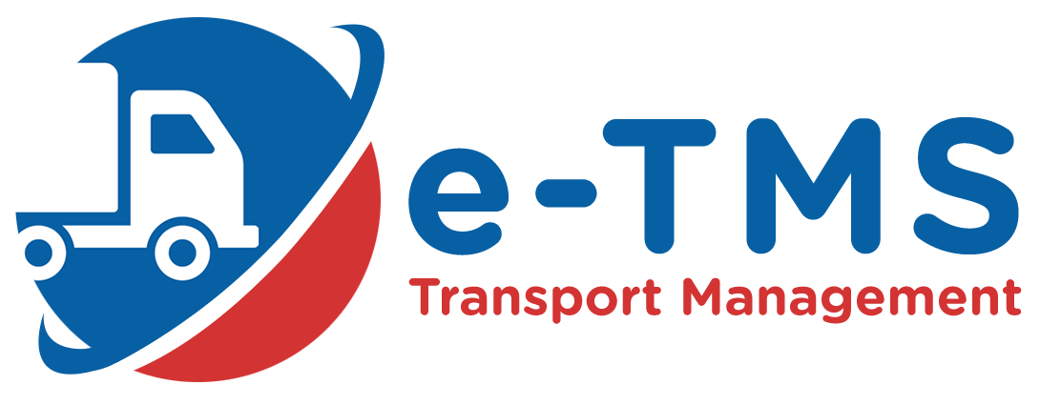

Logistics Tech Hub - 50/1 Trường Sơn, P 2, Q Tân Bình  
TP Phố Hồ Chí Minh, Việt Nam - +84 28 3948 6888 - [info@logtechub.com](mailto:info@logtechub.com) - <https://logtechub.com/lien-he/>

MỤC LỤC

I. Giới thiệu tổng quan 7

II. Những thao tác cơ bản với hệ thống 7

1. Thao tác thêm/xóa/sửa/import 7

2. Thao tác tìm kiếm, lọc dữ liệu 9

3. Những thao tác khác 10

III. Danh mục 12

1. Mạng lưới giao nhận 12

1.1. Địa điểm 12

1.2. Chiều dài tuyến đường 13

1.3. Loại dịch vụ 14

1.4. Thông tin tuyến đường 14

1.5. Tuyến trung chuyển 16

1.6. Hub 17

1.7. Chi nhánh 17

1.8. Địa giới hành chính 18

1.9. Mã vùng 18

1.10. Mã vùng giao hàng 19

2. Danh sách đối tác 19

2.1. Nhóm đối tác 19

2.2. Danh sách đối tác: 20

2.3. Tài khoản ngân hàng 22

2.4. Thông tin đặt hàng 23

3. Danh sách xe 24

3.1. Danh sách xe 24

3.2. Thành phần xe 26

3.3. Phương tiện-Định mức 27

4. Danh sách tài xế 28

4.1. Danh sách tài xế 28

4.2. Danh sách tài xế-xe 30

5. Danh sách hàng hóa 31

5.1. Danh sách hàng hóa 31

5.2. Danh sách nhóm hàng hóa 32

6. Danh sách phụ phí 32

7. Đơn vị tính 33

8. Khoảng trọng tải 34

9. Loại Container 34

10. Tiền tệ 35

IV. Quy trình vận hành đơn hàng 36

1. Tạo chi phí tuyến đường 37

2. Tạo giá mua 40

2.1 FCL 40

2.2 LCL 43

2.3 Phân phối 44

3. Tạo giá chuẩn 46

3.1 LCL 46

3.2 Phân phối 48

4. Tạo bảng giá khách hàng 50

4.1 FCL 50

4.2 LCL 53

4.3 Phân phối 56

4.4 Khai báo phụ phí bảng giá bán 58

5. Phê duyệt bảng giá 62

6.1 FCL 62

6.2 LCL 65

6.3 Phân phối 66

6. Tạo Booking 66

7.1 FCL 66

7.2 LCL 69

7.3 Phân phối 71

7. Điều xe 73

8.1 FCL 73

8.2 LCL 77

8.3 Phân phối 82

8. Cập nhật phụ phí thực tế 91

9.1 Phụ phí/ Thu chi hộ FCL 91

9.2 Phụ phí/Thu chi hộ LCL 93

9.3 Phụ phí/ Thu chi hộ phân phối 95

9. Quy trình dầu 100

10.1. Cập nhật giá dầu 100

10.2. Quản lý giao dịch đổ dầu 102

10.3. Chốt dầu và tính chênh lệch dầu cho tài xế 104

10.4. Quy trình thanh toán cho cửa hàng cây xăng dầu và tài xế 105

10. Quyết toán chuyến 107

11.1. Quy trình ký quyết toán chuyến: 108

11.2. Quy trình phê duyệt phụ phí cho lệnh vận chuyển: 109

11.3. Quy trình ký quyết toán chuyến hàng loạt: 110

11. Mở khóa lệnh 112

12.1. Các bước tạo yêu cầu mở khóa lệnh: 113

12.2. Các bước phê duyệt yêu cầu mở khóa: 116

V. Kế toán 117

1. Tạo yêu cầu thanh toán 117

2. Quản lý SOA 122

2.1. Quy trình tạo bảng kê trên hệ thống: 122

2.2. Quy trình thao tác với bảng kê: 123

2.3. Báo cáo SOA (Chức năng của bộ phận AR) 124

3. Quản lý tham số 124

4. Công nợ khách hàng 127

5. Báo cáo 127

**Lời mở đầu**

eTMS là phần mềm quản lý về vận hành và điều phối xe. Hỗ trợ cho việc điều độ xe và tài xế để thực hiện đơn hàng vận chuyển cho khách hàng. Bên cạnh đó phần mềm có những chức năng khác nhau tương ứng với từng bộ phận, với các vai trò khác nhau giúp cho các bộ phận quản lý và kiểm soát công việc một cách hiệu quả.

* + - * Chức năng phân tích giá của tuyến đường vận chuyển
* Chức năng thanh toán kiểm soát và quản lý nguồn doanh thu
* Chức năng booking quản lý đơn đặt hàng
* Chức năng điều độ quản lý việc vận hành xe và tài xế…
* Chức năng quản lý bảo trì sửa chữa xe
* Chức năng quản lý nhân viên
* Chức năng quản lý phân quyền…

Với các tab chức năng tương ứng với từng bộ phận, thì việc sử dụng phần mềm eTMS rất dễ dàng, mang tính công nghệ hóa. Điều đặc biệt, phần mềm kiểm soát thông tin, trao đổi dữ liệu một cách chặt chẽ. Giúp doanh nghiệp hoạt động hiệu quả, nâng cao năng suất, bảo mật dữ liệu và tối đa hóa được lợi nhuận.

# Giới thiệu tổng quan

Hệ thống eTMS hỗ trợ quản lý quy trình transportation bao gồm: tạo giá vốn, tạo giá bảng giá khách hàng, tạo booking, điều phối xe, thanh toán, bảo dưỡng sửa chữa xe…

Hệ thống hỗ trợ 3 dịch vụ: FCL, LCL, Ditribution.

Có 2 hình thức vận chuyển: thuê ngoài và nội bộ

Thuê ngoài (Hire): Liên kết với các nhà vận chuyển khác, bộ phận sale sẽ tiến hành thương lượng giá và cập nhật vào hệ thống

Nội bộ (Internal): Sử dụng hệ thống vận chuyển của công ty

# Những thao tác cơ bản với hệ thống

## Thao tác thêm/xóa/sửa/import

**Thêm mới:**

Tại mỗi trang nếu có chức năng thêm mới sẽ hiện thị button 

Để thêm mới 1 dòng dữ liệu ta nhấn vào button và nhập đầy đủ thông tin hiện thị trên Form. Các trường có * là bắt buộc nhập.

Ngoài ra ở một số trang có chức năng thêm mới tại bên phải của trang

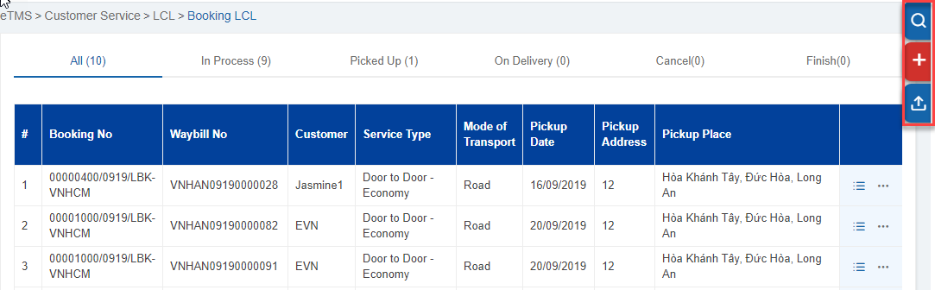

Để thêm mới chọn vào nút 

Ngoài thêm mới người dùng có thể import dữ liệu bằng cách chọn nút 

Một số trang sẽ có thêm nút  để hiện thị những chức năng riêng của từng trang.

**Sửa dữ liệu:**

Tại mỗi dòng dữ liệu của các trang, nếu có chức năng chỉnh sửa sẽ hiện thị icon  tại từng dòng dữ liệu.

Để chỉnh sửa thông tin của 1 dòng dữ liệu ta nhấn vào icon .

Nếu hệ thống cho phép chỉnh sửa nhiều hơn 2 trường dữ liệu của dòng dữ liệu thì sẽ hiện thị Form có hiển thị sẵn dữ liệu của dòng dữ liệu đó, ngược lại sẽ cho chỉnh sửa trực tiếp trên dòng dữ liệu đó tại trường được cho phép sửa sẽ có dấu **gạch chân dưới** giá trị của trường đó.

**Xóa:**

Trên mỗi trang nếu có chức năng xóa dữ liệu sẽ có hiện thị icon  trên dòng dữ liệu của trang đó.

Khi cần xóa dữ liệu của 1 dòng ta nhấn vào icon trên. Nếu dữ liệu trên dòng đó chưa được sử dụng, hệ thống sẽ thông báo xác nhận chắn chắn xóa. Nếu chọn **OK** hệ thống sẽ xóa dữ liệu và cập nhật lại dữ liệu cho trang.

Ngược lại nếu dữ liệu của dòng đã chọn đang được sử dụng thì hệ thống sẽ thông báo không thể xóa.

**Import:**

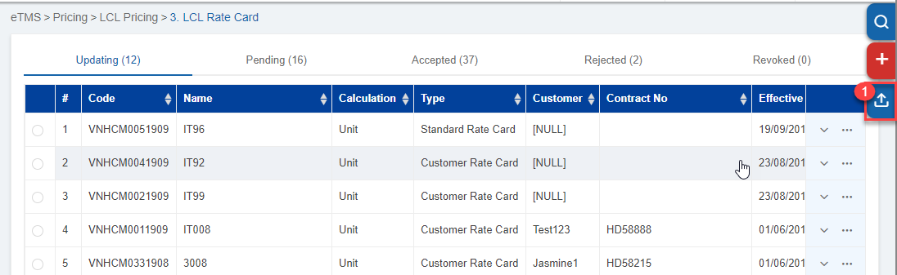

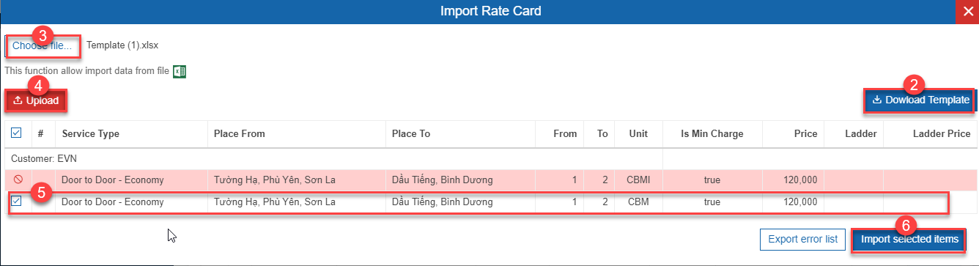

Một số trang sẽ có chức năng import dữ liệu bằng file excel.

**Quy trình import dữ liệu bằng file excel:**

**Bước 1:** Chọn vào nút Import góc trên bên phải trang

**Bước 2:** Nếu chưa template import chọn vào nút tải template để tải template cho file Import.

**Bước 3 :** Chọn file để import

**Bước 4 :** Chọn Upload dữ liệu từ file đã chọn lên trang Import

**Bước 5:** Chọn dòng dữ liệu đúng muốn import. Những dòng dữ liệu sai sẽ được tô màu đỏ và để xem chi tiết lỗi sai người dùng di chuột vào biểu tượng  trên dòng dữ liệu đó.

**Bước 6:** Chọn Import những item đã chọn.

## Thao tác tìm kiếm, lọc dữ liệu

**Tìm kiếm trên dữ liệu đã được load:**

Trên trang thông tin dạng danh sách sẽ có 1 dòng Filter để ta chọn điều kiện lọc. Mỗi cột sẽ có filter và sẽ lọc theo dữ liệu tại cột đó.

Khi ta muốn reset điều kiện lọc ta chọn vào icon  bên phải dòng lọc dữ liệu

**Tìm kiếm dưới server:**

Sau khi nhập thông tin cần tìm kiếm, nếu ta muốn tìm kiếm dữ liệu lọc dưới server ta chọn vào icon  bên phải dòng lọc dữ liệu

Dữ liệu sẽ được tự động thay đổi theo điều kiện lọc ta nhập vào.

**Một số trang sẽ có phần panel tìm kiếm bên phải trang.**

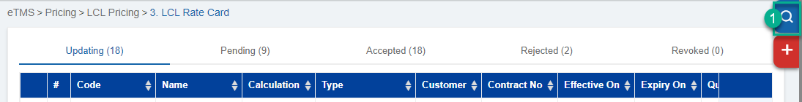

**Bước 1:** Chọn vào  để hiển thị Form tìm kiếm

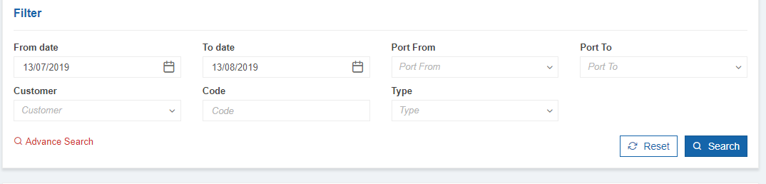

**Bước 2:** Nhập thông tin tìm kiếm và chọn . Thông tin kết quả sẽ hiển thị trong lưới

## Những thao tác khác

**Đăng nhập vào hệ thống**

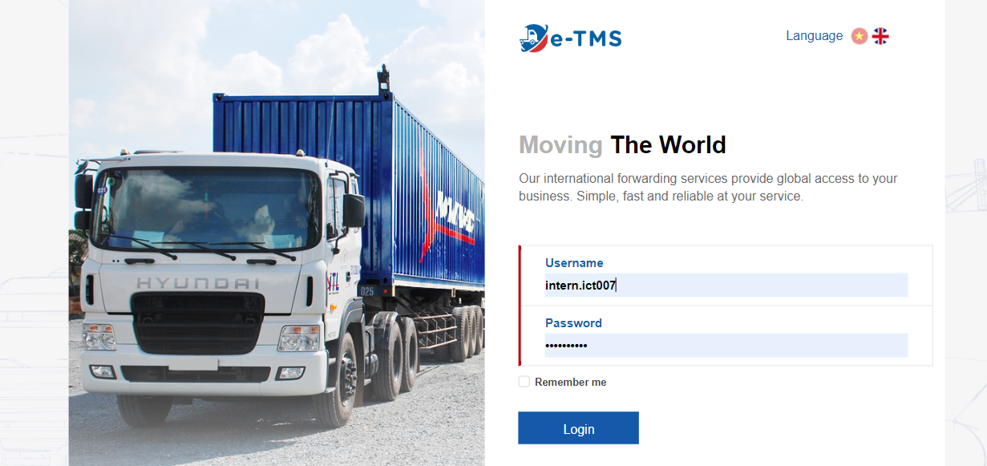

Khi đăng nhập vào hệ thống bắt buộc phải có **tên đăng nhập** và **mật khẩu.**

Ngôn ngữ: hệ thống có 2 loại ngôn ngữ **Tiếng Anh**  và **Tiếng Việt** 

Sau khi điền đầy đủ thông tin đăng nhập Click nút  để đăng nhập vào hệ thống.

Nếu tài khoản đăng nhập hoạt động trên nhiều chi nhánh, sau khi đăng nhập vào hệ thống sẽ hiển thị trang để chọn chi nhánh, sau khi chọn chi nhánh chọn vào nút  để hoàn thành đăng nhập.

Nếu tài khoản đăng nhập chỉ hoạt động ở 1 chi nhánh thì sau khi chọn Login sẽ vào trang chủ.

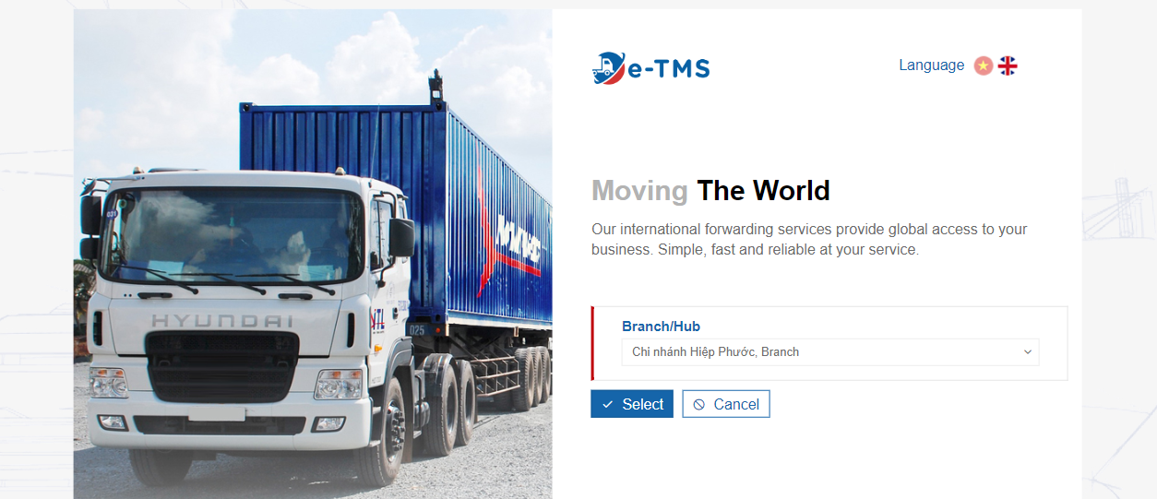

**Sử dụng thanh menu của hệ thống**

Thanh menu của hệ thống gồm có:

* Danh mục
* Thông tin giá
* Bộ phận chăm sóc khách hàng
* Điều phối xe
* Kế toán
* Quản lý
* Hệ thống

Để mở rộng màn hình hiện thị dữ liệu ta chọn vào button  trên giao diện chính.

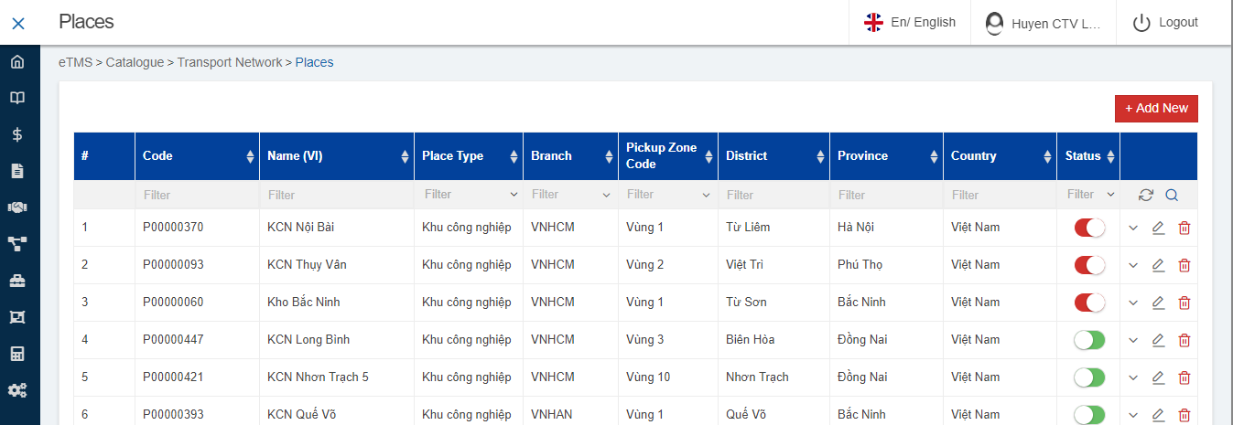

# Danh mục

## Mạng lưới giao nhận

### Địa điểm

Quản lý danh sách các vị trí ngoài danh sách địa giới hành chính, branch, hub. Bao gồm các loại địa điểm như: kho, bãi, cửa khẩu, khu công nghiệp… và sẽ được dùng chung cho tất cả chi nhánh.

**Lưu ý:** Mã code hệ thống tự tạo, trạng thái gồm có: (đang hoạt động),  (không hoạt động)

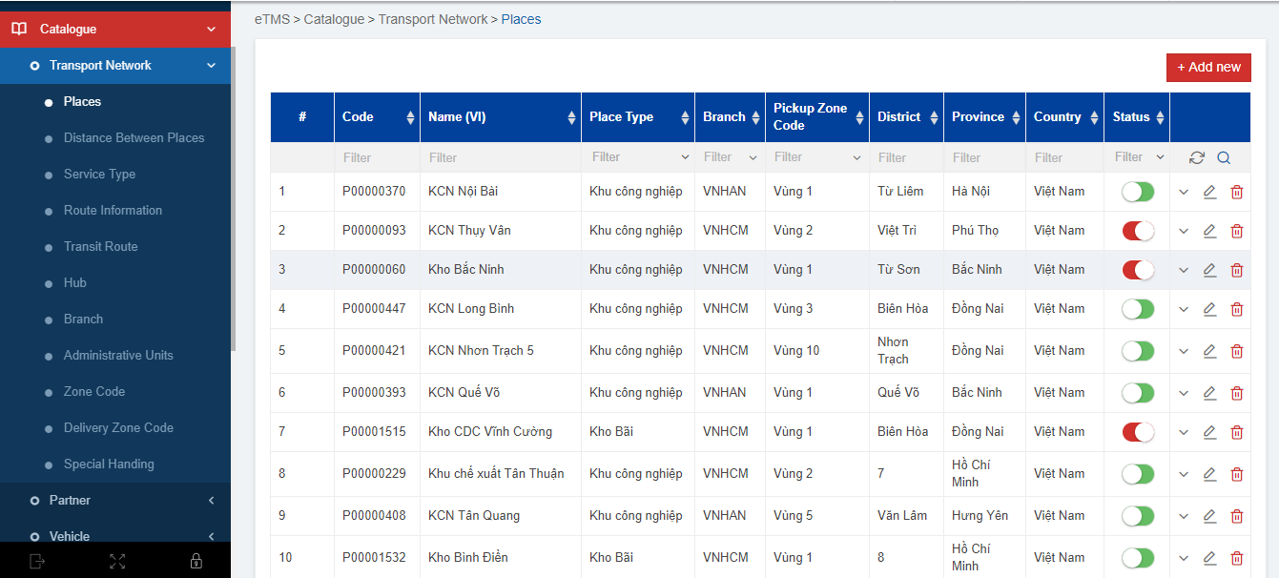

Khi muốn chỉnh sửa thông tin nhấn vào biểu tượng  tại dòng dữ liệu cần chỉnh sửa.

Để xem thông tin chi tiết của địa điểm nhấn vào nút mũi tên  tại dòng dữ liệu muốn xem thông tin.

Để xóa dòng dữ liệu chọn vào biểu tượng  tại dòng dữ liệu muốn xóa.

**Lưu ý:** Những vị trí đang được sử dụng không thể xóa

Khi muốn thêm dữ liệu chọn vào button Thêm mới, việc đặt tên chi nhánh được đặt theo một số nguyên tắc để tránh nhầm lẫn với các địa danh, địa giới hành chính.

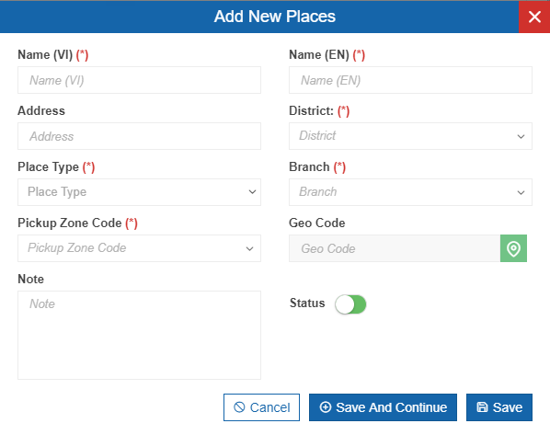

Nhập đầy đủ thông tin các trường bắt buộc và chọn **Lưu**

### Chiều dài tuyến đường

Chiều dài quãng đường giữa 2 địa điểm, gồm các thông tin: địa điểm đi, địa điểm đến, loại dịch vụ (LCL, FCL…), số ngày hoàn thành, số chuyến đi, hệ số K, chiều dài tuyến đường. Giúp quản lý, định nghĩa chiều dài quãng đường vận chuyển hàng hóa từ một điểm đến một điểm là cơ sở để xây dựng thông tin chiều dài và từ đó có được thông tin của một chuyến hàng.

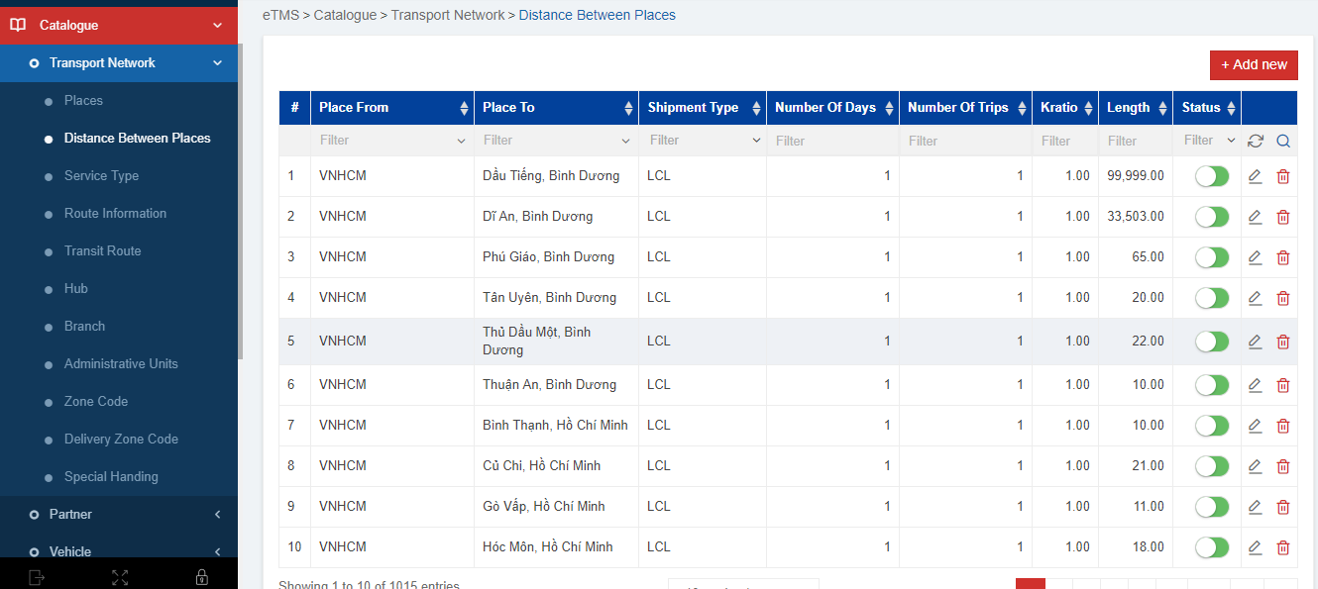

**Lưu ý:** Hệ số K hệ thống tự tính theo công thức: số ngày/số chuyến.

### Loại dịch vụ

Quản lý các loại dịch vụ( hàng lẻ)

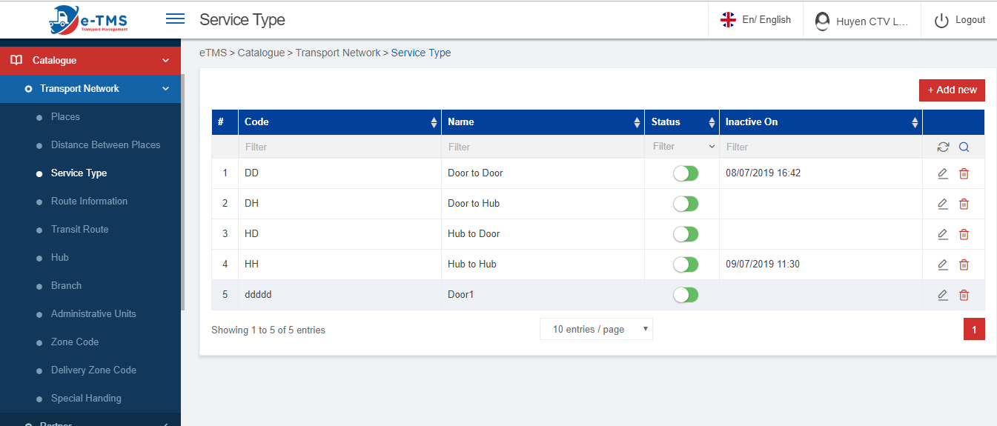

### Thông tin tuyến đường

Quản lý thông tin các tuyến đường khai thác dịch vụ, gồm các thông tin: địa điểm đi, địa điểm đến, hình thức vận chuyển (đường sắt, đường bộ…), loại tuyến đường (tuyến đường dài, tuyến đường ngắn), hệ số K…

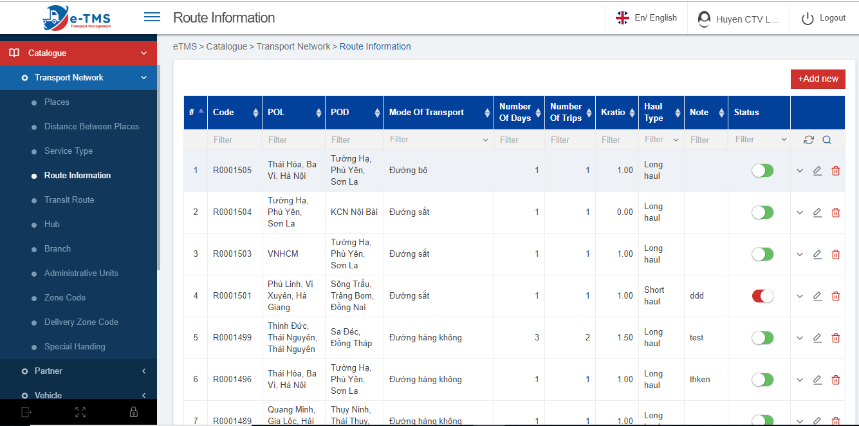

Với mỗi tuyến đường sẽ có chi tiết về chi phí, các chặng nhỏ:

+ Mỗi chi phí phụ thuộc vào **Loại xe, Khoảng trọng tải, Loại cont.**

+ Chiều dài từng chặng nhỏ xác định trên **Điểm đi, Điểm đến, Hệ số K (Số ngày/ Số chuyến)**

**Lưu ý:**

+ Chiều dài từng chặng sẽ được điền tự động từ Chiều dài tuyến đường, dựa trên điều kiện xác định trên.

Nếu chưa có, người dùng tự nhập, và khi chọn **Lưu** hệ thống sẽ tự động thêm 1 dòng dữ liệu bên Chiều dài tuyến đường.

+ Nếu thông tin chiều dài đã có từ A=> B bên Chiều dài tuyến đường, khi nhập ngược lại là B=>A với cùng hệ số K và chiều dài B=>A chưa có ở Chiều dài tuyến đường thì chiều dài A=>B vẫn được điền tự động ở đây.

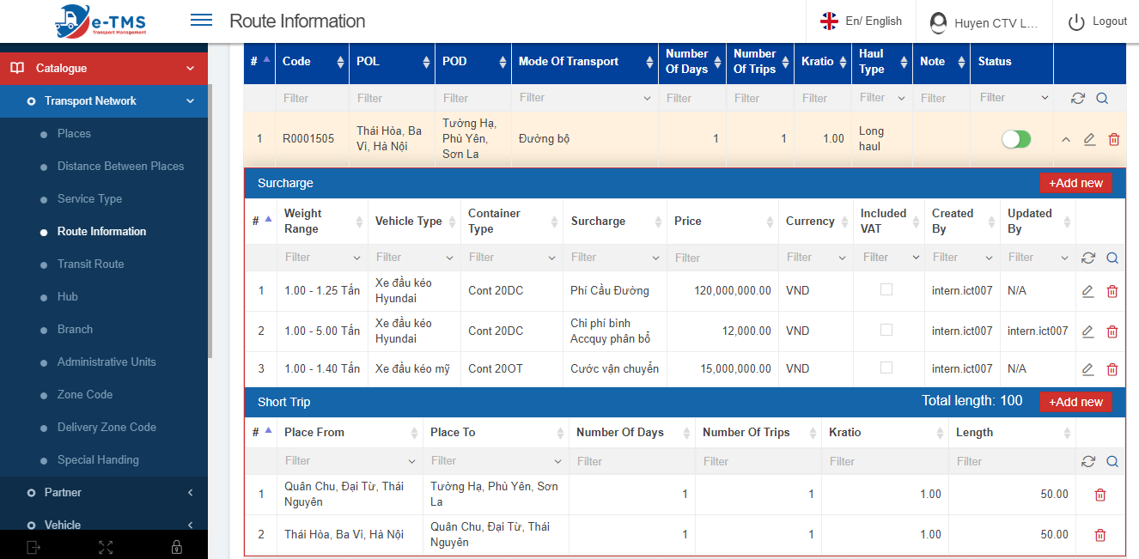

### **Tuyến trung chuyển**

Quản lý thông tin các địa điểm trung chuyển của một tuyến đường. Nghĩa là xác định các địa điểm mà có thể ghé qua giao/nhận hàng khi thực hiện chuyến hàng trên tuyến đường đó.

Để tạo một tuyến đường thì có thể tạo tại Thông tin tuyến đường hoặc thêm nhanh ở đây bằng việc chọn **Thêm mới** ở trên lưới tuyến đường.

Với mỗi điểm trung chuyển cần nhập **Số thứ tự** tính từ **Nơi đi** đến **Nơi đến** trong tuyến đường.

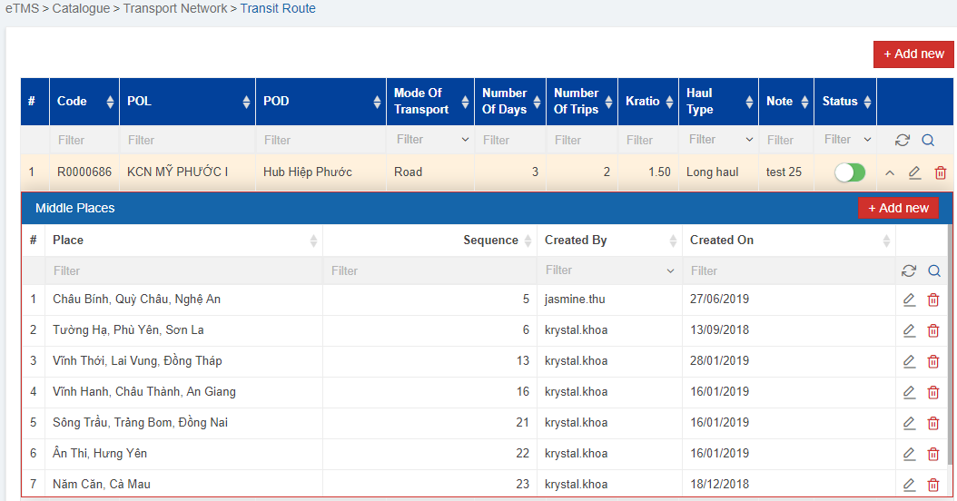

### **Hub**

Quản lý thông tin các Hub. Gồm có các thông tin: **Mã code, tên của Hub, địa chỉ của Hub, thông tin người liên hệ tại Hub, trạng thái của Hub**.

**Lưu ý:** Mã code do người dùng nhập và không được trùng nhau, trạng thái của Hub gồm có: : (đang hoạt động),  (không hoạt động)

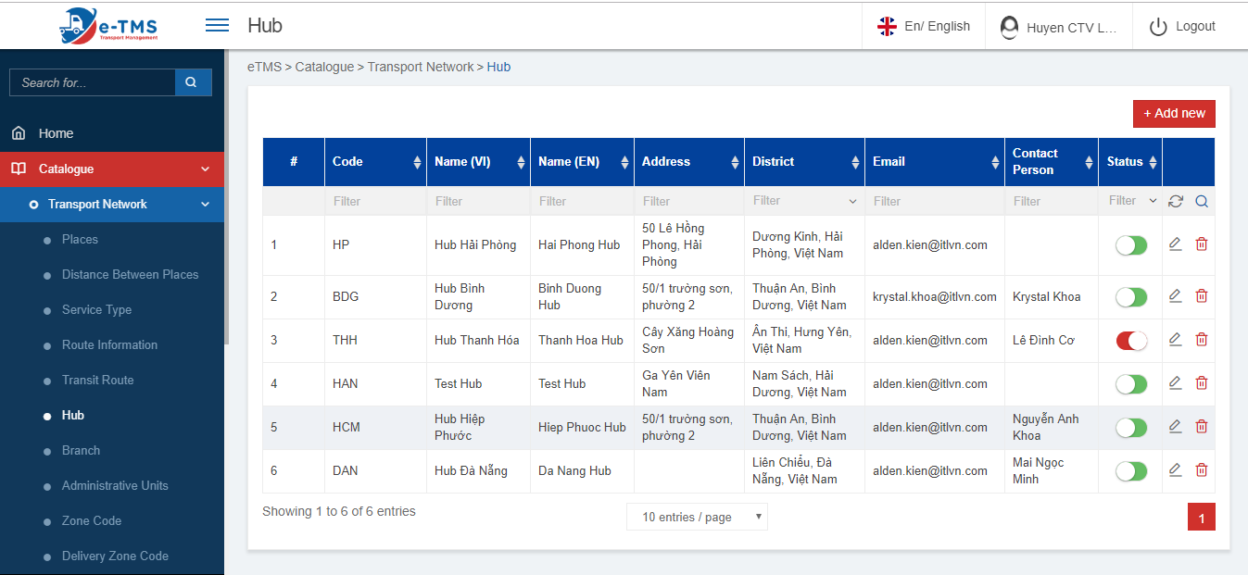

### **Chi nhánh**

Quản lý danh sách các chi nhánh. Gồm có các thông tin: **tên chi nhánh, địa chỉ, thông tin Hub, trạng thái.**

**Lưu ý :**

* Nhập tên chi nhánh phải có “CN” hoặc “chi nhánh”, nhiều chi nhánh có thể cùng 1 Hub
* Nhiều chi nhánh có thể cùng **1 Hub** nhưng chỉ có **1 chi nhánh** trong số đó đảm nhận chức năng cửa Hub và được chọn là **IsHub**. Nếu đã có **1 chi nhánh** được chọn là **Hub**, thì khi người dùng tích vào trường **IsHub** của chi nhánh khác cũng thuộc **Hub** đó thì **hệ thống sẽ gửi thông báo xác nhận thay đổi.**

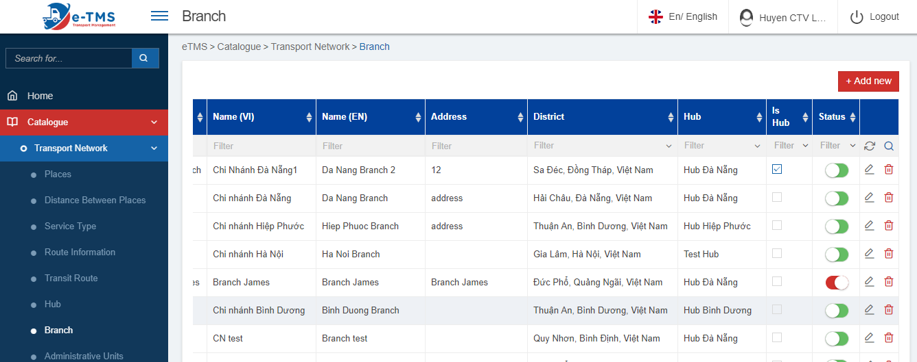

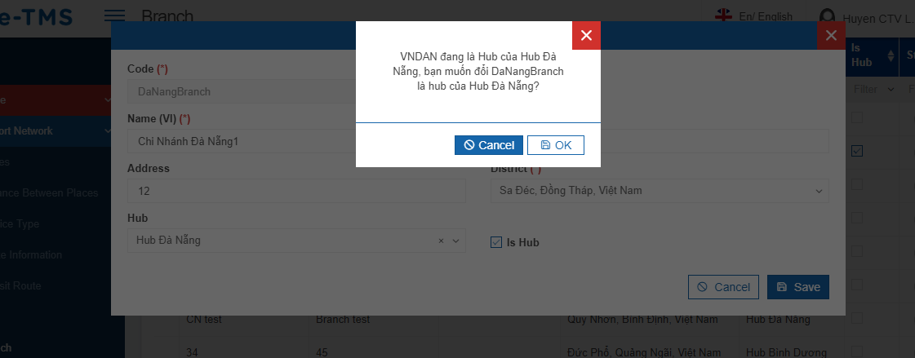

### Địa giới hành chính

Quản lý thông tin đơn vị hành chính gồm có các thông tin**: đất nước, khu vực, thành phố/tỉnh, quận/huyện, xã/phường.**

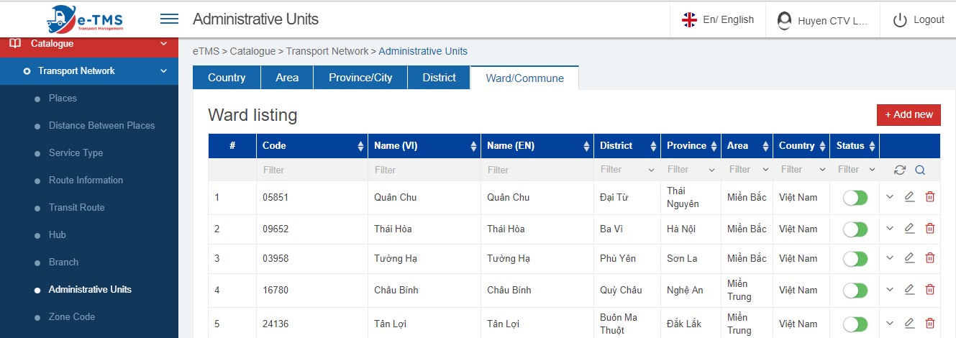

### **Mã vùng**

Quản lý thông tin Mã các vùng nhận hàng/ lấy hàng gồm có các thông tin: **loại vùng (Pickup, Delivery), mô tả, trạng thái.**

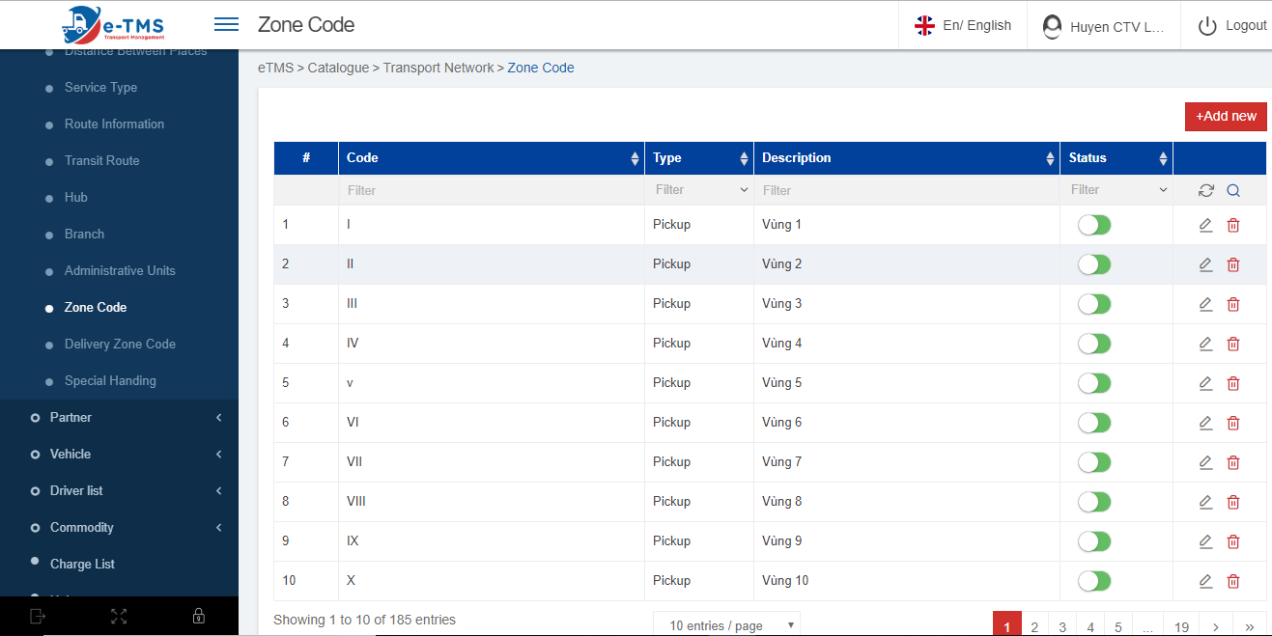

### Mã vùng giao hàng

Quản lý **Mã vùng giao hàng** từ chi nhánh hiện tại đến một xã/phường hay một địa điểm (khu công nghiệp, cảng, ga,..) bất kỳ.

Có thể thêm nhanh **Mã vùng giao hàng** cho một quận/huyện, tỉnh/TP, khi đó các xã/phường hay địa điểm của quận/huyện, tỉnh/TP đó sẽ cùng Mã vùng giao hàng đã chọn.

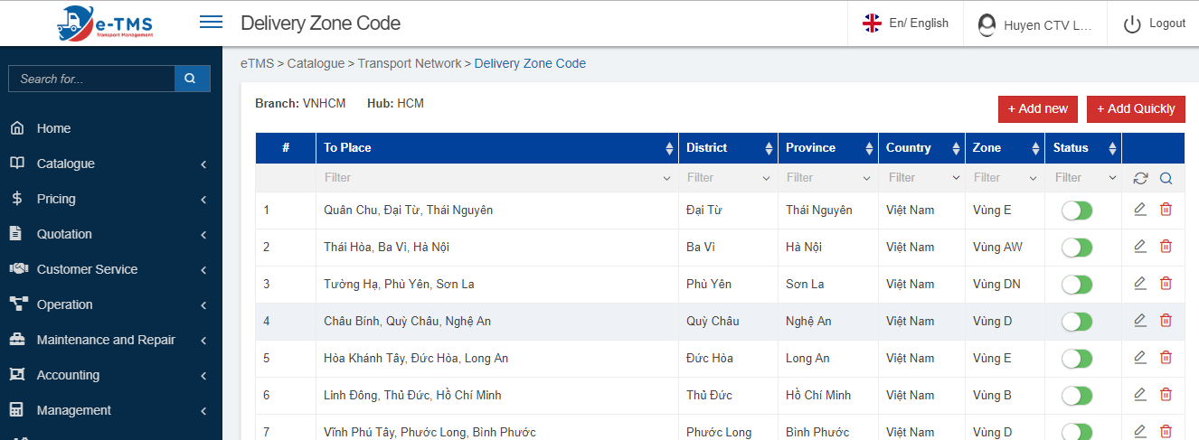

## Danh sách đối tác

### 2.1. Nhóm đối tác

Quản lý thông tin các nhóm đối tác như:

* Customer: khách hàng
* Fuel Receipt: cửa hàng xăng dầu
* Shipper: Người giao hàng
* Shipping line: hãng tàu
* Supplier: nhà cung cấp
* Payment: Đối tượng thanh toán
* Material Suplier: nhà cung cấp vật tư
* Consignee: người nhận hàng
* Agent: Đại lý

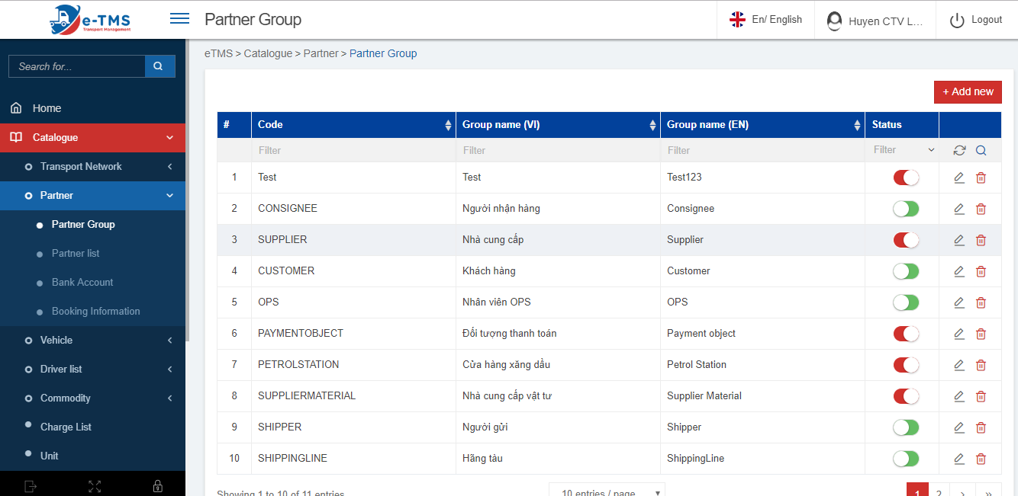

### 2.2. Danh sách đối tác:

Quản lý thông tin các đối tác. Gồm có các thông tin**: Mã đối tác, tên đối tác, thông tin liên hệ, trạng thái,...**

Mã đối tác lấy mã số thuế hoặc lấy số điện thoại (với khách hàng các nhân)

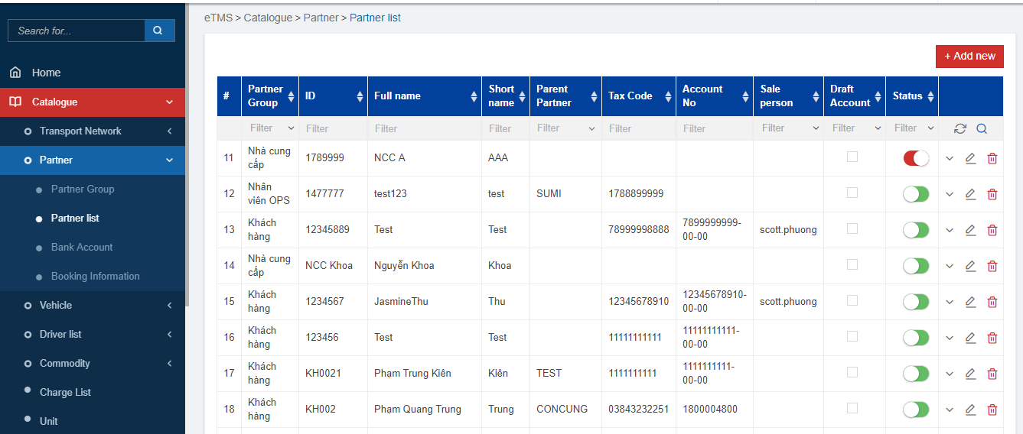

Để xem thông tin chi tiết ta chọn vào biểu tượng  trên dòng đối tác muốn xem.

Thông tin chi tiết của đối tác gồm có:

* **Danh sách thông tin người liên hệ** (Mã người liên hệ, tên người liên hệ, điện thoại… )

**Lưu ý:** Mã người liên hệ do người dùng nhập và không được trùng, nếu là người liên hệ mặc định thì người dùng tích chọn vào ô **Default**.

* **Danh sách hợp đồng với đối tác gồm có các thông tin:** số hợp đồng, ngày hiệu lực, ngày hết hạn, thời hạn thanh toán, đơn vị thanh toán, hạn mức, loại hợp đồng, trạng thái

**Lưu ý:** số hợp đồng do người dùng nhập và không được trùng, trạng thái của hợp đồng sẽ được tạo theo quy trình bên dưới

**Quy trình tạo hợp đồng khách hàng:**

**Đối với khách hàng:**

- Khi tạo account khách hàng -> sau đó tạo Mã hợp đồng chạy thử ->AR vào set hạn mức tín dụng thì account khách hàng + hợp đồng chạy thử này được khả dụng.

- Đối với các trường hợp hợp đồng chạy thử làm lần 2 (nếu có), buộc phải qua kế toán như quy trình bình thường: Sale tạo Mã hợp đồng -> AR add hạn mức tín dụng -> Kế toán check active.

**Đối với nhà cung cấp:**

- Kế toán check khả dụng hợp đồng cả chạy thử và thông thường.

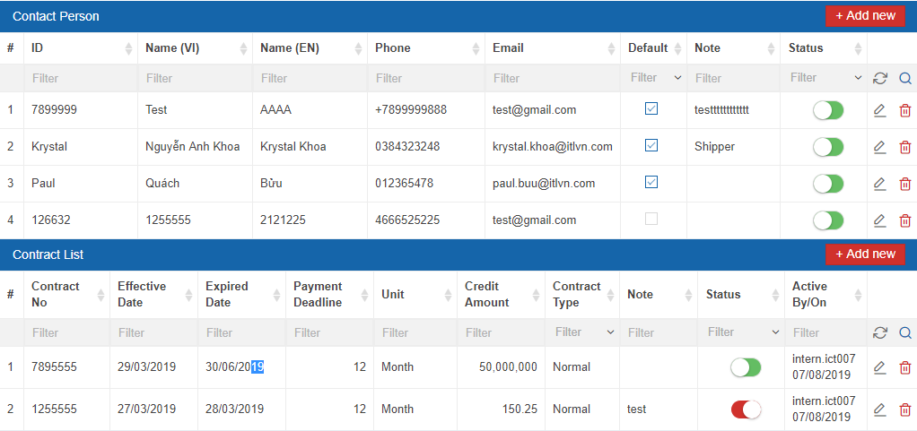

### 2.3. Tài khoản ngân hàng

Quản lý thông tin tài khoản ngân hàng của các đối tác, hỗ trợ cho việc điền nhanh thông tin chuyển khoản cho yêu cầu thanh toán. Các thông tin bao gồm: **nhóm đối tác, tên đối tác, số tài khoản ngân hàng, tên ngân hàng, chi nhánh ngân hàng.**

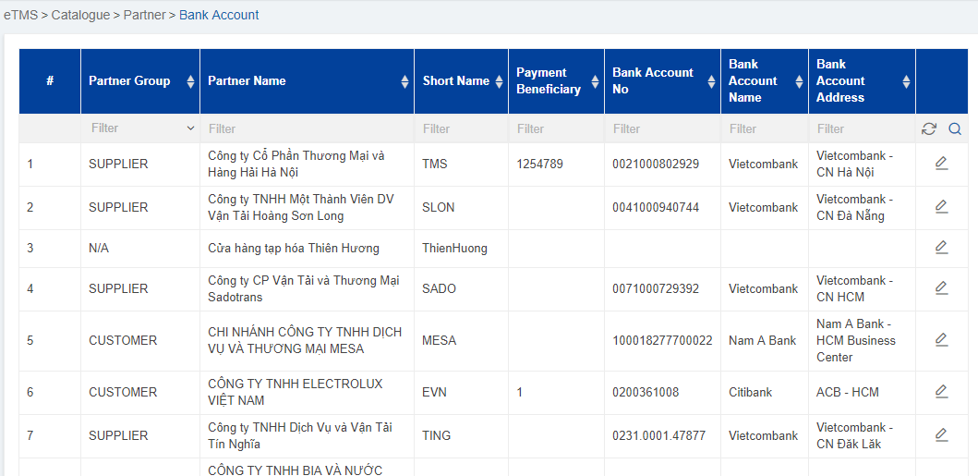

### 2.4. Thông tin đặt hàng

Quản lý thông tin đặt hàng của các đối tác gồm có các thông tin: **thông tin đặt hàng (Mã hàng hóa, tên hàng hóa, kích thước), địa chỉ đối tác (thông tin các chi nhánh của đối tác), ghi chú khi giao hàng,** qua đó hỗ trợ cho việc nhập nhanh Booking.

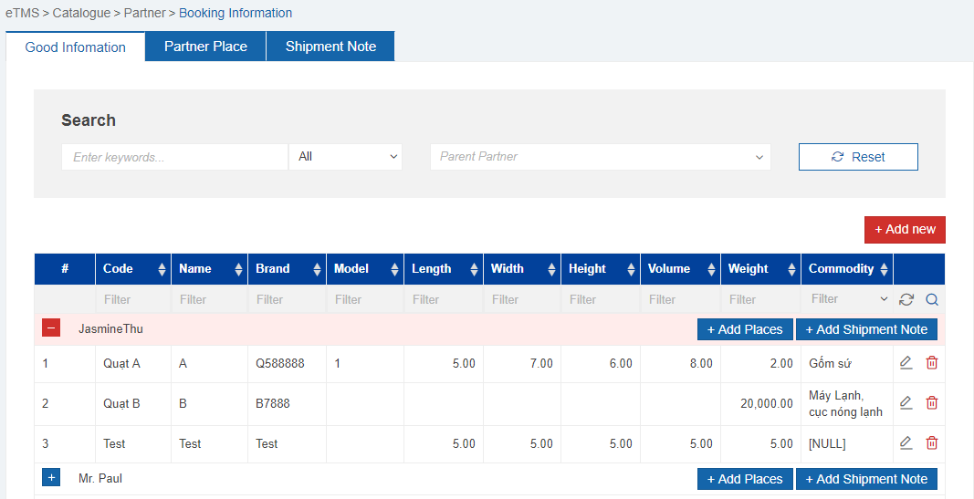

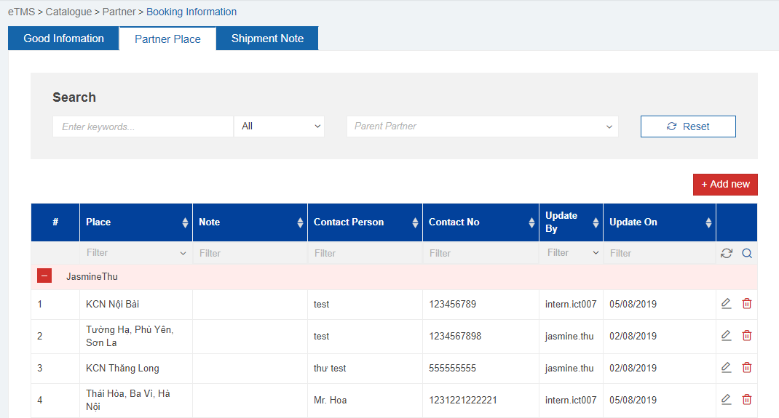

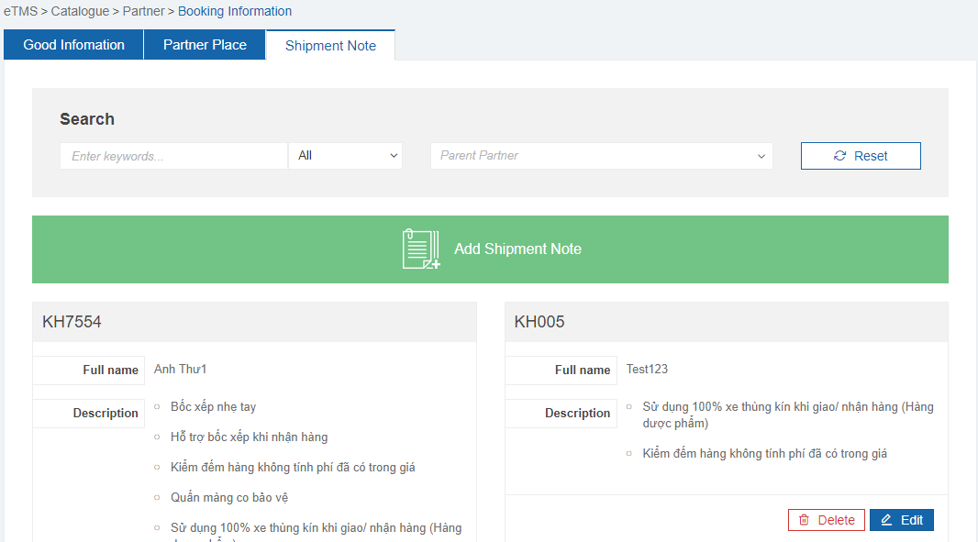

## Danh sách xe

### **3.1. Danh sách xe**

Quản lý thông tin danh sách xe nội bộ của công ty gồm có các thông tin: **biển số xe, trọng tải, thể tích thùng, thời hạn đăng kiểm, GPS…** hỗ trợ điều phối nhanh và các tính năng nâng cao như: tối ưu trọng tải, cảnh báo thời hạn đăng kiểm…

**Lưu ý**: người dùng tự nhập biển số xe và không được trùng với biển số xe đã có

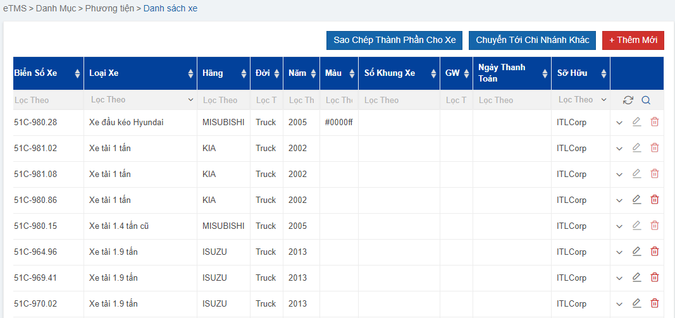

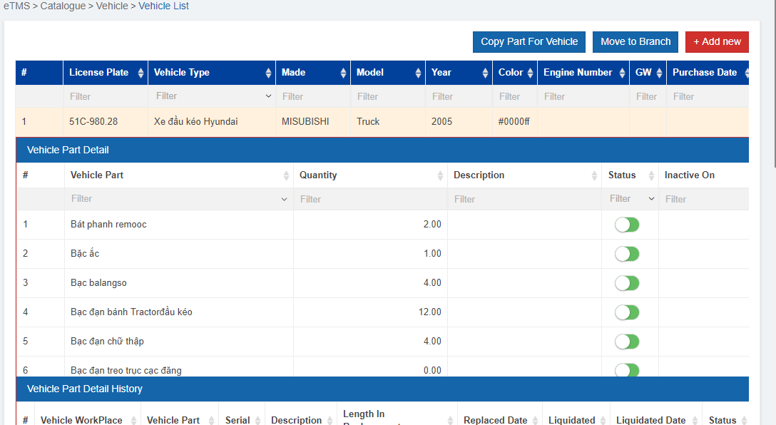

Ngoài ra còn quản lý: **thành phần xe (tên thành phần, số lượng, kích thước…), lịch sử thay thế các thành phần xe (biển số xe, loại thành phần, số seri của thành phần…)**

Trang còn có 2 chức năng phụ:

* **Sao chép thành phần của 1 xe sang xe khác**: người dùng nhấn chọn vào và nhập thông tin xe cần lấy thông tin và xe nhận thông tin. Sau khi sao chép thành công xe nhận thông tin sẽ có thành phần xe giống xe lấy thông tin.
* **Di chuyển xe sang chi nhánh khác**: Nếu xe được chọn đang được sử dụng và chưa chốt dầu thì yêu cầu chốt dầu sau đó mới cho chuyển sang chi nhánh khác.

**Lưu ý:** Xe đã sang chi nhánh khác thì sẽ không có quyền sửa/xóa ở cả form con

### 3.2. Thành phần xe

Quản lý thông tin thành phần của xe gồm có các thông tin: **danh sách nhóm thành phần, danh sách các thành phần( tên thành phần, tên nhóm thành phần, đơn vị tính, giá mua thành phần…)**

**Lưu ý**: giá mua thành phần sẽ lấy giá trị gần nhất

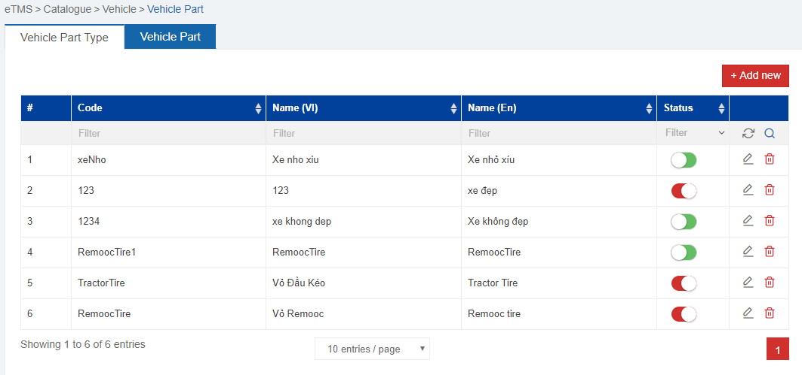

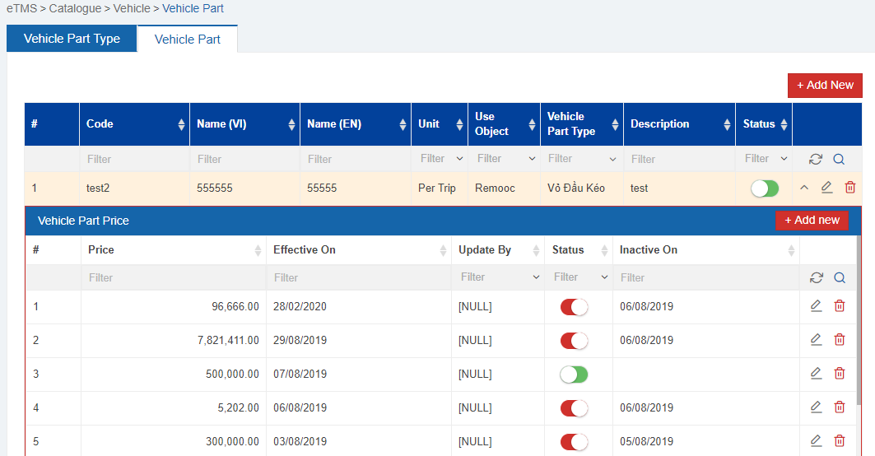

### 3.3. Phương tiện-Định mức

Quản lý danh sách nhóm phương tiện (Mã code, tên loại xe, trạng thái) và định mức dầu cho từng loại phương tiện.

Định mức nhiên liệu quy định cho từng loại phương tiện được quy định bởi các thông số:

* Loại tuyến đường
* Tuyến chịu tải (1 chiều, 2 chiều)

Các định mức được chọn là default dùng để tính chi phí giá vốn tuyến đường (thông thường là một chiều).

**Lưu ý:** Mã code do người dùng tự nhập và không được trùng nhau, nếu xe thuộc group xe **tractor** thì trường **Traffic Load** và **CBM** không bắt buộc, ngược lại sẽ bắt buộc.

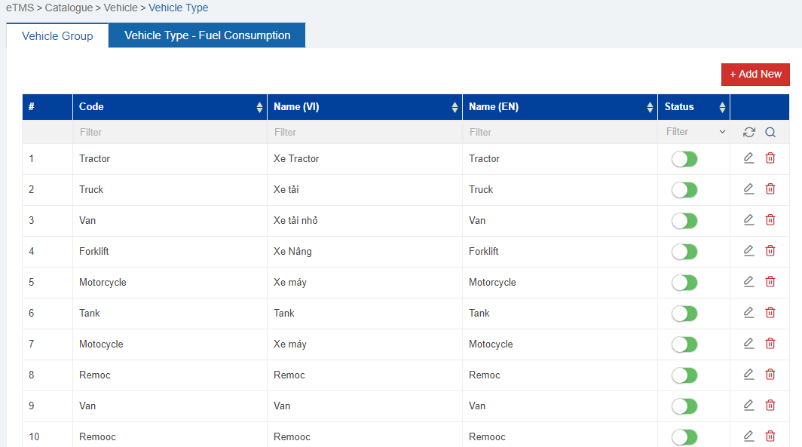

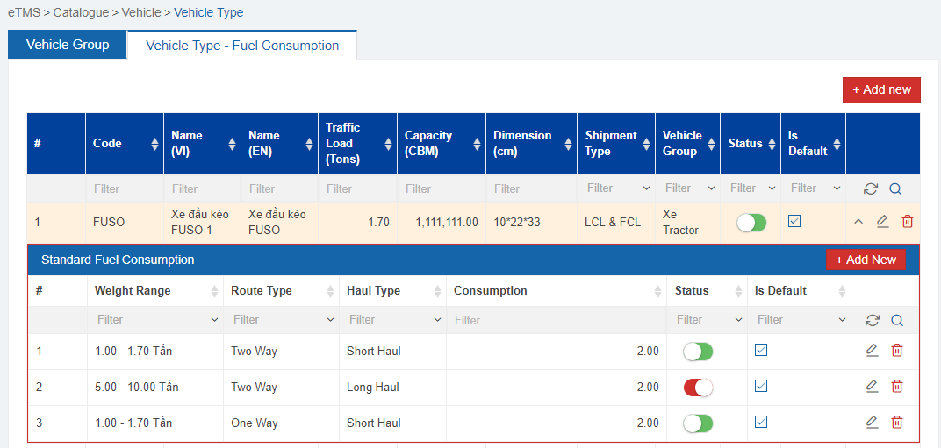

## Danh sách tài xế

### 4.1. Danh sách tài xế

Quản lý thông tin các tài xế gồm có các thông tin: **tên tài xế, Mã nhân viên, số CMND, số bằng lái, ngày hết hạn bằng lái, trạng thái…**

**Lưu ý:** trước ngày hết hạn 30 ngày số bằng lái sẽ được tô màu đỏ để nhắc nhở cho bộ phận điều phối nắm thông tin.

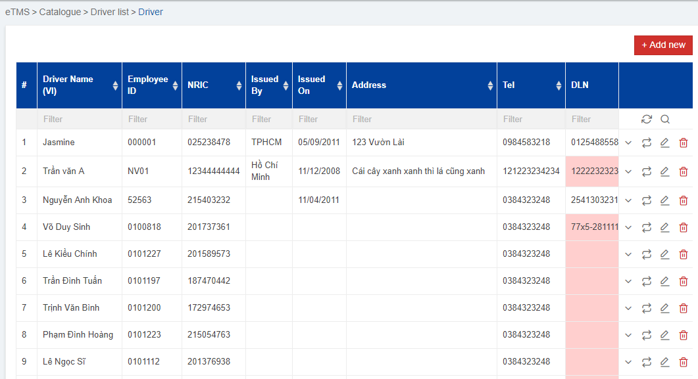

Để xem thông tin chi tiết của tài xế nhấn vào biểu tượng  trên dòng dữ liệu của tài xế.

Thông tin chi tiết gồm có:

* **Thông tin của tài xế** (tên tài khoản ngân hàng, tên ngân hàng, chi nhánh, số tài khoản…).
* **Thông tin những khu vực tài xế quản lý** (tên địa chỉ, ngày bắt đầu…).
* **Thông tin lịch sử xe tài xế điều khiển** (biển số xe, ngày nhận xe, số dầu nhận, ngày trả xe, số dầu trả)

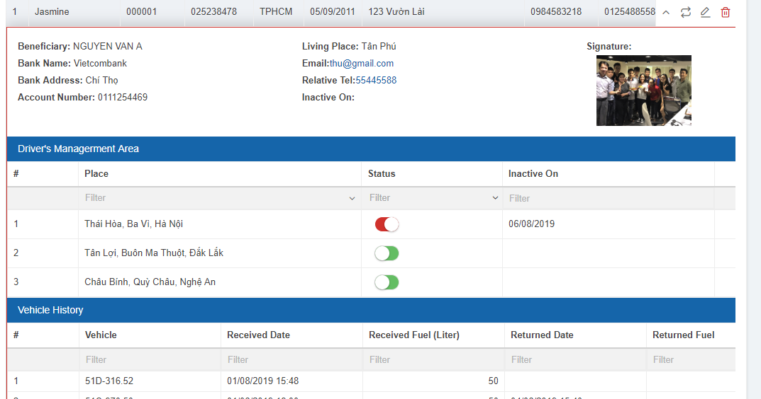

### 4.2. Danh sách tài xế-xe

Cho phép quản lý và khai báo việc nhận và bàn giao xe của tài xế, lịch sử xăng dầu cho từng xe gồm có các thông tin: **tên tài xế, biển số xe, biển số Remooc, ngày nhận xe, số dầu nhận, ngày trả xe, số dầu trả, độ lệch dầu, giá dầu, chi phí…** hỗ trợ cho việc điều xe và chốt dầu cuối tháng.

**Lưu ý:** chi phí=giá dầu * độ lệch

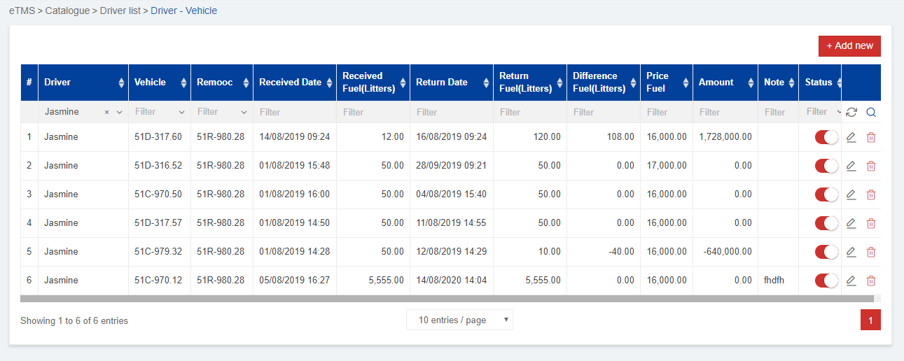

**Lưu ý:** Khi thêm mới, hệ thống sẽ kiểm tra tài xe đã có xe hay chưa và xe nhập đã có tài xế hay chưa. Nếu xảy ra 1 trong 2 trường hợp hoặc cả 2, hệ thống sẽ thông báo để người dùng xác nhận có chắc chắn muốn chốt dầu hay không.

Nếu người dùng chọn chốt dầu hệ thống sẽ hiện thị Form chốt dầu và yêu cầu nhập thông tin chốt dầu.

**Lưu ý:** chỉ có thể chốt dầu từ ngày hiện tại trở về trước

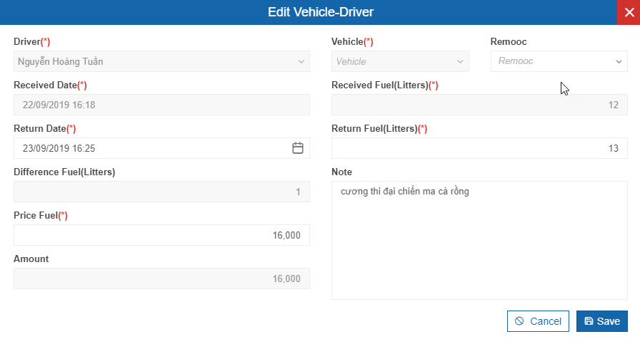

Khi một dòng dữ liệu đã được chốt dầu status sẽ chuyển sang .

## Danh sách hàng hóa

### 5.1. Danh sách hàng hóa

Quản lý thông tin hàng hóa gồm có các thông tin: **tên hàng hóa, nhóm hàng hóa…**

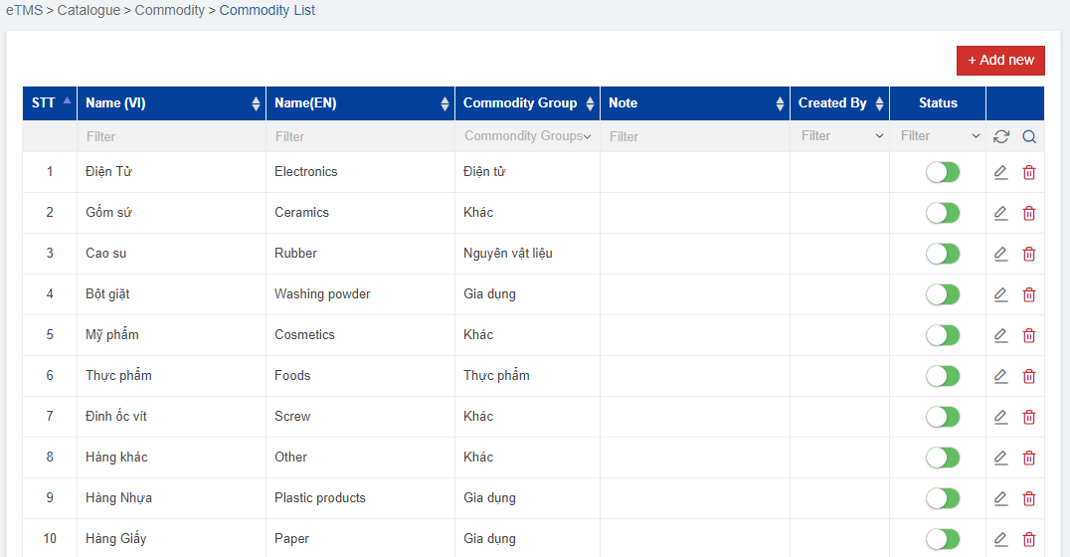

### 5.2. Danh sách nhóm hàng hóa

Quản lý thông tin danh sách nhóm hàng hóa gồm có các thông tin: **tên nhóm hàng hóa, thông tin người tạo, trạng thái.** Hỗ trợ cho việc thống kê phân tích sản lượng nhóm mặt hàng theo từng thời điểm trong năm hỗ trợ trong việc ra các chiến lược kinh doanh.

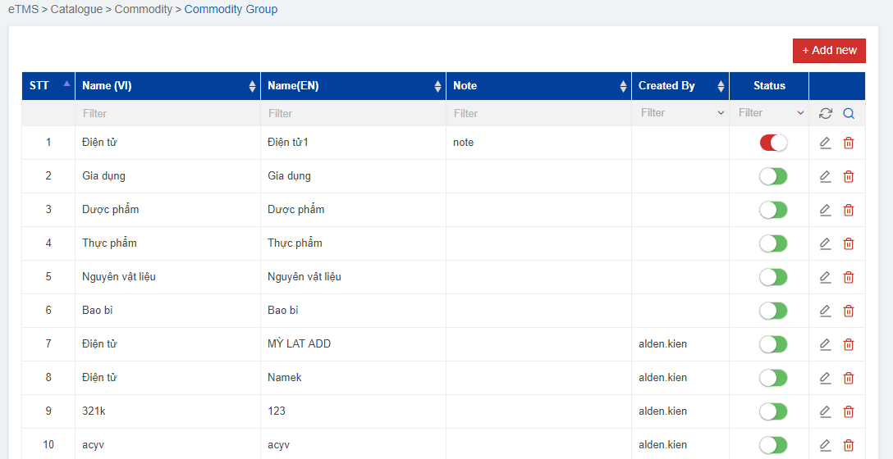

## Danh sách phụ phí

Quản lý danh sách các phụ phí trong quá trình vận chuyển gồm các thông tin: **Mã phụ phí, tên phụ phí, loại lô hàng (LCL, FCL, LCL & FCL…), trạng thái…** hỗ trợ nhanh trong việc thực hiện nhập các phụ phí cho tuyến vận chuyển

**Lưu ý:** người dùng tự nhập Mã và không được trùng nhau

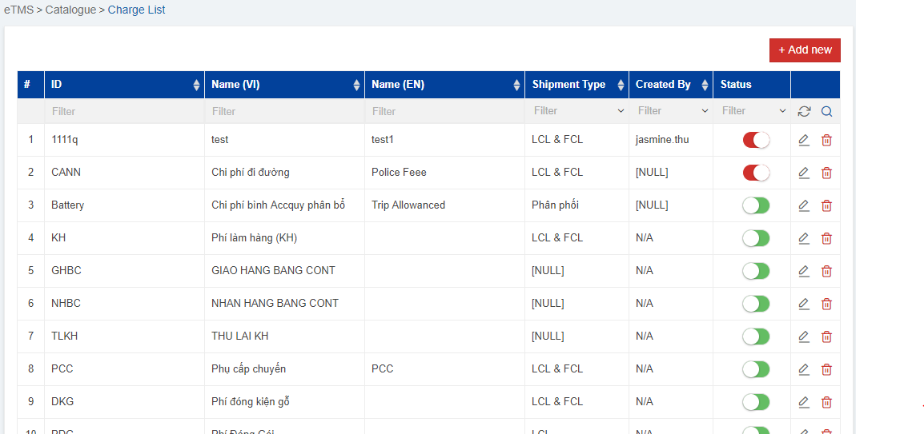

## Đơn vị tính

Quản lý thông tin đơn vị tính gồm có các thông tin: **Mã code, tên đơn vị, loại đơn vị tính…**

**Lưu ý:** người dùng tự nhập Mã code và không được trùng nhau

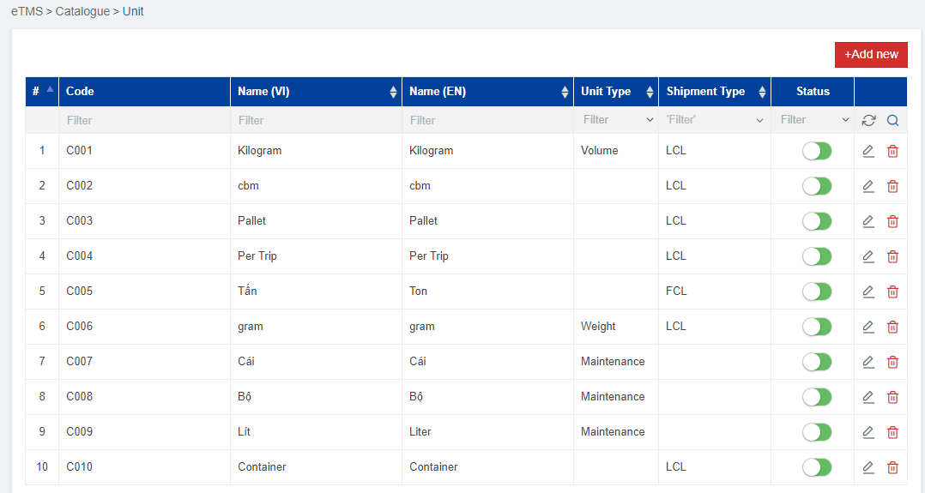

## Khoảng trọng tải

Quản lý danh sách khoảng trọng tải gồm có các thông tin: **giá trị nhỏ nhất, giá trị lớn nhất, đơn vị tính, thông tin người dùng cập nhật, trạng thái.** Hỗ trợ cho việc khai báo định mức, báo giá.

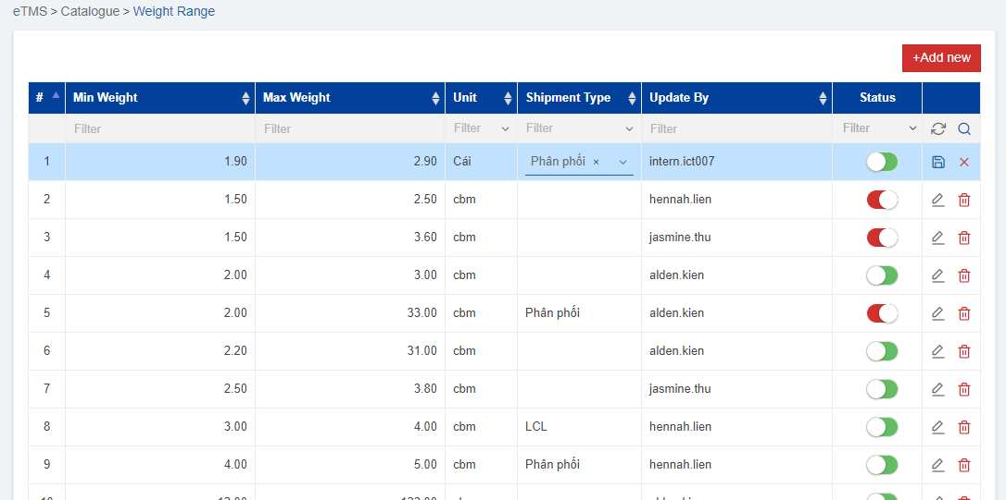

## Loại Container

Quản lý thông tin loại Container gồm có các thông tin**: Mã, tên Container, trọng tải chứa…**

**Lưu ý:** người dùng tự nhập Mã Container và không được trùng lặp

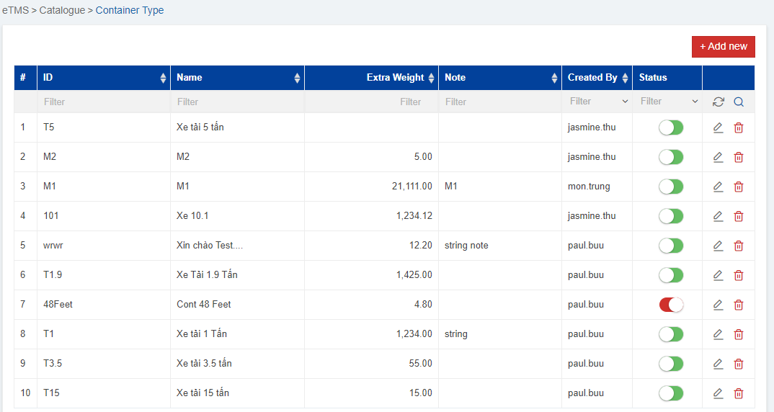

## Tiền tệ

Quản lý danh sách các loại tiền tệ cũng như tỷ giá bao gồm các thông tin: **Mã, tên tiền tệ, chuyển đổi tiền tệ, tỷ giá,…** mỗi tỷ giá sẽ quy định thời gian bắt đầu hiệu lực.

**Lưu ý:**

* Người dùng tự nhập Mã tiền tệ và không được trùng lặp.
* Khi người dùng thêm mới danh sách chuyển ngoại cho một tiền tệ theo quy tắc dưới đây:

Chuyển đổi ngoại tệ **có thể nhập trùng**

Không được trùng cả 3 **chuyển đổi ngoại tệ, tỷ giá, ngày hiệu lực** (Hệ thống sẽ thông báo cho người dùng khi bị trùng) và các tiền tệ trùng nhau thì chỉ có 1 item được **active.**

Nếu cùng **1 chuyển đổi tiền tệ** thì sẽ chỉ có **1 giá trị được active**, những giá trị khác sẽ **inactive**. Và khi thay đổi hệ thống sẽ thông báo xác nhận.

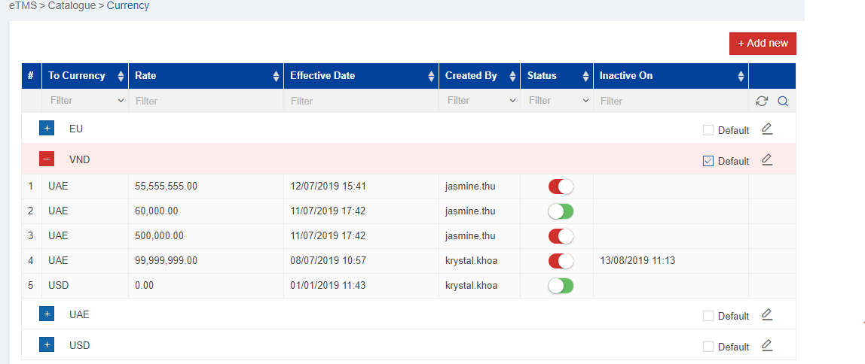

# Quy trình vận hành đơn hàng

* **Chức năng của từng bộ phận**
  + - * + **Bộ phận Sale**
* Tạo báo giá khách hàng (FCL, LCL, phân phối)
* Tạo giá chuẩn (LCL, phân phối)
  + - * + **Bộ phận CS Booking**

Tạo Booking (FCL, LCL, Phân phối)

* + - * + **Bộ phận CS Phí**

Cập nhật phụ phí thu chi hộ trong tuyến đường vận chuyển

* + - * + **Bộ phận CS dầu**

Cập nhật ở các Menu trong phần danh mục: Cont, danh mục xe, danh sách tài xế và xe, trọng tải, cập nhật giá dầu.

Những nhiệm vụ chính của một CS dầu:

* Cập nhật hành trình của lệnh vận chuyển
* Ký dầu
* Thực hiện cập nhật trong Page giao dịch ngân hàng
* Chốt dầu và thanh toán cho tài xế và cửa hàng xăng dầu
  + - * + **Bộ phận CS khác**

Tạo dữ liệu giá: giá mua, giá vốn. Ngoài ra còn nhiều nhiệm vụ khác như tạo SOA, gửi yêu cầu đánh giá cho khách hàng.

* + - * + **Bộ phận vật tư**

Quản lý Xuất – nhập – tồn vật tư

* + - * + **Bộ phận bảo dưỡng**

Thực hiện các yêu cầu bảo dưỡng và sửa chữa các bộ phận của xe

* + - * + **Bộ phận kế toán**

Có nhiệm vụ phê duyệt tại các chức năng sau:

* Danh sách đối tác
* Báo giá
* Giá vốn
* Thanh toán phụ phí cho tài xế
* Kết sổ nhập xuất
* Thanh toán dầu
  + - * + **Head of BU**

Có nhiệm vụ phê duyệt tại các chức năng sau

* Báo giá
* Điều chỉnh SOA

## Tạo chi phí tuyến đường

Để tạo chi phí tuyến đường vào mục giá vốn 🡪 chung 🡪 chi phí tuyến đường

Tất cả các phương thức vận chuyển đều dựa vào báo giá tuyến đường.

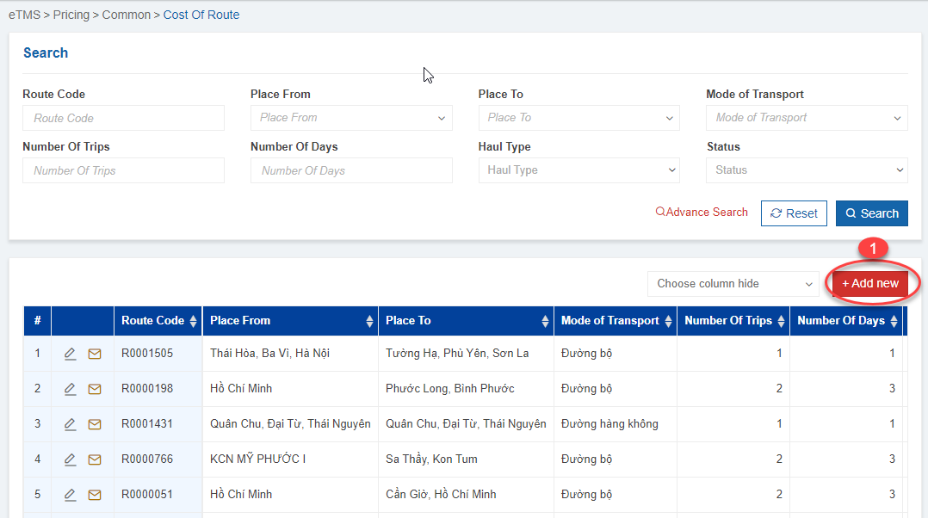

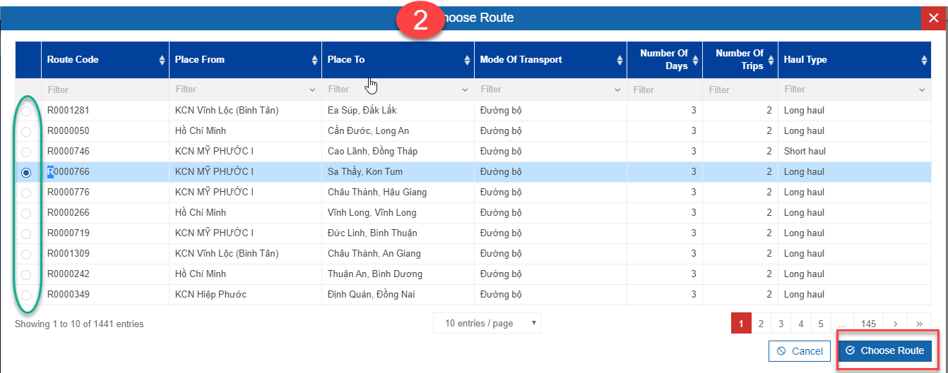

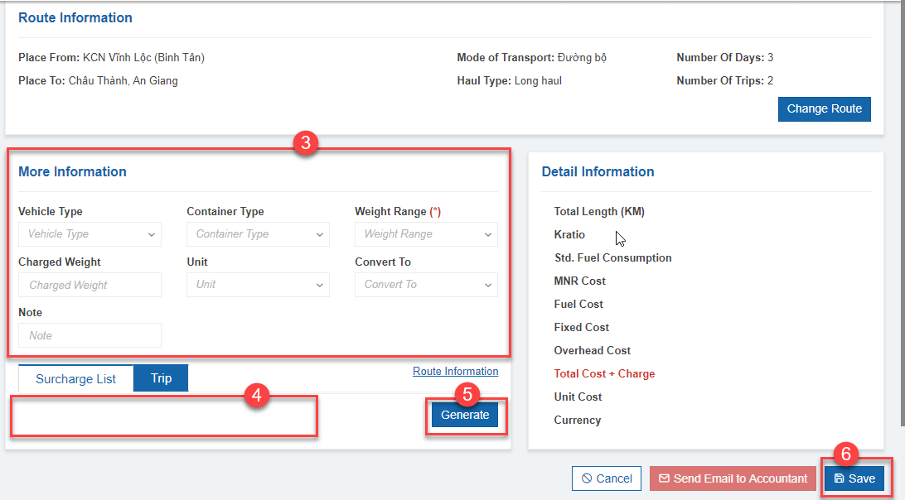

**Quy trình tạo mới chi phí tuyến đường:**

**Bước 1**: Chọn Thêm mới

**Bước 2**: Chọn tuyến đường cần tạo chi phí. Tích vào tuyến đường cần chọn sau đó bấm chọn route.

**Bước 3**: Nhập thông tin tuyến đường

**Bước 4**: Kiểm tra thông tin tuyến ngắn, chi phí tuyến đường

**Bước 5**: Chọn **Generate** hệ thống sẽ tự động tính phí cho tuyến đường

**Bước 6**: Chọn **Lưu** để lưu thông tin báo giá tuyến đường.

Chi tiết giá tuyến đường gồm có:

**Tổng chiều dài** = tổng chiều dài của các trip

**Hệ số K**: lấy từ thông tin của tuyến = số ngày/số chuyến

**Định mức dầu**= Lấy thông tin từ danh mục phương tiện-định mức, chỉ số được lấy dựa vào thông tin loại xe, khoảng trọng tải, loại chuyến đi ( chuyến ngắn hay chuyến dài) và sẽ lấy giá trị gần nhất. Đơn vị: **lít/100km**

**MRN cost**: Lấy thông tin từ danh mục “Parameters” trong phần kế toán

**Chi phí dầu**= (định mức dầu *tổng số Km)*giá dầu/100. Giá dầu được lấy trong danh mục “**Parameters**”, lấy giá trị gần nhất.

**Chi phí Overhead**: lấy từ danh mục “**Parameters**” theo từng loại xe

**Chi phí đi đường**: tổng các chi phí đi đường bên thông tin tuyến đường

**Tổng chi phí**= MRN + Fuel Cost + Fixed Cost + Overhead Cost + Chi phí đi đường.

Chi phí theo đơn vị tính= tổng chi phí (chưa tính chi phí đi đường)/ số trọng tải.

**Lưu ý:**

Trước khi chọn lưu thông tin cần thực hiện **bước 5** để hệ thống tính giá cho tuyến đường. Nếu không chọn hệ thống sẽ thông báo lỗi.

- Sau khi lưu thông tin giá tuyến đường, tại trang chính chọn  để gửi mail phê duyệt báo giá cho kế toán phê duyệt. Nếu không chọn gửi mail cho kế toán thì hệ thống sẽ lưu trạng thái của chi phí tuyến đường là **đang chờ duyệt**. Chỉ khi được kế toán phê duyệt thì chi phí tuyến đường mới có hiệu lực và được sử dụng.

## 2. Tạo giá mua

### 2.1 FCL

Giá mua là giá khi BU đi thuê đối tác bên ngoài vận chuyển đơn hàng cho khách hàng.

**Quy trình tạo báo giá thuê ngoài FCL:**

**Bước 1**: Chọn **Thêm mới**

**Bước 2**: Nhập đầy đủ thông tin trong Form thêm mới

**Bước 3**: Chọn **Lưu** để lưu thông tin giá.

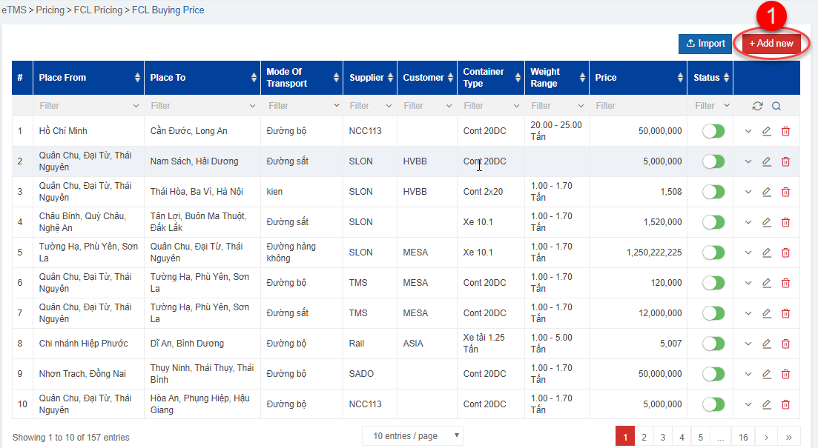

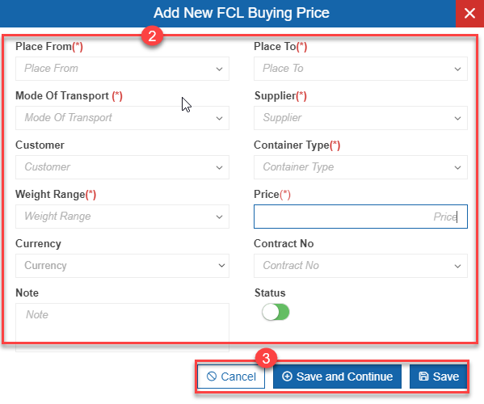

Ngoài cách tạo trực tiếp, hệ thống cung cấp chức năng import bằng file Exel.

**Quy trình tạo báo giá bằng file Exel:**

**Bước 1**: Chọn vào nút Import

**Bước 2**: Chọn File cần Import

**Bước 3**: Chọn Upload để lấy dữ liệu từ file

**Bước 4**: Tích chọn dòng dữ liệu cần thêm

**Bước 5**: Chọn vào nút Import selected items để import dữ liệu vào hệ thống...

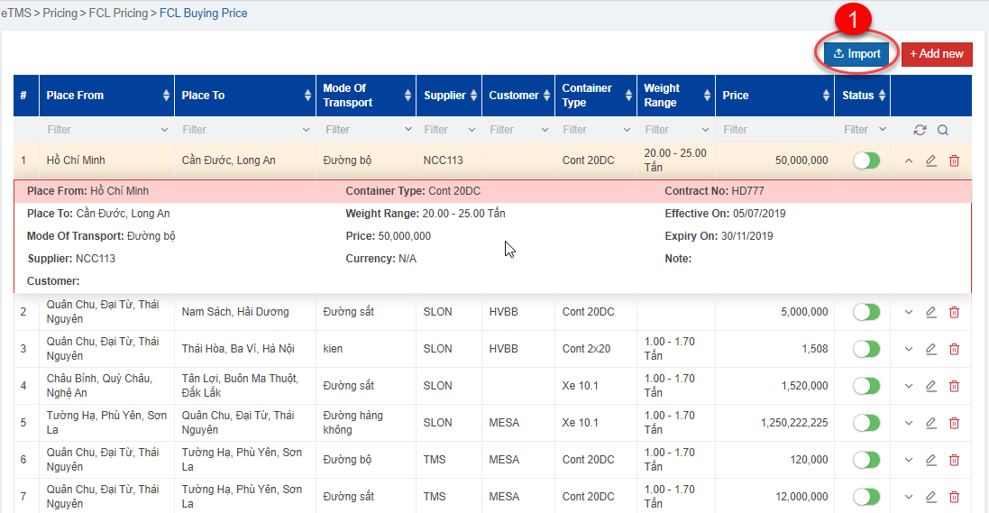

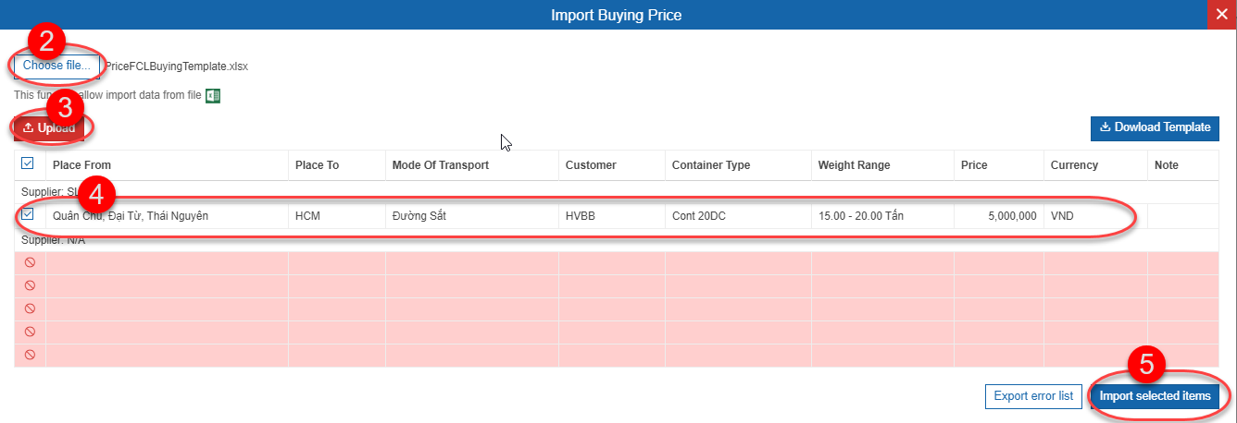

**Lưu ý:** Những dòng dữ liệu nhập sai sẽ được tô màu đỏ. Để xem thông báo lỗi người dùng di chuyển con chuột vào biểu tượng  trên dòng muốn xem lỗi.

### 2.2 LCL

**Quy trình tạo bảng giá mua:**

**Bước 1:** Click chọn **Thêm mới**

**Bước 2**: Nhập thông tin nhà phân phối

**Bước 3:** Chọn **lưu** thông tin

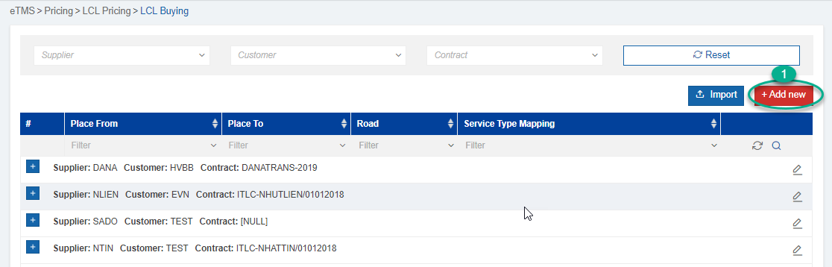

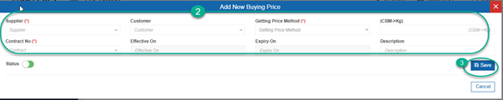

**Bước 4**: Chọn chỉnh sửa bảng giá mua

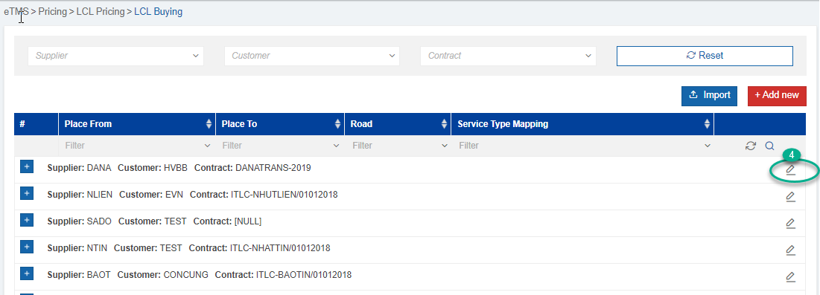

**Bước 5:** Trong form chỉnh sửa chọn thêm tuyến đường, nhập thông tin tuyến đường

**Bước 6:** Thêm giá mua theo từng tuyến

**Bước 7**: Thêm giá mua theo vượt quá khoảng trọng lượng

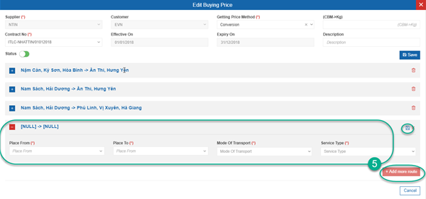

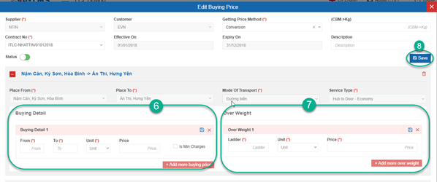

**Lưu ý:** mỗi đối tác sẽ phải có ít nhất 1 Mã hợp đồng với công ty còn hiệu lực để tạo bảng giá vốn thuê ngoài cho đối tác đó.

### 2.3 Phân phối

**Quy trình tạo giá mua hàng phân phối:**

**Bước 1**: Chọn nút thêm mới

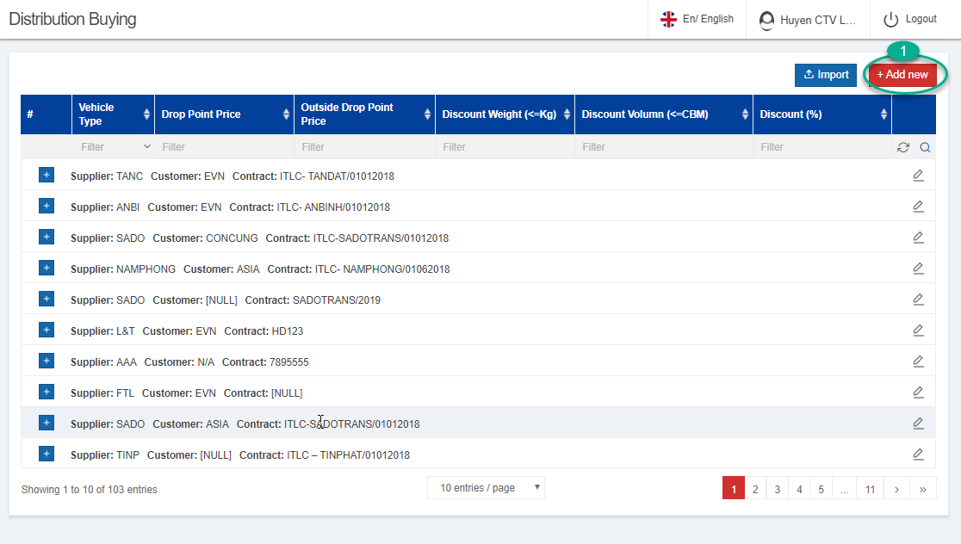

**Bước 2**: Nhập thông tin nhà phân phối

**Bước 3**: Chọn lưu thông tin nhà phân phối.

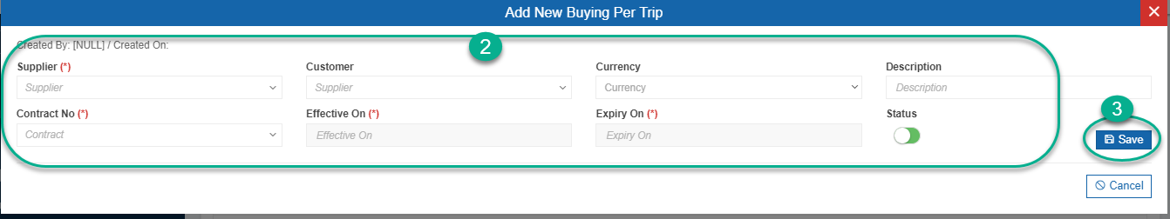

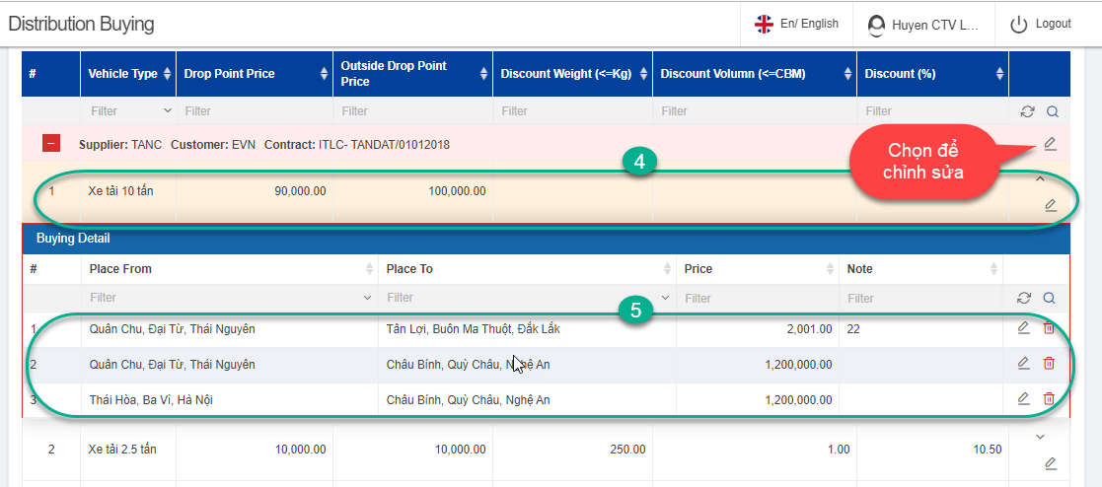

**Bước 4**: Sau khi lưu thông tin nhà phân phối, nhập thông tin loại phương tiện

**Bước 5**: Nhập thông tin giá mua theo từng tuyến đường cho từng loại phương tiện.

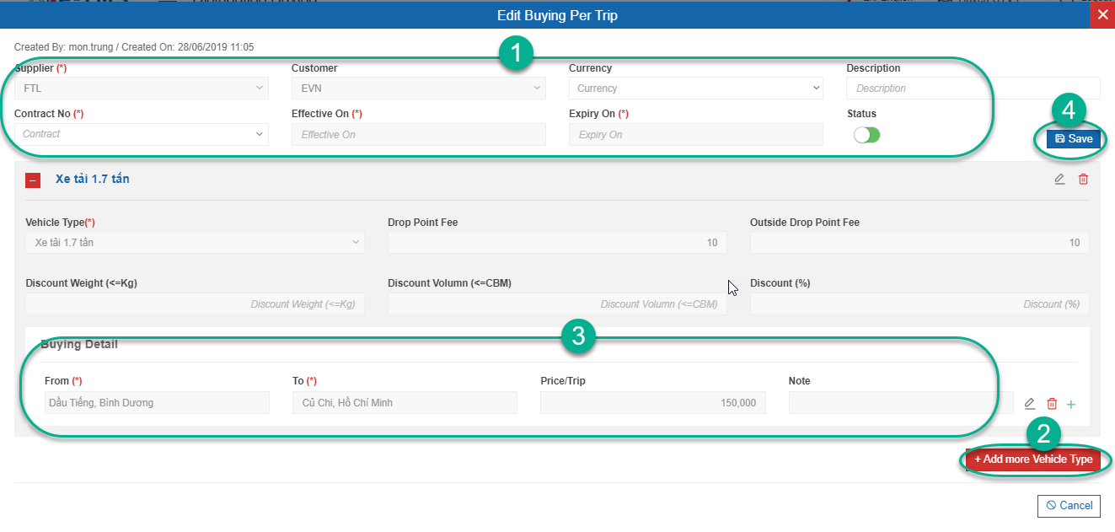

**Quy trình chỉnh sửa giá mua:**

**Bước 1**: Chỉnh sửa thông tin nhà phân phối: Tên, hợp đồng…

**Bước 2**: Chọn thêm mới loại phương tiện

**Bước 3**: Nhập thông tin loại phương tiện cần thêm mới

**Bước 4**: Sau khi nhập đủ thông tin chọn lưu thông tin giá mua.

## 3. Tạo giá chuẩn

### 3.1 LCL

**Quy trình tạo giá trên từng đơn vị tính**

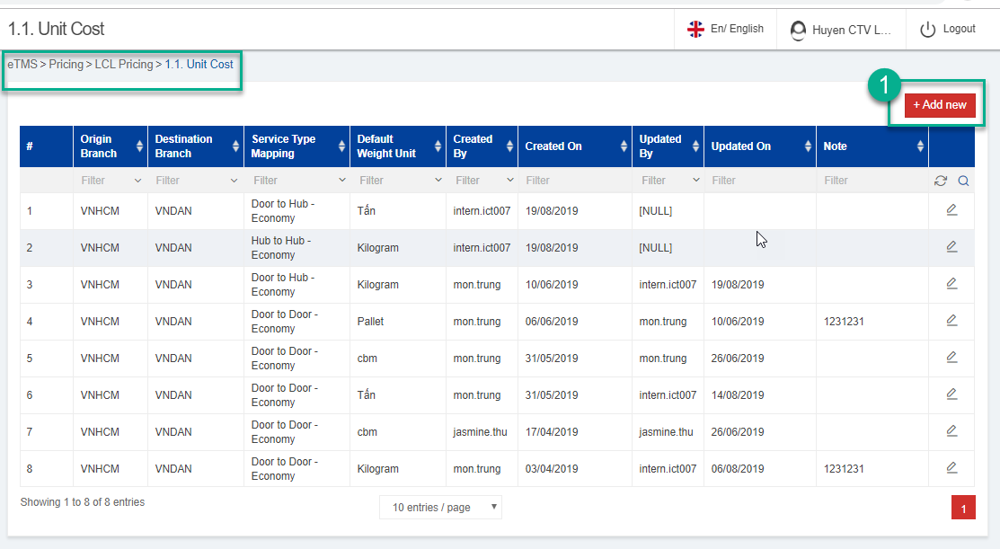

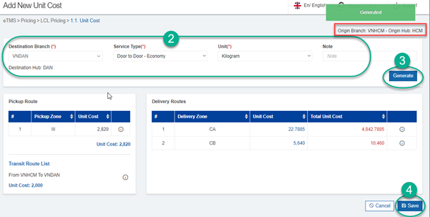

**Bước 1**: Chọn nút **Thêm mới**

**Bước 2**: Nhập thông tin chi nhánh giao hàng, loại dịch vụ, loại đơn vị tính

**Bước 3**: Chọn **Generate** để lấy thông tin giá

**Bước 4**: Kiểm tra thông tin giá theo đơn vị tính và chọn **Lưu** để lưu thông tin

**Lưu ý:** chi nhánh gốc sẽ lấy chi nhánh tài khoản người dùng đang đăng nhập

**Tạo giá trên từng đơn vị tính trường hợp không qua hub**

**Quy trình tạo bảng giá chuẩn**

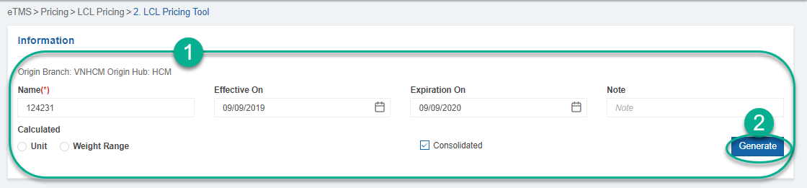

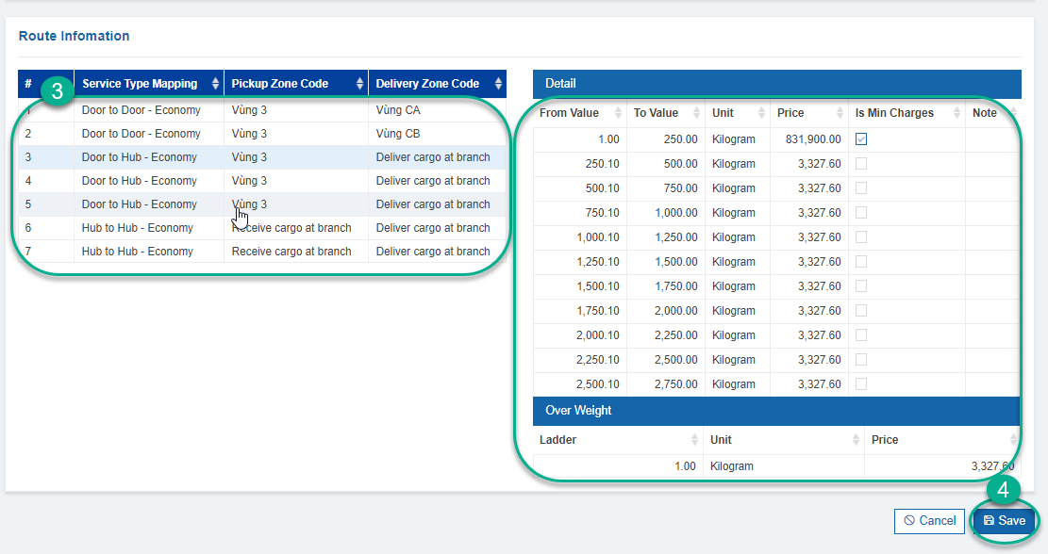

**Bước 1:** Nhập thông tin cho bảng giá: tên bảng giá, ngày hết hạn, ngày hiệu lực. Chọn đơn vị tính

**Bước 2:** Chọn nút Generate để lấy thông tin giá

**Bước 3**: Chọn loại dịch vụ, vùng giao/nhận hàng. Kiểm tra giá theo đơn vị tính ứng với từng vùng giao/nhận

**Bước 4**: Chọn Lưu để lưu thông tin bảng giá. Sau khi chọn **Lưu** thì hệ thống sẽ chuyển bảng giá vốn qua danh sách bảng giá để tiến hành phê duyệt bảng giá.

### Phân phối

**Quy trình tạo giá chuẩn cho hàng phân phối:**

**Bước 1**: Chọn địa điểm giao và nhận hàng (Có thể chọn nhiều địa điểm)

**Bước 2**: Chọn loại phương tiện

**Bước 3**: Chọn Generate để tra cứu thông tin tuyến đường

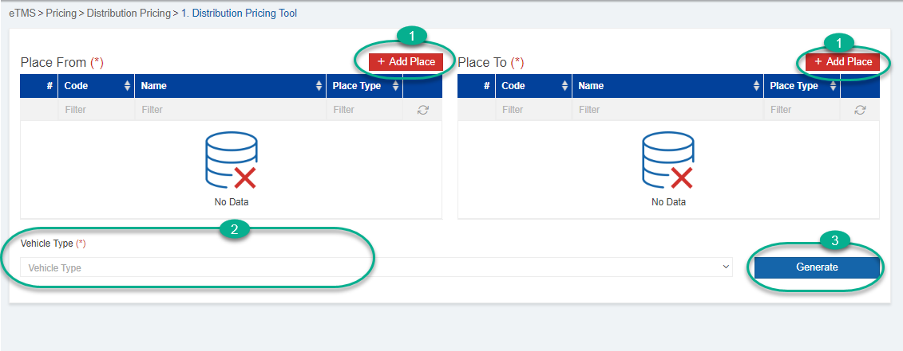

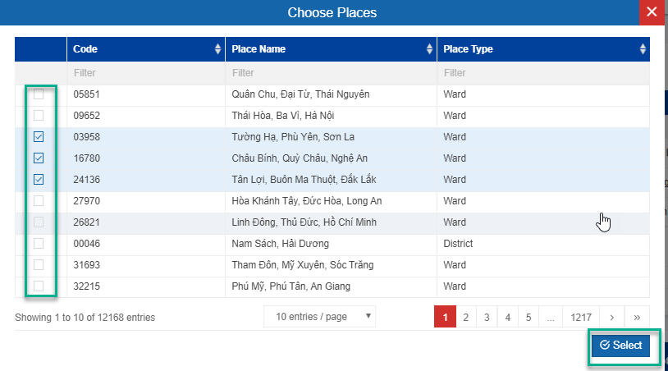

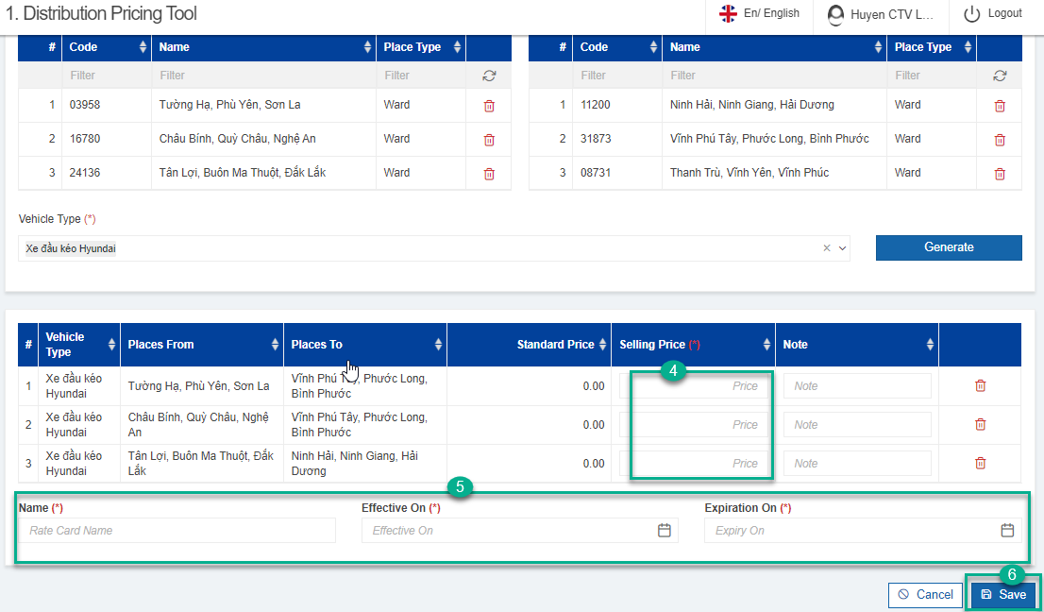

**Bước 4**: Sau khi có thông tin tuyến đường, nhập giá selling (lớn hơn hoặc bằng giá chuẩn)

**Bước 5**: Nhập thông tin cho bảng giá: Tên (Không được trùng lặp), ngày hết hạn và ngày hiệu lực.

**Bước 6**: Sau khi nhập đầy đủ thông tin chọn lưu thông tin bảng giá. Bảng giá sau khi được lưu thành công sẽ hiển thị trong danh mục danh sách bảng giá để chờ phê duyệt.

## Tạo bảng giá khách hàng

### FCL

**Các trạng thái trong danh sách bảng giá:**

* Pending: hiển thị những báo giá đang chờ phê duyệt
* Accpeted: báo giá đã được phê duyệt
* Rejected: hiển thị báo giá mà các cấp từ chối phê duyệt
* Reverse: hiển thị những báo giá mà OPS Manager, kế toán trưởng, Sale Manager hủy
* Expired Date Contract: Báo giá gần tới thời gian hết hạn
* Allow Booking: Báo giá đủ điều kiện để tạo booking

**Quy trình tạo bảng giá khách hàng FCL.**

**Bước 1**: Chọn thông tin tuyến đường để báo giá khách hàng

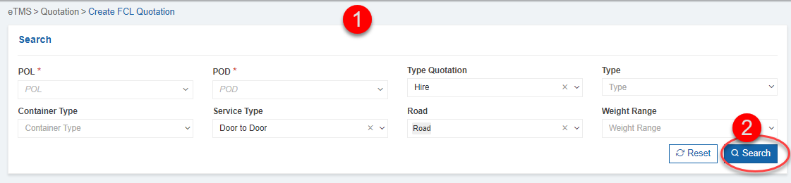

* + - * 1. **Chọn điểm bắt đầu**: Lấy dữ liệu từ danh mục địa điểm. <Nếu chưa tồn tại, vào địa điểm để thêm mới>
        2. **Chọn điểm kết thúc**: Lấy dữ liệu từ danh mục địa điểm< Nếu chưa tồn tại, vào địa điểm để thêm mới>
        3. **Chọn các trường dữ liệu phụ**: Loại Cont, Loại dịch vụ, Loại hình vận chuyển.
        4. Có 2 loại bảng giá chuẩn:
* **Bảng giá nội bộ**: Đối với bảng giá nội bộ thông tin tuyến đường được lấy từ chi phí tuyến đường theo điều kiện tra cứu ở trên. <Chỉ lấy những chi phí tuyến đường đã được phê duyệt và còn hiệu lực>
* **Bảng giá thuê ngoài**: Bảng giá thuê ngoài dữ liệu được lấy từ danh mục thông tin giá mua hàng FCL. Đối với những bảng giá mua còn hiệu lực.

**Bước 2**: Chọn **Tìm kiếm** để hệ thống lấy thông tin.

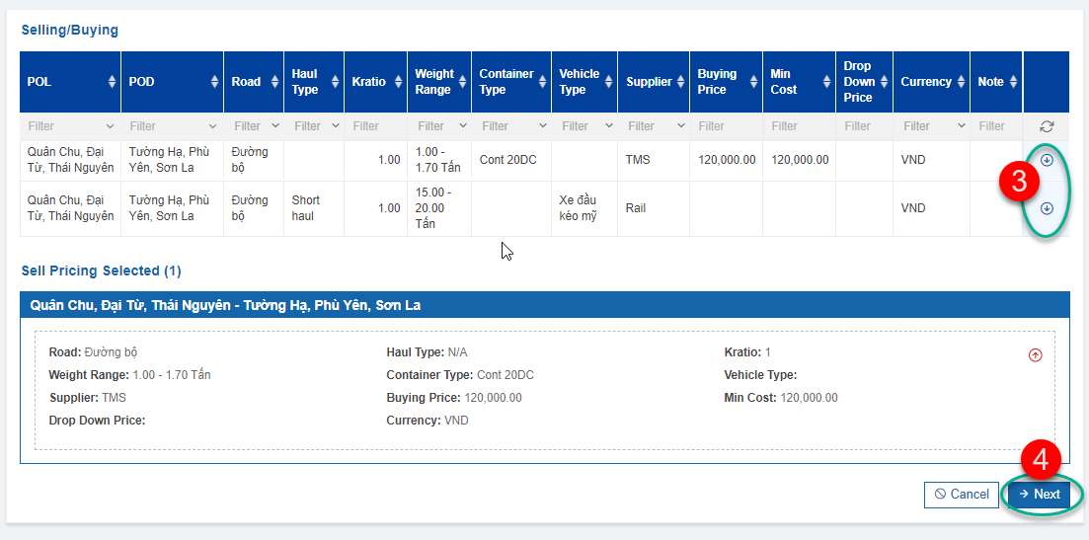

**Bước 3**: Chọn tuyến đường cần báo giá

**Bước 4**: Chọn **Next** để tiếp tục

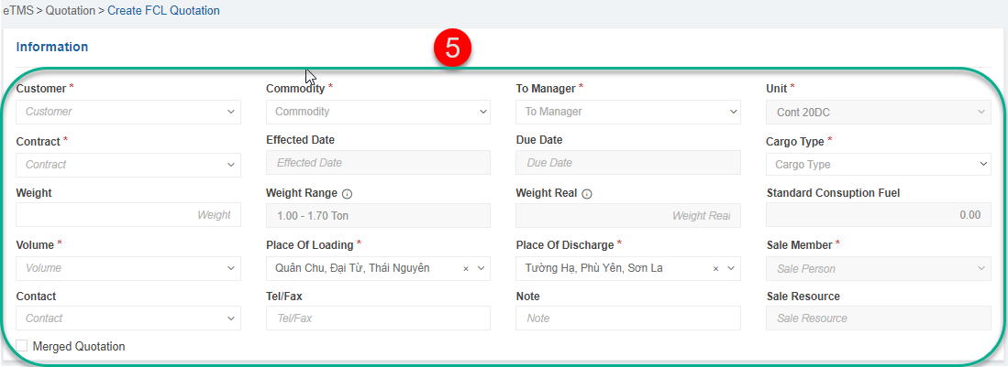

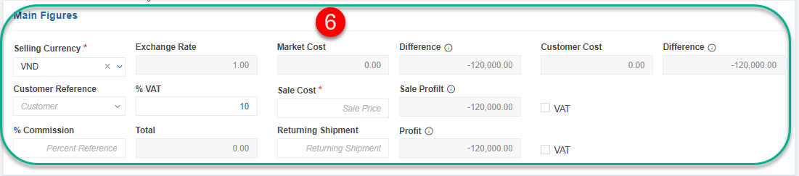

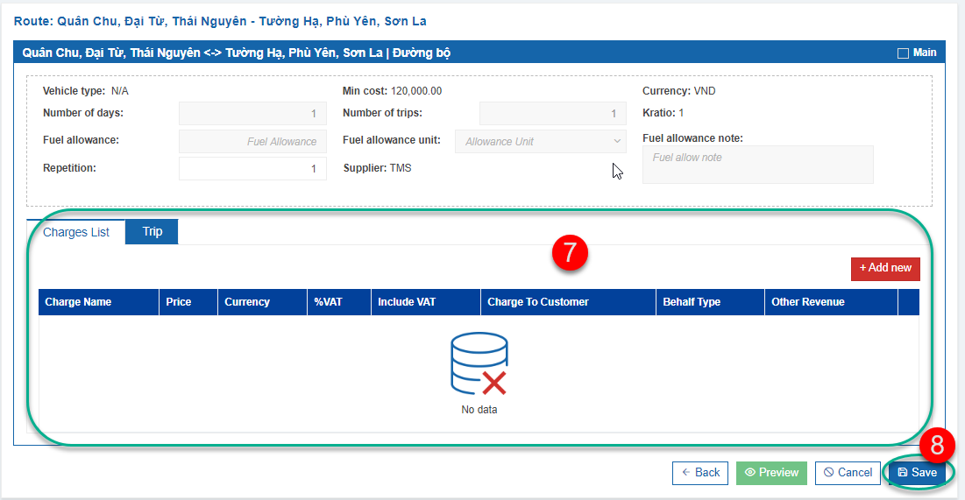

**Bước 5**: Nhập thông tin khách hàng

**Bước 6**: Nhập thông tin giá sale

**Bước 7**: Cập nhật thông tin tuyến đường (Chi phí tuyến đường, trạm đường)

**Bước 8**: Chọn **Lưu** để lưu thông tin báo giá. Sau khi lưu thành công báo giá sẽ được chuyển sang trang danh sách báo giá để chờ duyệt.

**Lưu ý:**

* + - * 1. Khi chuyến hàng lúc về có **phát sinh hàng về** thì nhập thêm giá vào trường **Returning Shipment (cước hàng về)**
        2. Chạy kết hợp: Lúc chiều đi hoặc chiều về có thể tận dụng chở hàng cho một khách hàng khác
        3. Nhấn Preview (xem trước) để xem lại thông tin chi tiết trong bảng phân tích báo giá

### LCL

**Các trạng thái trong danh sách bảng giá:**

* Updating: hiển thị những báo giá đang cập nhật gửi yêu cầu phê duyệt
* Pending: hiển thị những báo giá đang chờ phê duyệt
* Accpeted: báo giá đã được phê duyệt
* Rejected: hiển thị báo giá mà các cấp từ chối phê duyệt
* Reversed: hiển thị những báo giá mà OPS Manager, kế toán trưởng, Sale Manager hủy

Để tạo báo giá khách hàng, chọn vào mục tạo báo giá khách hàng LCL.

**Quy trình tạo báo giá khách hàng:**

**Bước 1:** Chọn thông tin để tra cứu tuyến đường

**Lưu ý:** Quotation Type mặc định là Normal

**Bước 2**: Chọn tìm kiếm

**Bước 3**: Chọn tuyến đường cần báo giá

**Bước 4**: Chọn Next

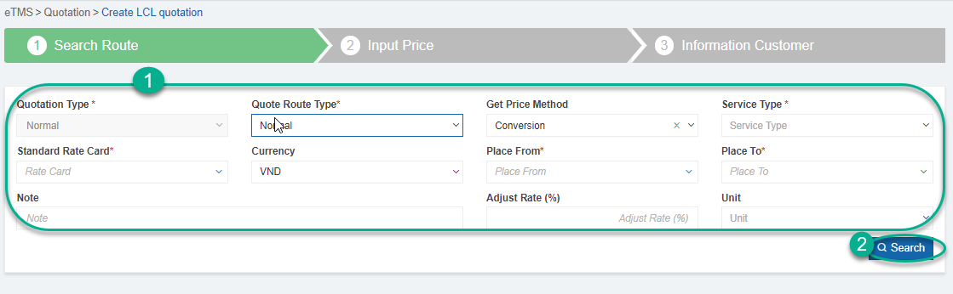

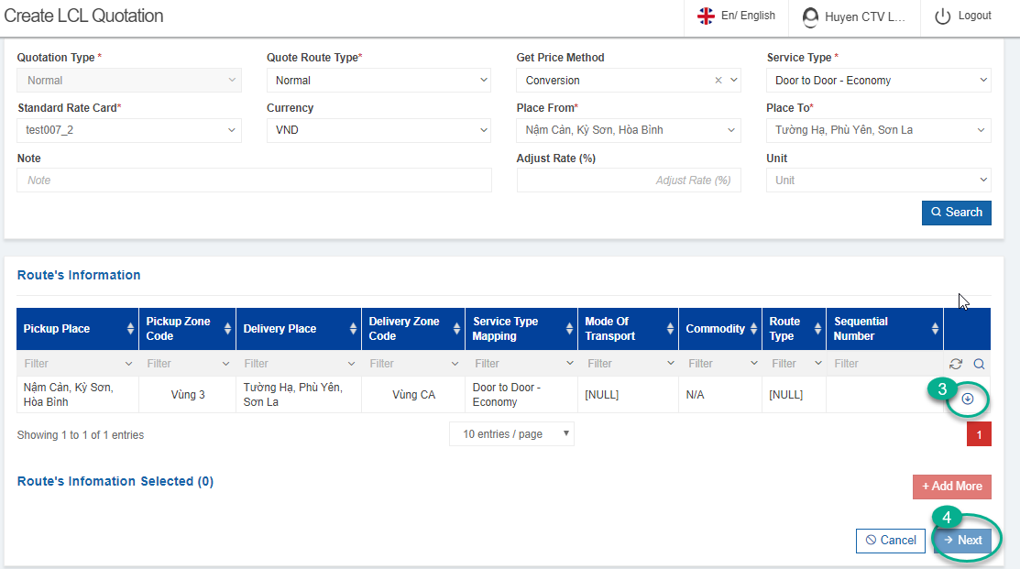

**Bước 5**: Nhập thông tin giá cho tuyến đường

**Bước 6**: Chọn Next

**Bước 7**: Nhập thông tin khách hàng

**Bước 8**: Chọn **Lưu**. Sau khi lưu thành công báo giá sẽ hiển thị trong danh mục danh sách báo giá LCL

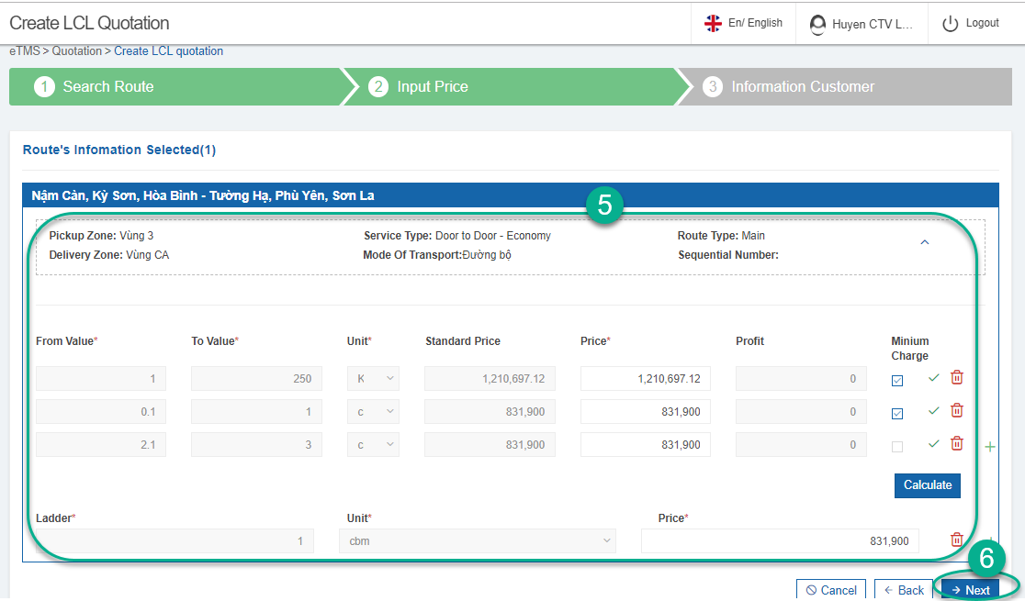

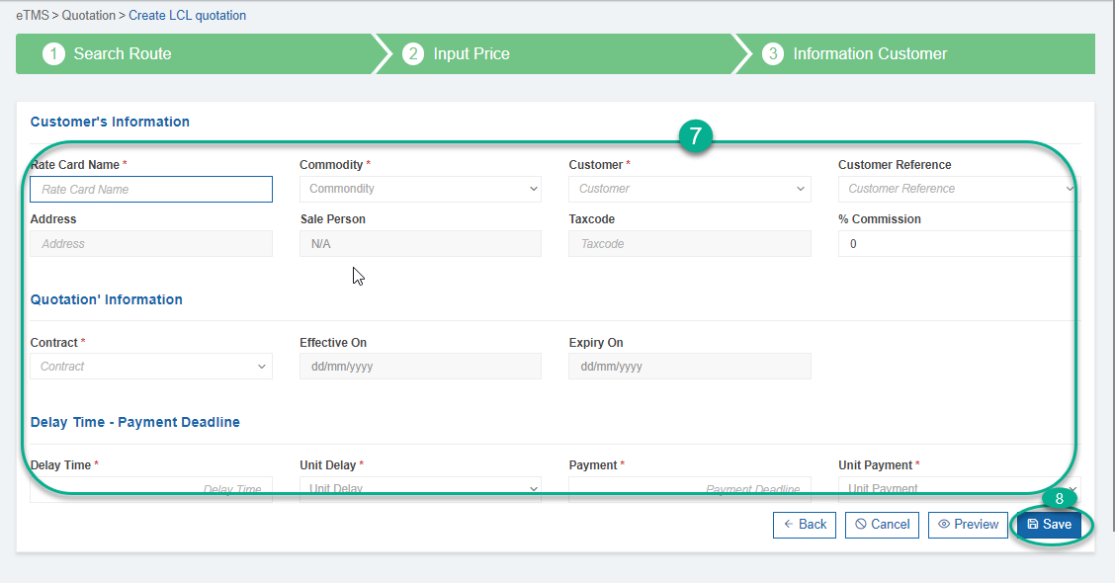

**Lưu ý:** Nếu loại báo giá là Normal thì không được thêm tuyến đường, nếu loại báo giá là liên kết hay trực tiếp thì có thể chọn **Add More** để thêm tuyến đường.

### Phân phối

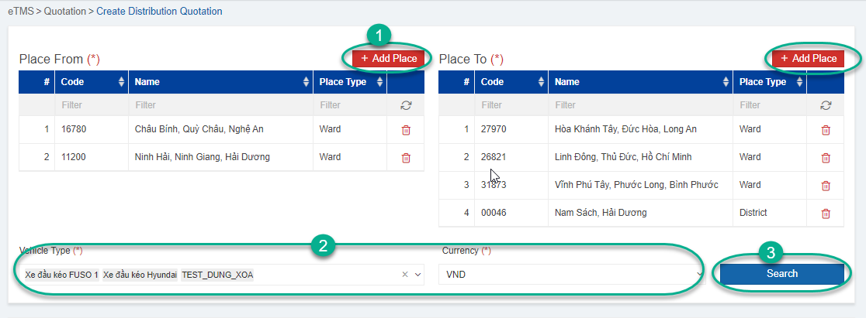

**Quy trình tạo báo giá khách hàng:**

**Bước 1**: Thêm thông tin địa điểm nhận/ giao hàng

**Bước 2:** Chọn loại phương tiện

**Bước 3**: Chọn tìm kiếm tuyến đường

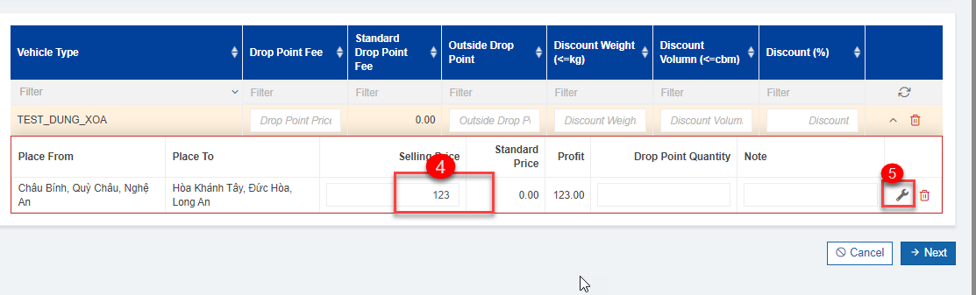

**Bước 4**: Sau khi có thông tin tuyến đường, nhập thông tin giá selling

**Bước 5**: Chọn chỉnh sửa thông tin tuyến đường

**Bước 6**: Nhập thông tin chi tiết nhận hàng và giao hàng

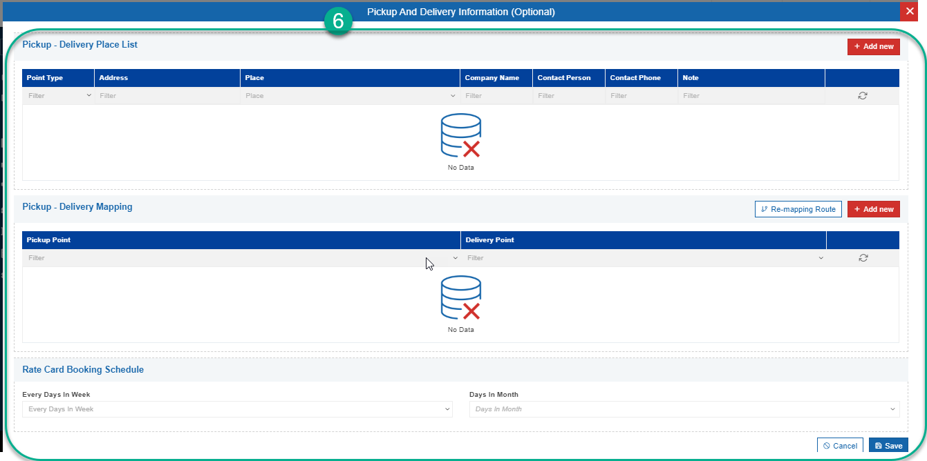

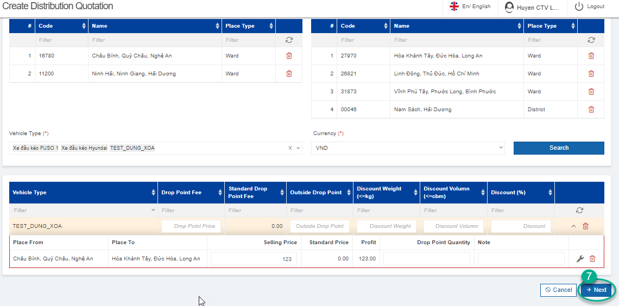

**Bước 7**: Sau khi chỉnh sửa xong tuyến đường, chọn Next để tiếp tục

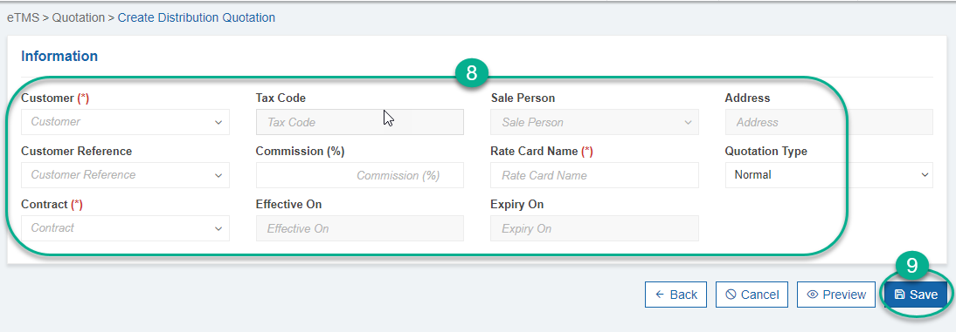

**Bước 8**: Nhập thông tin khách hàng: **tên khách hàng, hợp đồng, nhập tên báo giá**

**Lưu ý:** tên báo giá không được trùng

**Bước 9**: Sau khi kiểm tra đầy đủ thông tin chọn **Lưu**, báo giá sẽ được lưu trong danh mục danh sách báo giá để chờ phê duyệt.

* 1. **Khai báo phụ phí bảng giá bán**

Hệ thống cho phép người dùng khai báo phí bốc xếp, phí qua đêm, phí hủy chuyến và phí thu hồi hàng tại phần bảng giá.

Vào menu: Dữ liệu giá 🡪 Giá Phân phối 🡪 2. Bảng giá phân phối.

**Quy trình khai báo phí bốc xếp**

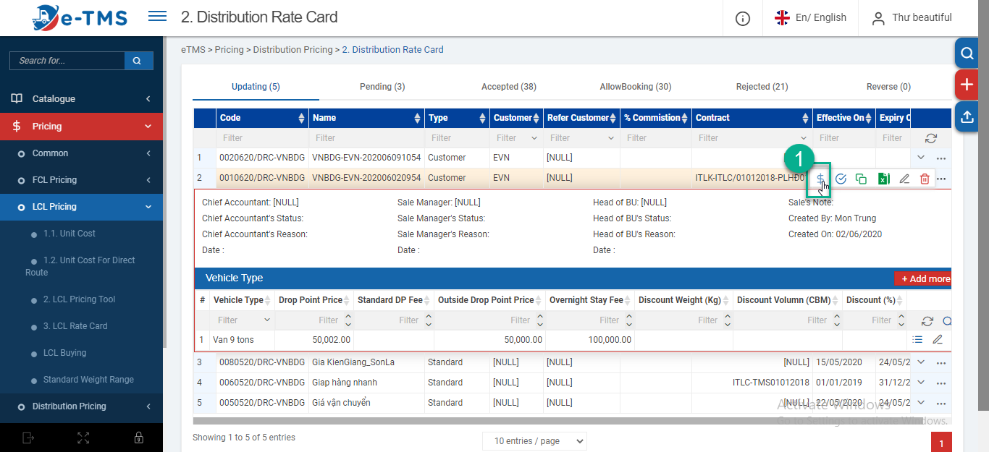

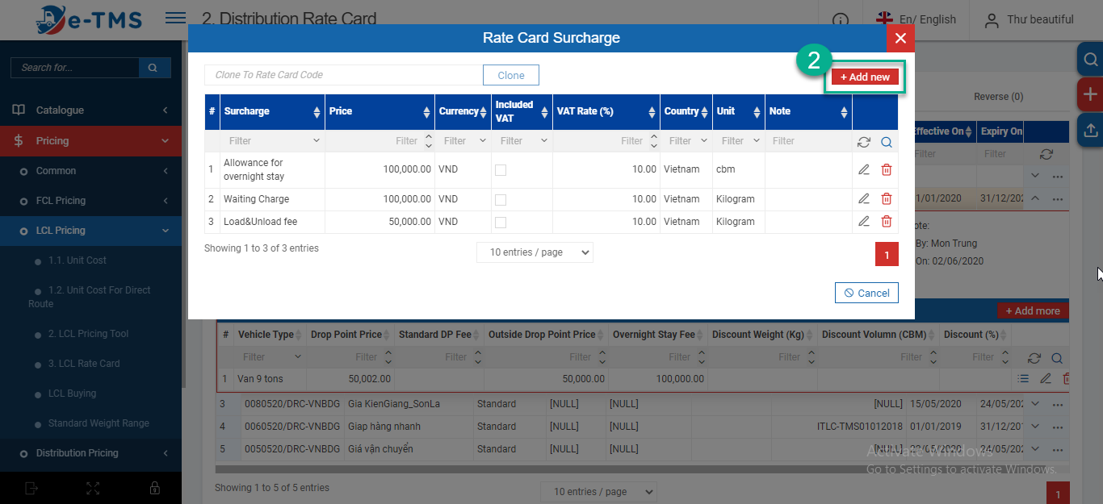

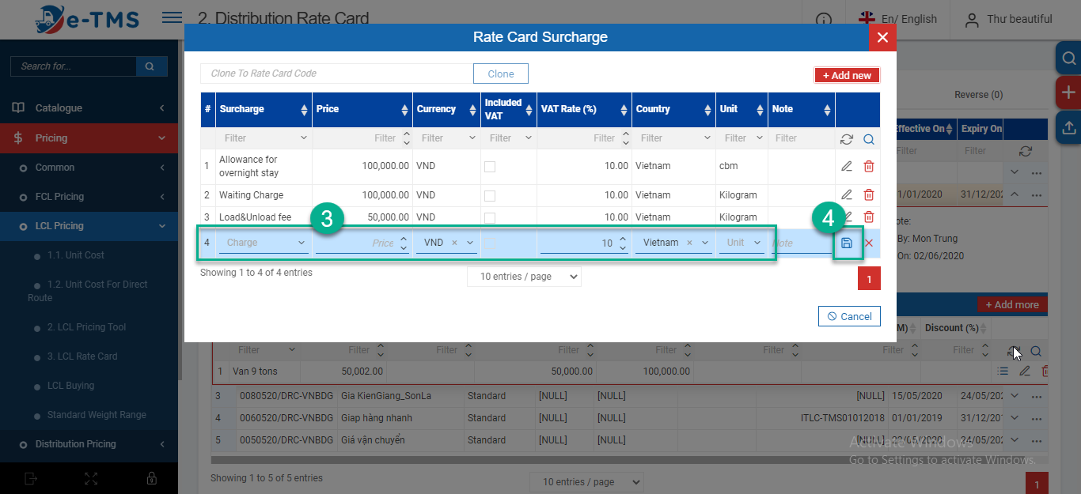

**Bước 1:** Tại trang bảng giá Phân phối, người dùng chọn bảng giá sau đó nhấn vào nút phụ phí 

**Bước 2:** Tại phần Phụ phí bảng giá, nhấn vào nút thêm mới 

**Bước 3:** Nhập dữ liệu phí bốc xếp

**Bước 4:** Nhấn vào nút  để lưu lại dữ liệu

**Quy trình khai báo phí qua đêm**

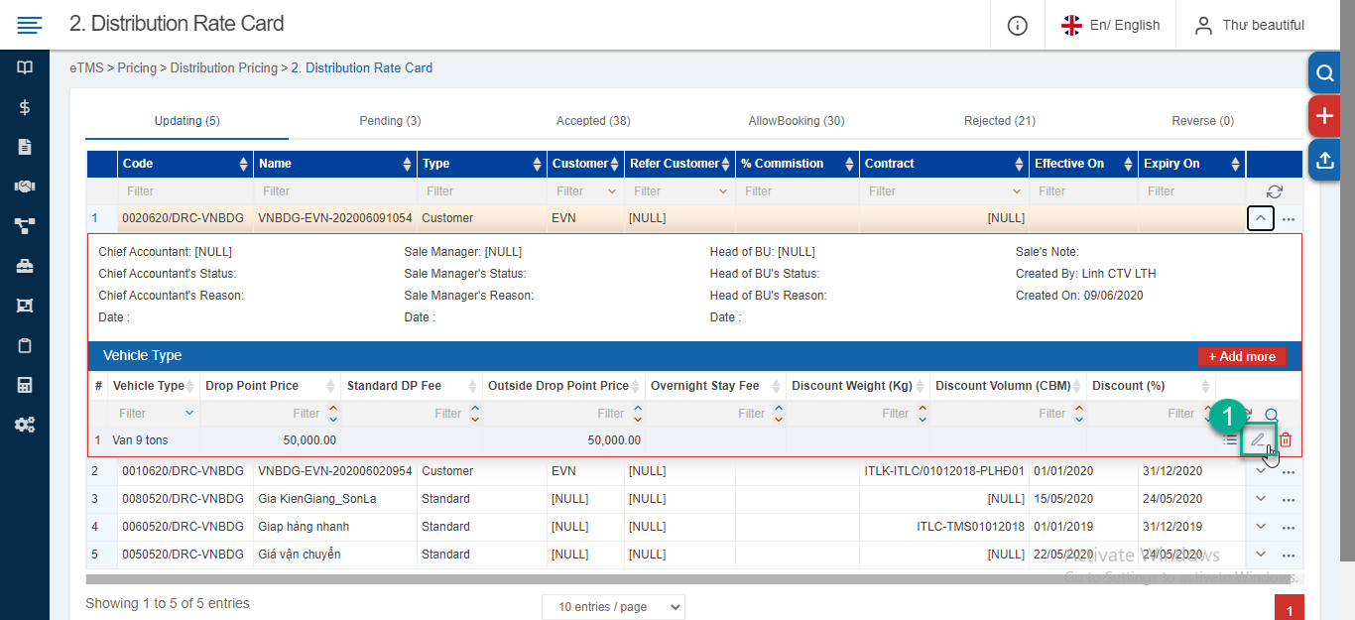

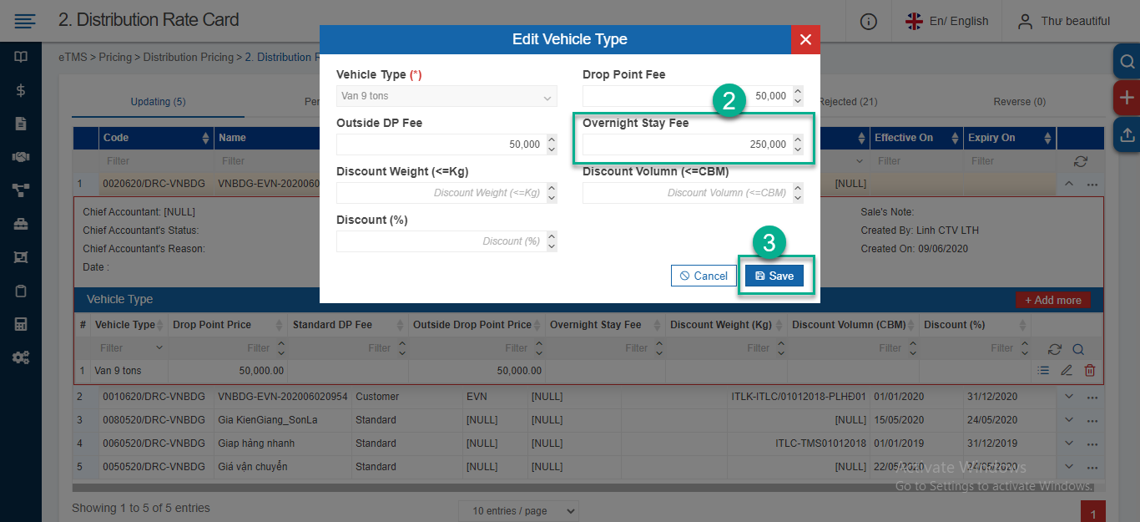

**Bước 1:** Tại phần chi tiết bảng giá, người dùng chọn loại xe muốn thêm phí qua đêm sau đó nhấn vào nút chỉnh sửa .

**Bước 2:** Tại phần chỉnh sửa loại xe, nhập phí qua đêm cho loại xe đã chọn.

**Bước 3:** Nhấn vào nút  để lưu dữ liệu.

**Quy trình khai báo phí hủy chuyến/phí thu hồi hàng**

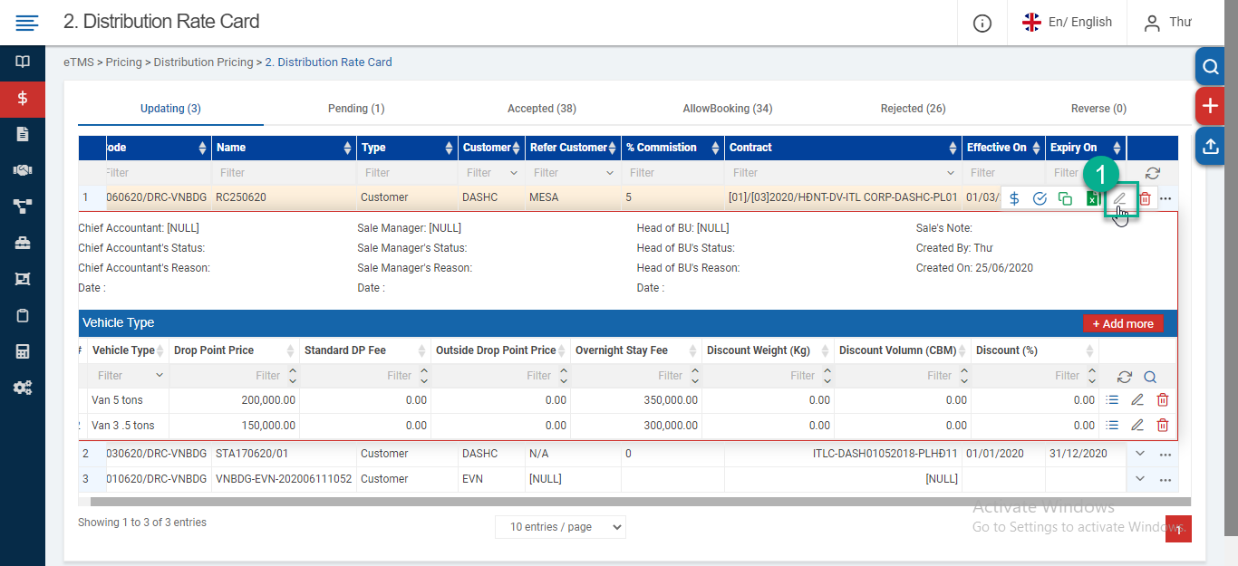

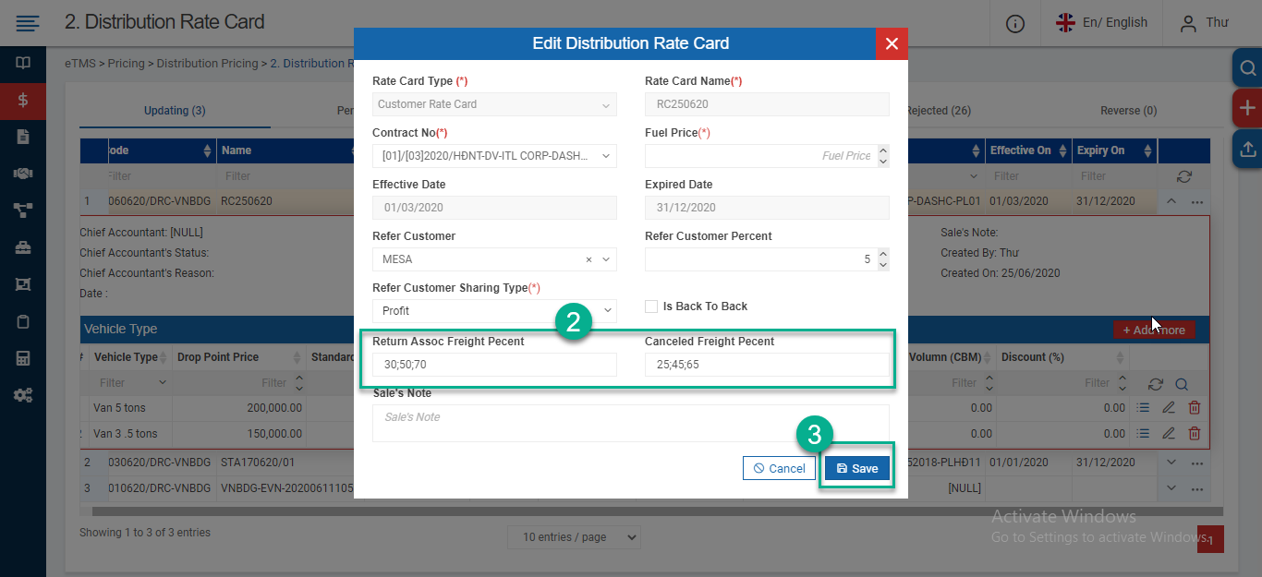

**Bước 1:** Người dùng chọn bảng giá sau đó nhấn vào nút chỉnh sửa 

**Bước 2:** Tại phần chỉnh sửa bảng giá, người dùng nhập vào giá trị phần trăm (%) cho phí hủy chuyến và phí thu hồi hàng. Người dùng có thể nhập nhiều hơn một giá trị % và các giá trị nhập vào phải cách nhau bằng dấu chấm phẩy (VD: 10;20;30)

**Bước 3:** Nhấn vào nút  để lưu dữ liệu.

Lưu ý:

* Giá trị % nhập vào sẽ dùng để tính cước vận chuyển trong trường hợp đơn hàng bị hủy hoặc trả lại.

Chỉ cho phép khai báo phụ phí cho loại bảng giá khách hàng với điều kiện bảng giá chưa được duyệt.đã khai báo phụ phí xong, người dùng tiến hành gửi yêu cầu và phê duyệt bảng giá. Quy trình phê duyệt xem tại đây.

## Phê duyệt bảng giá

### 6.1 FCL

Sau khi báo giá được tạo thành công sẽ hiển thị trong danh mục danh sách báo giá để phê duyệt.

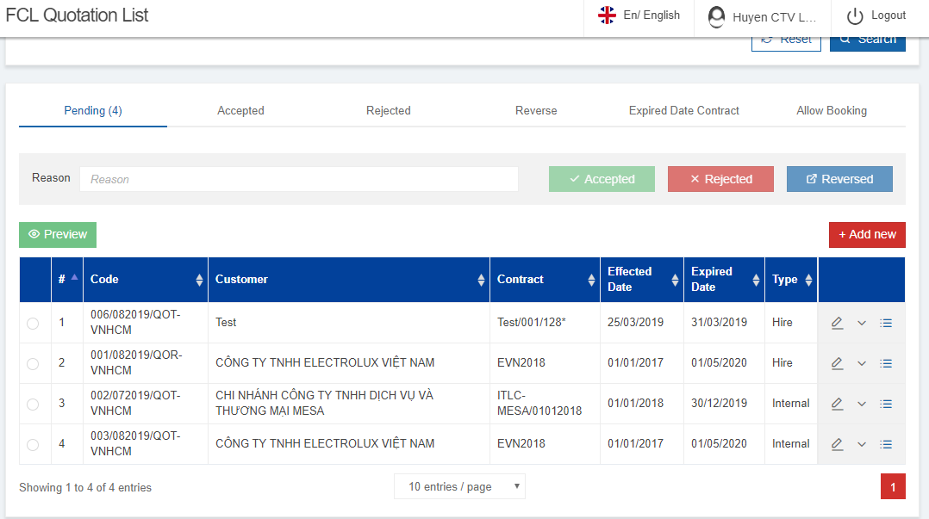

Danh sách báo giá tới vị trí nào phê duyệt sẽ hiển thị trong phần Pending của người đó.

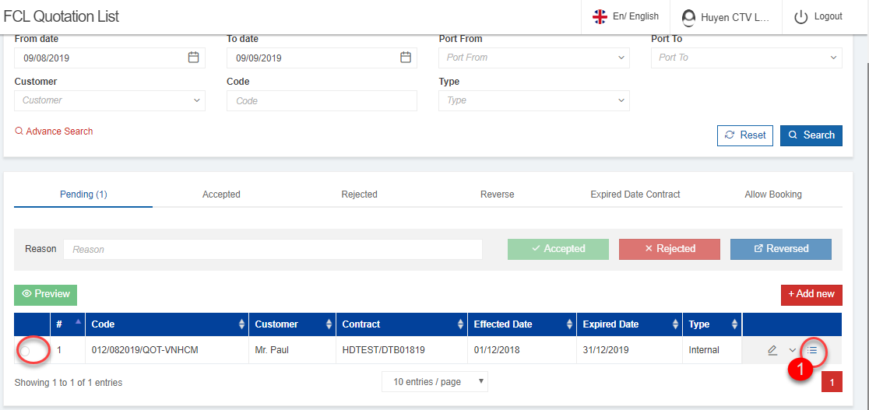

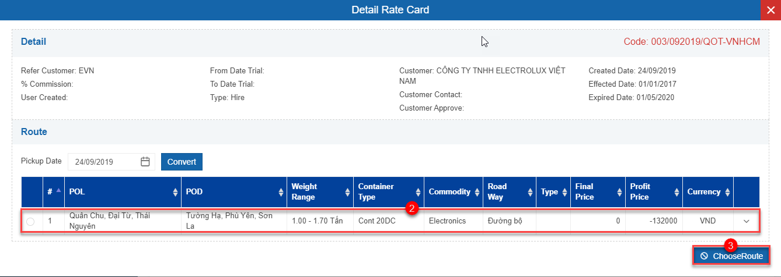

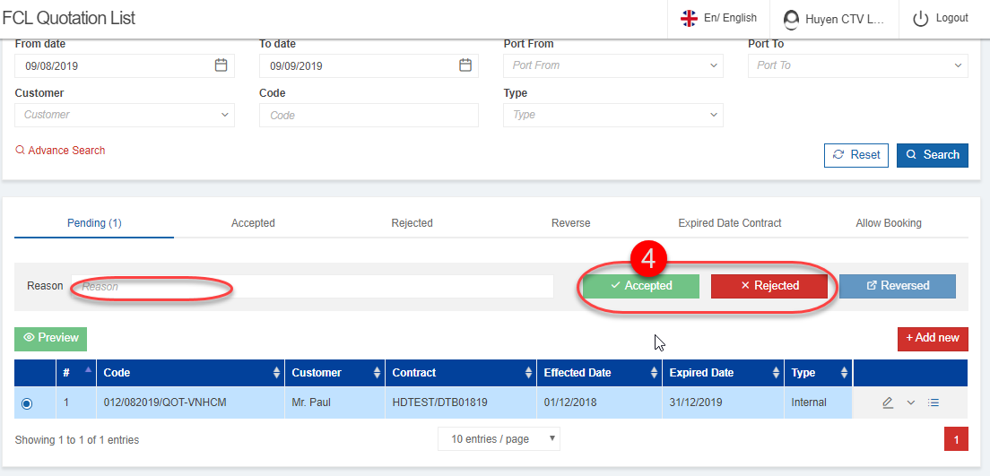

**Quy trình phê duyệt báo giá:**

**Bước 1**: Chọn nút  để xem chi tiết báo giá

**Bước 2**: Trong phần chi tiết báo giá tích chọn tuyến đường cần phê duyệt

**Bước 3**: Chọn nút  để hoàn thành việc chọn tuyến đường.

**Bước 4**: Chọn Accept hoặc Rejected (yêu cầu điền lý do)

**Quy định phê duyệt báo giá:**

Đối với Sale báo giá được chuyển sang trạng thái Accepted khi báo giá được cả 3 người **Chief Accountant, Sale Manager, Head of BU** duyệt.

Việc phê duyệt báo giá được thực hiện theo trình tự:

- **OPS Manager** duyệt (đồng ý/từ chối) -> **Chief Accountant** duyệt (đồng ý/từ chối) -> **Sale Manager** duyệt

- Mỗi vị trí chỉ được phê duyệt một lần

- Khi từ chối phải điền lý do

- Khi một người có quyền phê duyệt nhiều hơn một vị trí liên tiếp thì khi đồng ý/từ chối tại một vị trí trước thì cũng đồng ý/từ chối tại vị trí liền kề sau đó.

- Việc bảng giá được đồng ý hay từ chối dựa trên sự phê duyệt cuối cùng của **Sale Manager** (Kể cả **OPS Manager** hay **Chief Accountant** có từ chối).

**Lưu ý**:

* Báo giá được chuyển qua trạng thái cho phép booking nếu thỏa điều kiện:
* Báo giá được phê duyệt bởi cả 3 vị trí **Chief Accountant, Sale Manager, Head of BU**
* Báo giá của khách hàng có hợp đồng còn khả dụng

Sau khi chuyển qua trạng thái cho phép Booking, người dùng có thể tạo Booking cho báo giá nếu thành công sẽ tạo đơn hàng FCL tương ứng tại trang Booking FCL

### 6.2 LCL

Việc phê duyệt báo giá được thực hiện theo trình tự:

- **Chief Accountant** duyệt (Đồng ý/từ chối) -> **Sale Manager** duyệt (đồng ý/từ chối) -> **Head of BU** duyệt

- Mỗi vị trí chỉ được phê duyệt một lần

- Tới vị trí của người nào phê duyệt thì báo giá sẽ xuất hiện tại vị trí Pending của người đó.

- Khi báo giá được đồng ý sẽ chuyển sang trạng thái đã phê duyệt

- Việc bảng giá được đồng ý hay từ chối dựa trên sự phê duyệt cuối cùng của **Head of BU** (Kể cả **Chief Accountant** hay **Sale Manager** có từ chối).

**Quy trình phê duyệt báo giá:**

**Bước 1**: Chọn báo giá, nhận chọn  trong danh sách chức năng.

**Bước 2:**

* Nếu báo giá đang ở trạng thái **Updating** chọn gửi yêu cầu phê duyệt chọn **Request Approach**
* Nếu báo giá đang ở trạng thái **pending** chọn đồng ý chọn **Accepted** hoặc **Rejected (yêu cầu phải nhập lý do)**
* Nếu báo giá đang ở trạng thái **Accepted** có thể chọn **Reserse**

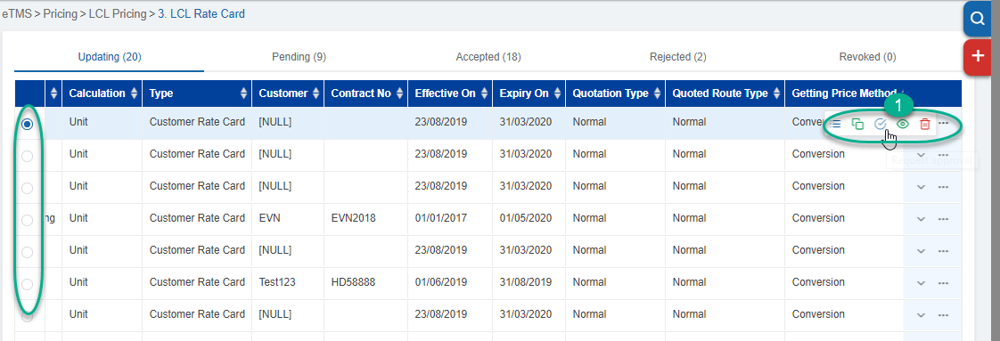

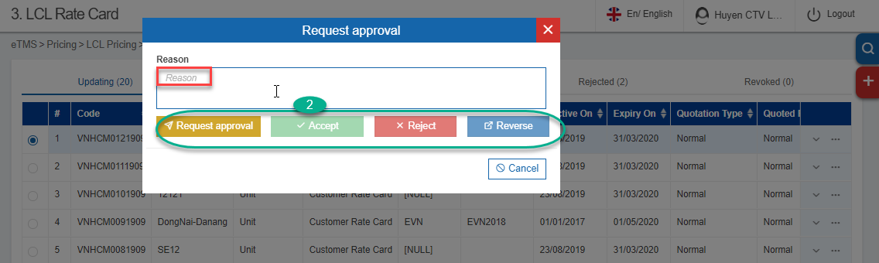

### 6.3 Phân phối

Giống với quy trình phê duyệt bảng giá của LCL

## Tạo Booking

### 7.1 FCL

Đối với hàng FCL có 2 cách để tạo booking:

* **Tạo qua bảng giá khách hàng đã được phê duyệt:** Nếu một báo giá khách hàng đã được phê duyệt bởi 3 cấp phê duyệt và hợp đồng khách hàng còn khả dụng thì báo giá sẽ được chuyển sang trạng thái cho phép tạo đơn hàng, và người dùng chọn báo giá muốn booking và chuyển sang booking.

**Quy trình tạo đơn hàng từ báo giá:**

Bước 1: Vào danh sách báo giá trạng thái cho phép booking

Bước 2: Chọn vào nút detail

Bước 3: Chọn tuyến đường

Bước 4: Chọn vào nút Convert, hệ thống hiện thị thông báo. Chọn OK để tạo đơn hàng.

Đơn hàng được tạo thành công sẽ nằm trong danh mục danh sách đơn hàng FCL.

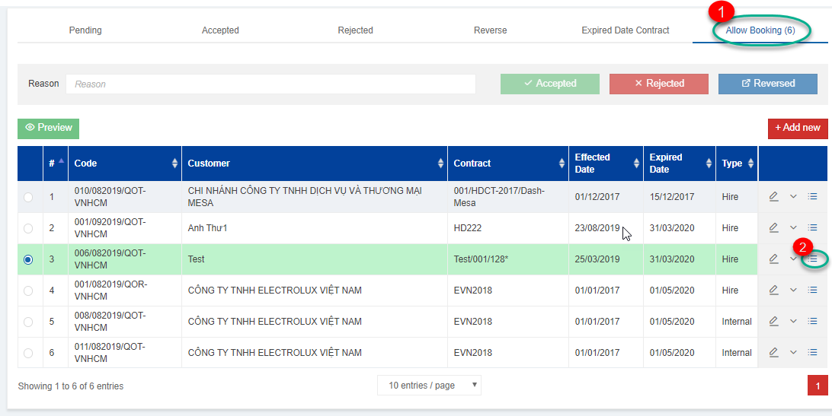

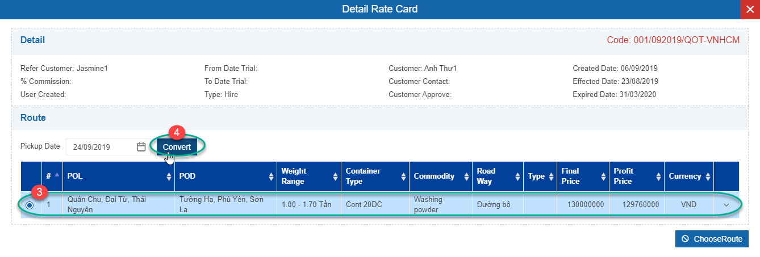

* **Tạo trực tiếp**: Tạo tại trang danh sách đơn hàng.

**Quy trình tạo đơn hàng trực tiếp:**

**Bước 1**: Chọn nút **Thêm mới** để thêm mới đơn hàng

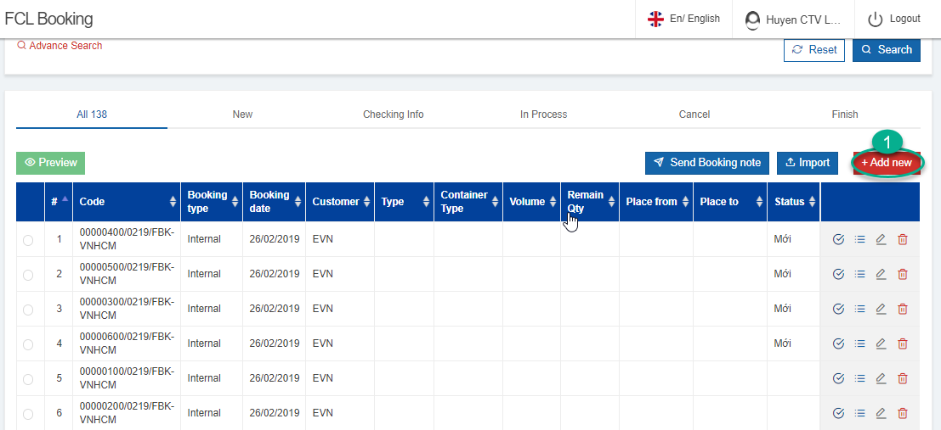

**Bước 2**: Nhập đầy đủ thông tin khách hàng cho đơn hàng.

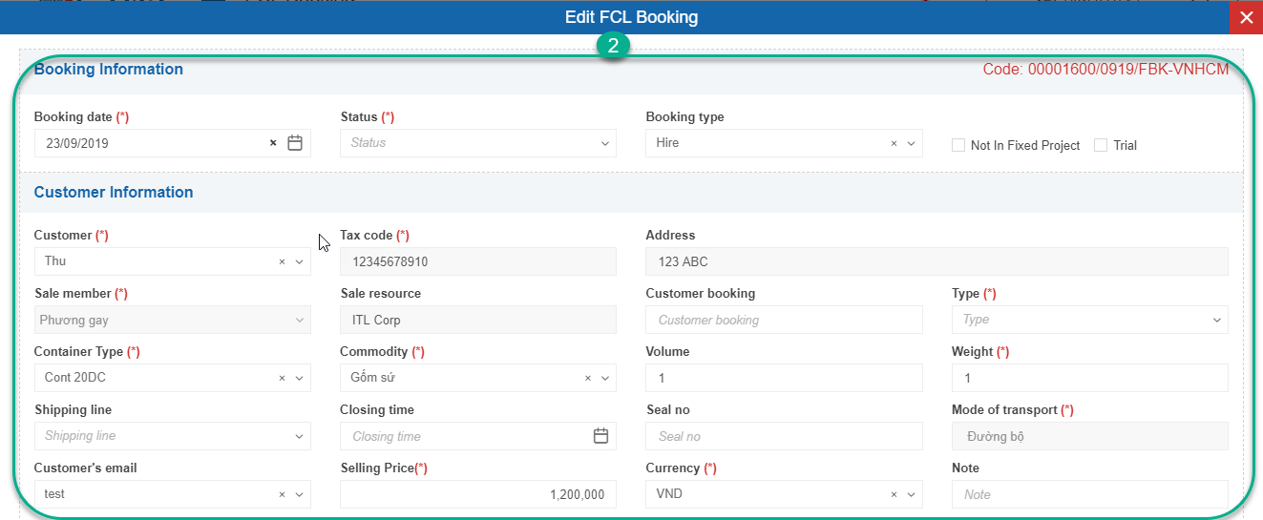

**Bước 3**: Nhập thông tin tuyến đường cho đơn hàng

**Bước 4**: Chọn nút **+** để hiện form nhập thông tin chi tiết cho đơn hàng.

**Bước 5**: Chọn **Lưu** để lưu thông tin đơn hàng và đóng Form thêm mới. Booking vừa tạo ra sẽ được chuyển đến menu Dịch vụ khách hàng 🡪 Đơn đặt hàng FCL

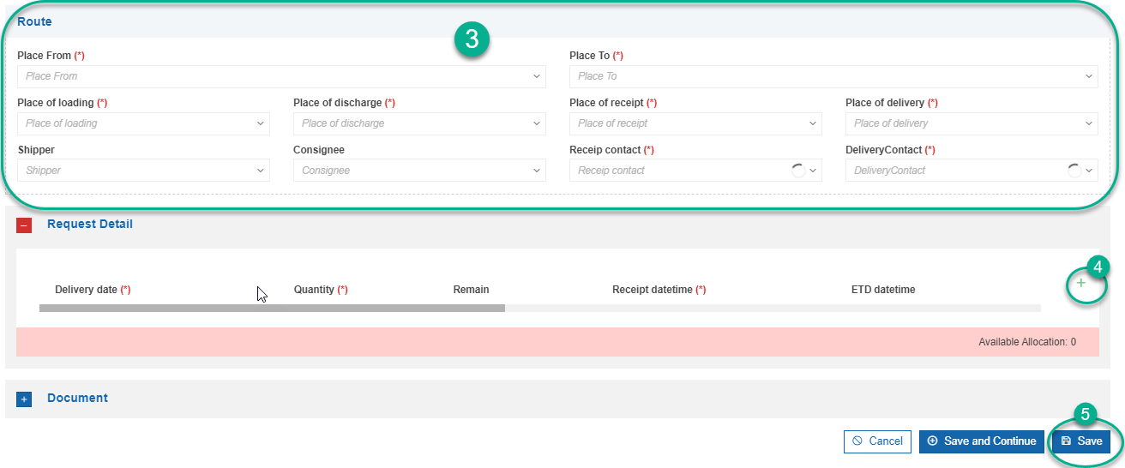

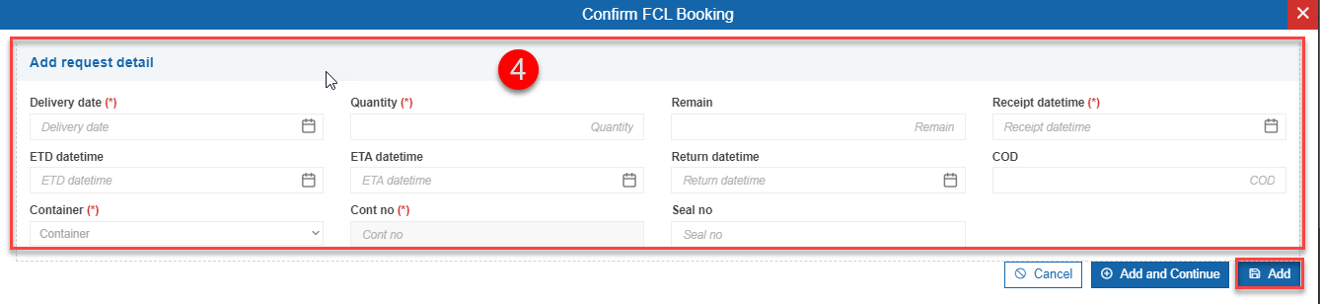

### 7.2 LCL

Tạo booking trực tiếp tại trang Quản lý đơn hàng LCL.

**Quy trình tạo đơn hàng:**

**Bước 1**: Chọn thêm mới đơn hàng

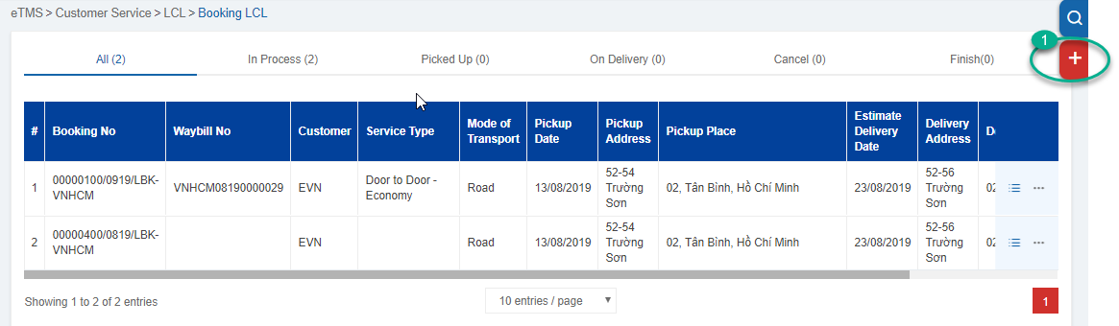

**Bước 2**: Nhập đầy đủ thông tin cho đơn hàng: thông tin khách hàng, thông tin địa điểm giao/nhận hàng

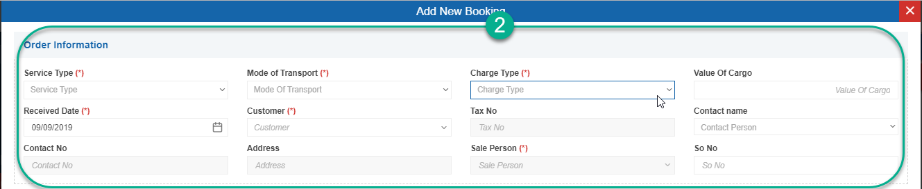

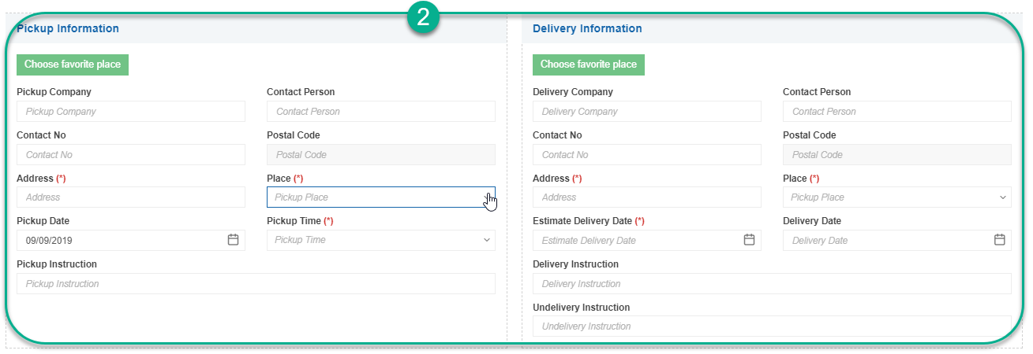

**Bước 3:** Sau khi nhập đầy đủ thông tin, chọn **Lưu** để lưu thông tin đơn hàng. Thông tin đơn hàng sẽ được hiển thị trong danh sách đơn hàng.

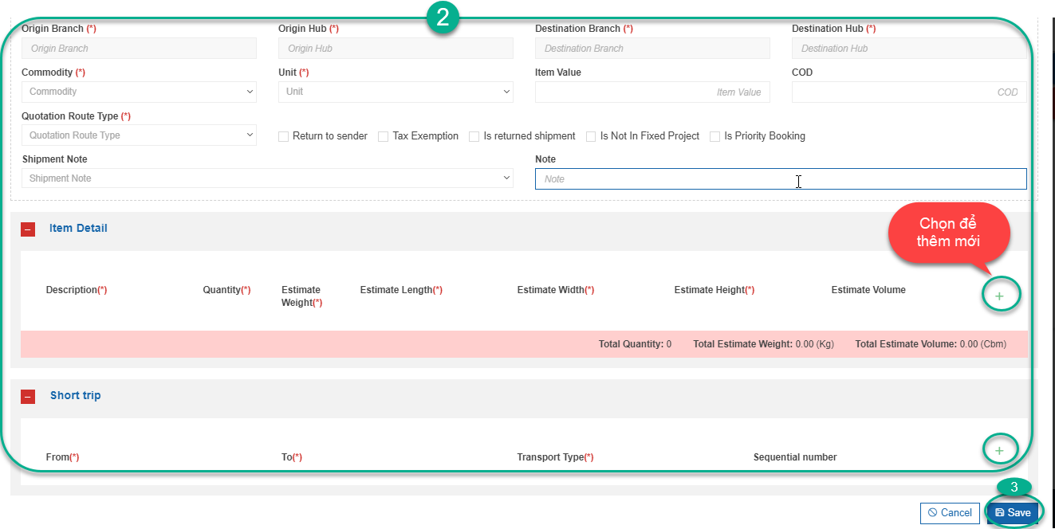

### 7.3 Phân phối

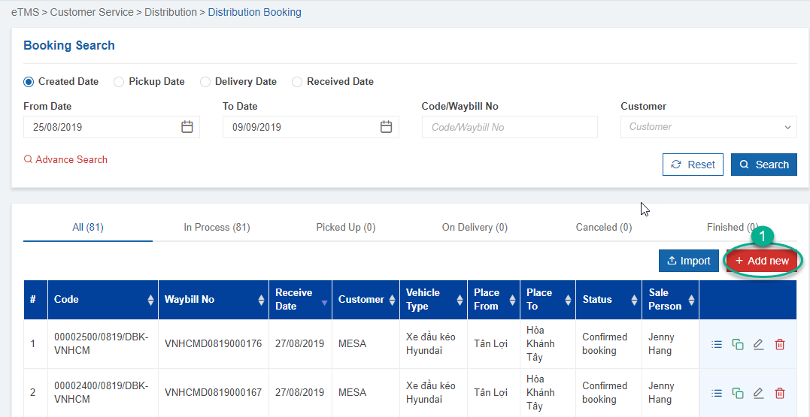

**Quy trình tạo đơn hàng phân phối:**

**Bước 1**: Chọn thêm mới đơn hàng

**Bước 2**: Nhập đầy đủ thông tin khách hàng, lấy hàng và giao hàng cho đơn hàng

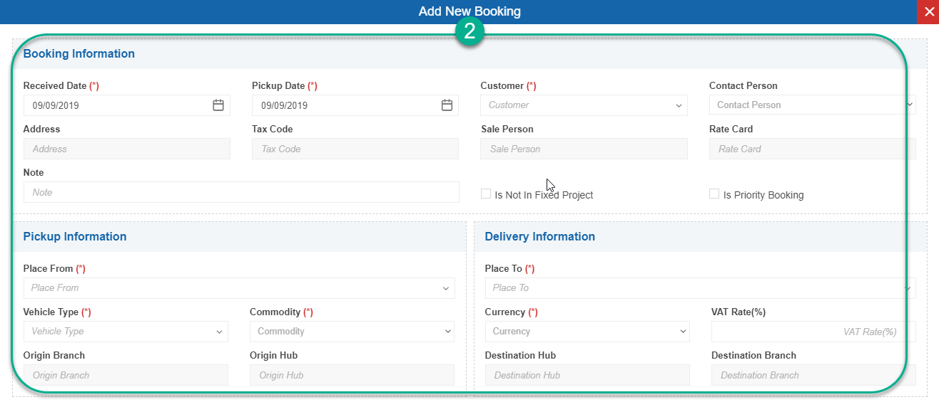

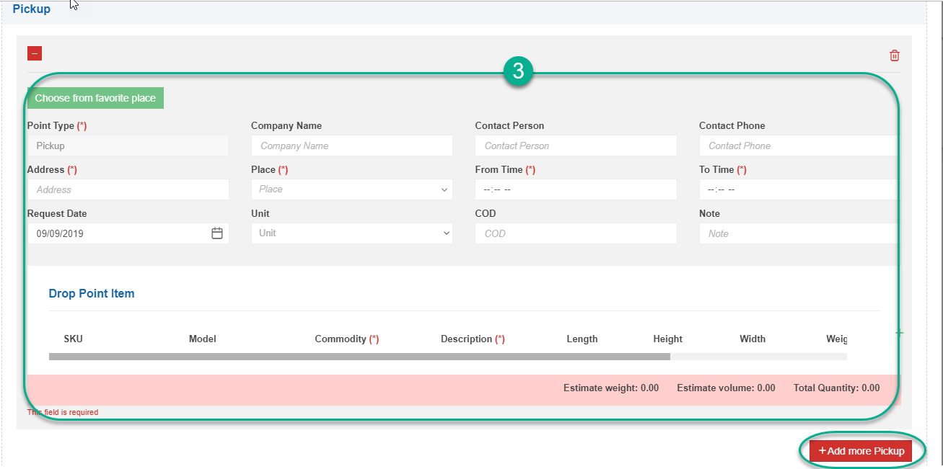

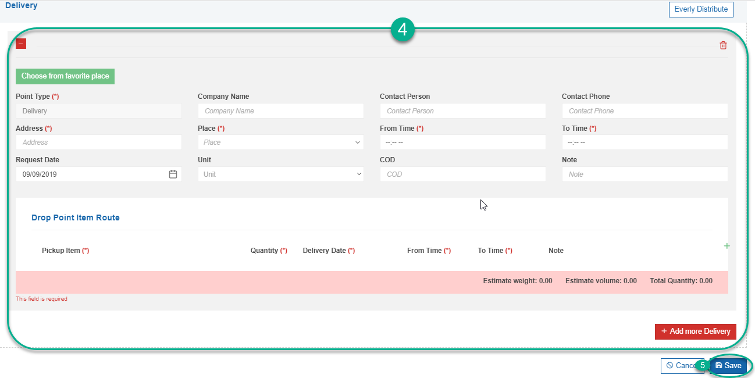

**Bước 3**: Nhập thông tin chi tiết cho lấy hàng

**Bước 4**: Nhập thông tin chi tiết cho giao hàng

**Bước 5**: Chọn Lưu: hệ thống kiểm tra thông tin các trường bắt buộc và thông báo kết quả. Nếu lưu thành công đơn hàng sẽ hiện trong danh sách đơn hàng

**Lưu ý:**

* Danh sách đơn hàng chỉ lưu những đơn hàng có chi nhánh nhận hàng là chi nhánh người dùng đang đăng nhập.
* Chỉ được sửa đơn đặt hàng trong các trường hợp sau: đơn hàng chưa được tạo lệnh vận chuyển (mới tạo), đơn hàng đã được tạo lệnh vận chuyển và đã hủy, đơn hàng đã được tạo lệnh vận và một lệnh vận chuyển khác được tái lập lệnh của bill/lệnh đó và đã đóng.

## Điều xe

### 8.1 FCL

##### 8.1.1. Điều xe cho đơn hàng FCL

**Quy trình điều xe cho đơn hàng FCL**

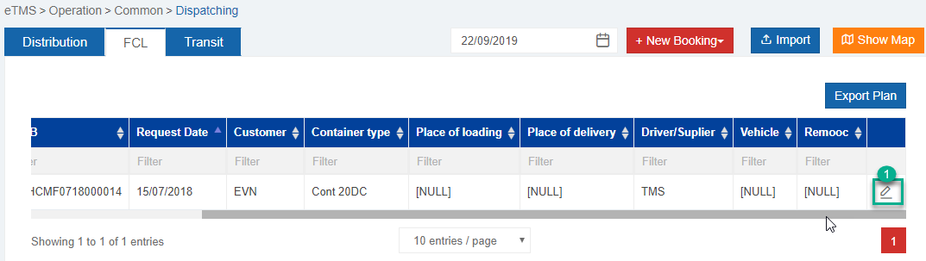

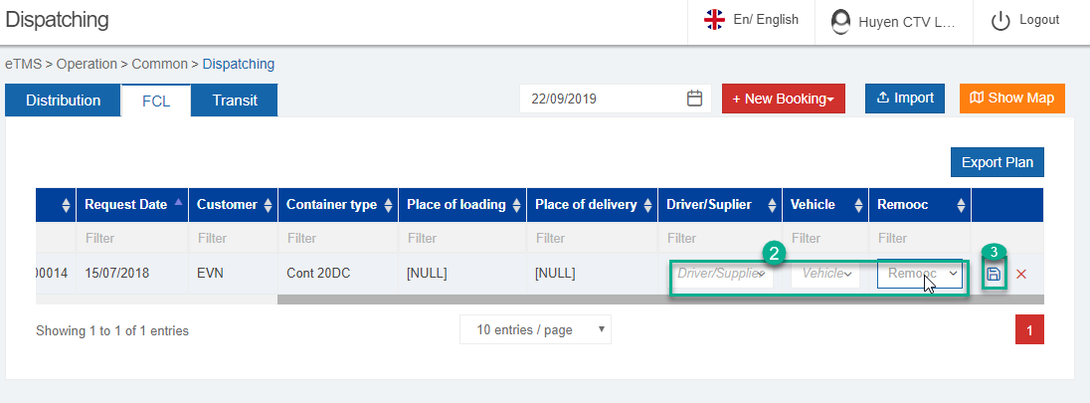

**Bước 1**: Chọn chỉnh sửa lệnh điều xe

**Bước 2:** Nhập thông tin tài xế/nhà cung cấp. Nếu chọn tài xế cần chọn xe và Remooc

**Bước 3:** Chọn lưu lệnh điều xe.

**Lưu ý:** để tạo lệnh điều xe thành công yêu cầu khách hàng phải có bảng giá đã được phê duyệt. Nếu chọn nhà cung cấp phải có báo giá thuê ngoài cho tuyến đã chọn. Nếu chưa có phải quay lại tạo báo giá cho khách hàng rồi thực hiện lại điều xe.

##### 8.1.2. Quản lý danh sách lệnh điều xe FCL

Sau khi đơn hàng được tạo lệnh điều xe sẽ được hiện thị trong danh mục quản lý danh sách lệnh điều xe.

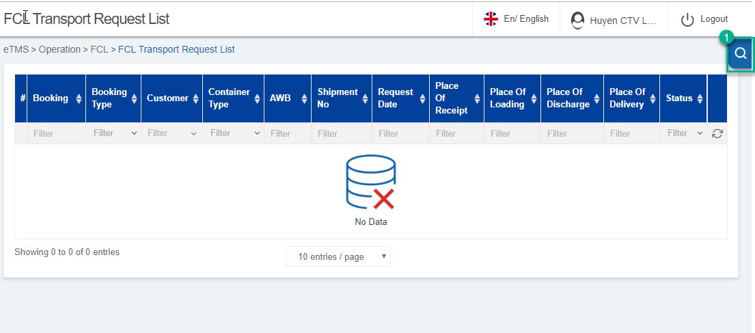

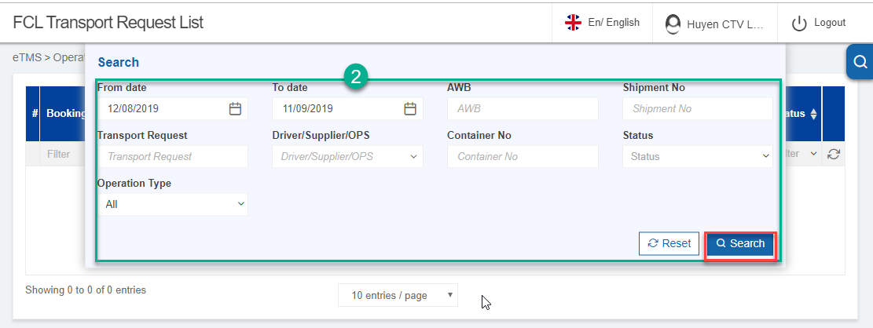

**Bước 1**: Chọn vào nút 

**Bước 2**: Nhập thông tin tìm kiếm=>chọn tìm kiếm, hệ thống sẽ hiển thị những lệnh điều xe thỏa điều kiện vừa nhập

**Quy trình thực hiện các thao tác với lệnh vận chuyển:**

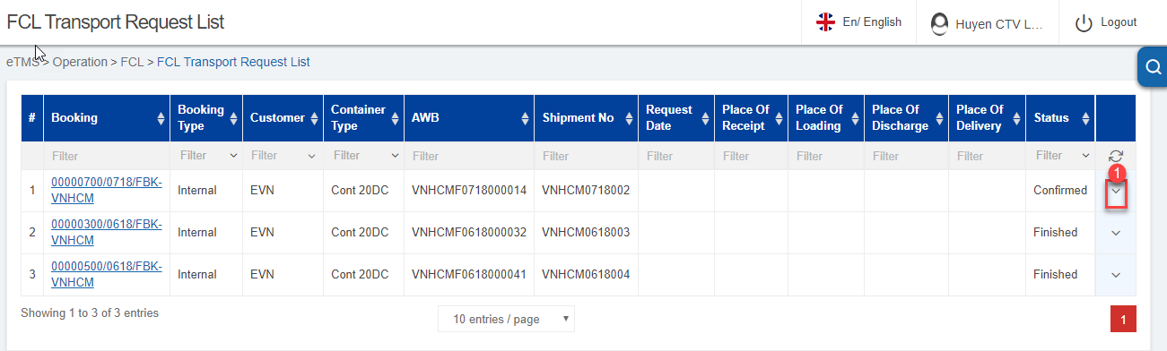

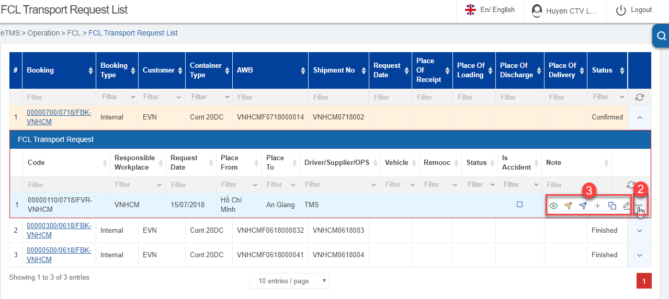

**Bước 1:** Chọn xem thông tin FCL Transport Request của Booking

**Bước 2:** Chọn vào icon  để hiện thị danh sách phím chức năng:

 : Preview (Xem trước lệnh điều xe ứng với lệnh đã chọn trên bảng)

 :Notify by Email(Gửi thông báo đến những bên liên quan)

 : Send to Driver(Gửi thông báo tới tài xế)

 :Add Sub Drive**r** (Thêm tài xế phụ)

 :Copy Request(Copy yêu cầu)

**Bước 3**: Chọn chức năng muốn thực hiện

**Bước 4:** Nhập thông tin theo yêu cầu của từng chức năng: **thêm tài xế phụ, copy request…**

**Quy trình chỉnh sửa lệnh điều xe:**

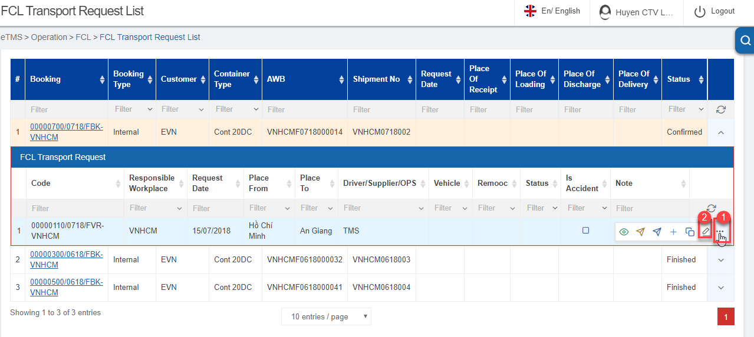

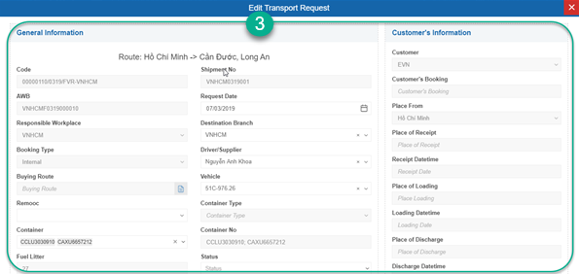

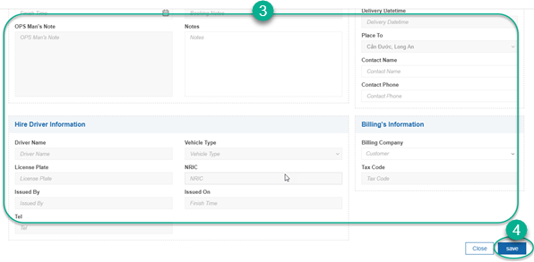

**Bước 1:** Chọn vào nút  để hiện thị danh sách các chức năng trên dòng lệnh vận chuyển cần sửa

**Bước 2:** Chọn vào nút 

**Bước 3:** Nhập thông tin cần chỉnh sửa

**Bước 4:** Chọn lưu thông tin

**Lưu ý:** Sau khi tài xế trở về bãi xe và kết thúc hành trình: OPS sẽ vào lệnh điều xe đổi trạng thái thành Kết thúc chuyến.

### LCL

##### 8.2.1 Điều xe hàng lẻ

Điều xe hàng lẻ có điều Pickup và điều Delivery. Quy trình thực hiện giống nhau và giống với điều xe hàng phân phối

**Lưu ý:** Để đơn hàng chuyển qua danh sách điều xe thì đơn hàng đó phải có đầy đủ thông tin chi tiết của Item

**Quản lý danh sách lệnh điều xe lấy hàng**

**Quy trình thêm mới waybill vào lệnh điều xe lấy hàng:**

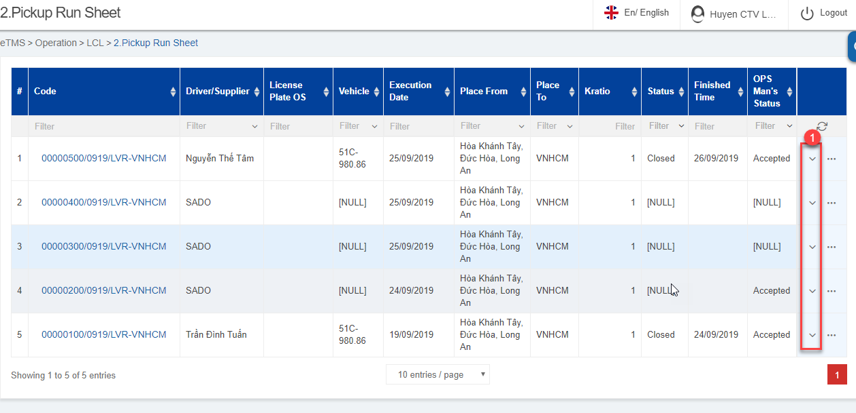

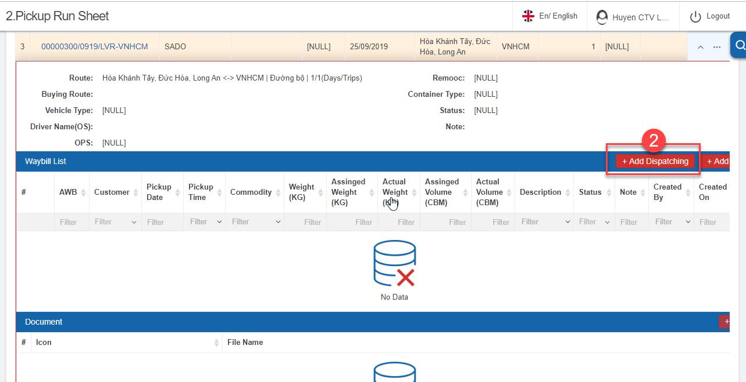

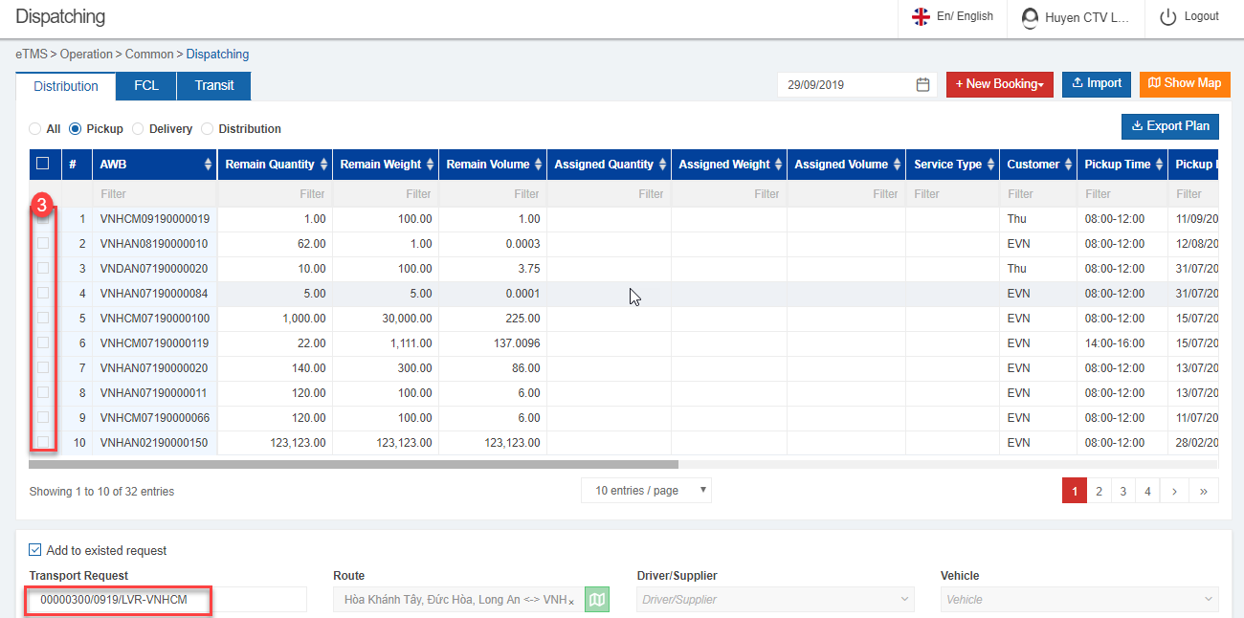

**Bước 1:** Chọn nút trên lệnh điều xe cần thao tác

**Bước 2:** Chọn thêm lệnh điều xe

**Bước 3:** Hệ thống sẽ chuyển sang trang điều phối xe tại mục lấy hàng. Mã lệnh điều xe sẽ được tự động điền vào mục lệnh điều xe. Người dùng chọn những waybill muốn thêm, sau đó chuyện Tạo lệnh điều xe

**Quy trình thao tác với lệnh điều xe:**

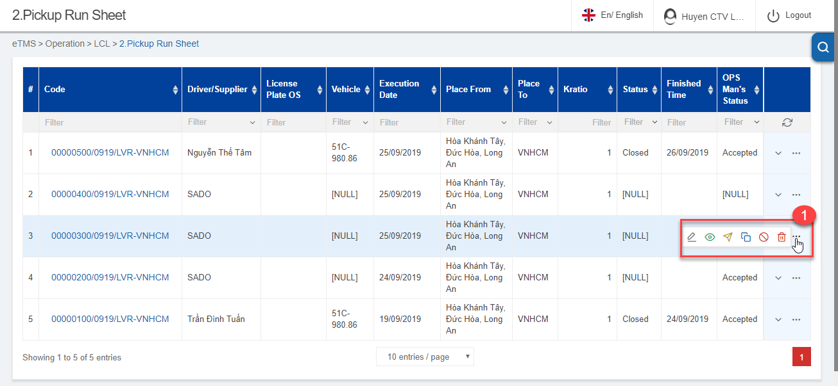

**Bước 1:** Tại lệnh điều xe muốn thao tác chọn vào nút  để hiện danh sách các chức năng

**Bước 2:** Chọn chức năng

: Chỉnh sửa lệnh điều xe

 : Xem trước lệnh điều xe

 : Gửi mail thông báo cho tài xế

 : Sao chép lệnh điều xe

 : Đóng lệnh điều xe

 : Xóa lệnh điều xe

**Lưu ý:**

- Chỉ được gửi mail thông báo cho tài xế một lần

- Chỉ sao chép lệnh điều xe khi lệnh chưa quyết toán chuyến và chưa khóa thông tin

- Chỉ đóng lệnh điều xe khi lệnh đang ở trạng thái đang xử lý hoặc đã hoàn thành

- Chỉ được chỉnh sửa thông tin lệnh điều xe khi: lệnh đó chưa khóa thông tin, chưa đóng hoặc nếu người dùng là OPS Manager, khi lệnh đó chưa tạo yêu cầu giải chi hoặc chưa được ký quyết toán chuyến với xe nội bộ.

**Quản lý đóng gói hàng để vận chuyển đi giao hàng:**

**Quy trình thêm mới:**

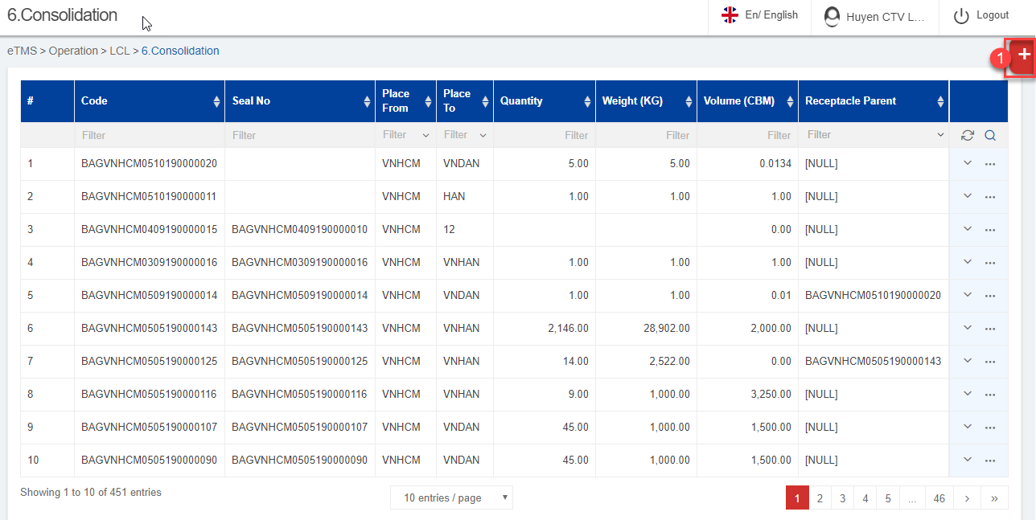

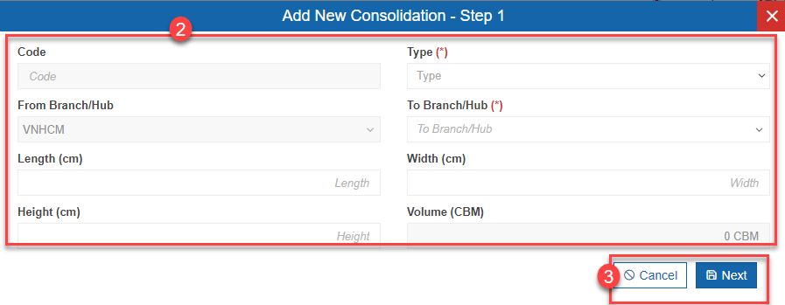

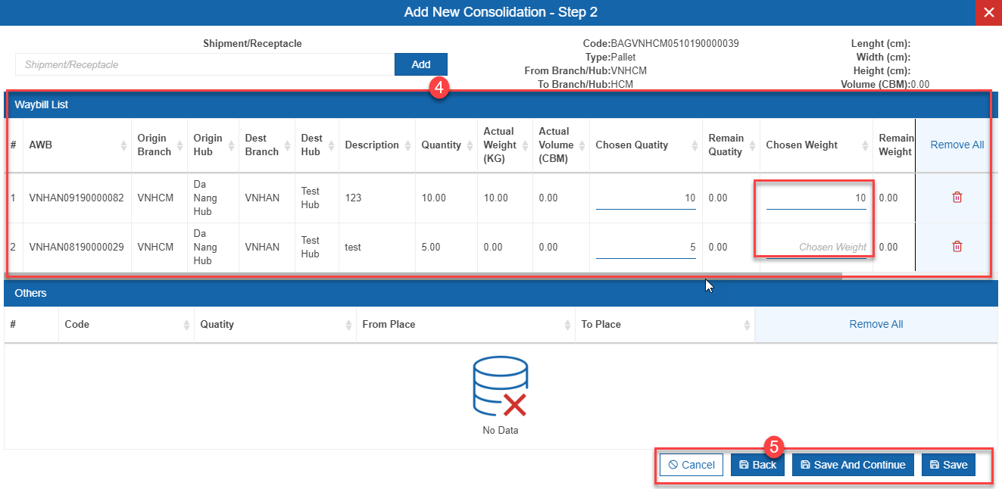

**Bước 1**: Chọn vào nút Thêm mới

**Bước 2**: Chọn loại hình đóng gói (thùng, bị, túi…), chi nhánh giao hàng, kích thước đóng gói.

**Bước 3**: Chọn Next để tiếp tục Bước 4 và hoặc Cancle để thoát.

**Bước 4**: Hệ thống mặc định sẽ hiển thị những waybill chưa được đóng gói hết. Người dùng nhập số lượng muốn đóng gói

**Bước 5**: Chọn Lưu để lưu thông tin đóng gói và kết thúc.

**Lưu ý:** Để thêm gói hàng A và gói hàng B phải thỏa điều kiện gói hàng A đã được seal và chưa được thêm vào gói hàng nào khác.

**Quy trình xử lý với một gói hàng:**

**Bước 1:** Chọn vào nút trên gói hàng cần xử lý

**Bước 2:** Chọn loại xử lý:

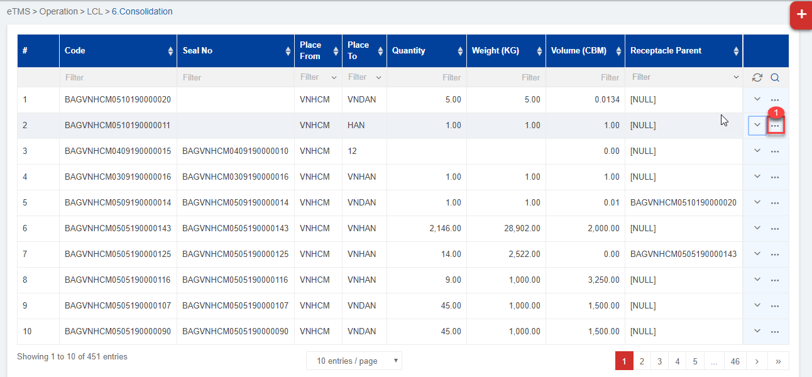

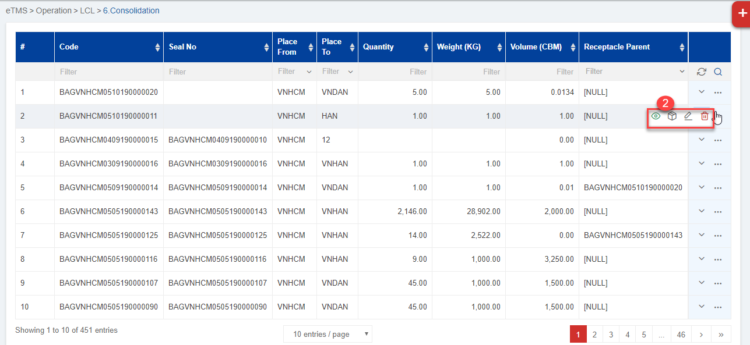

### Phân phối

##### 8.3.1 Điều xe

Các bước tạo lệnh điều xe hàng phân phối

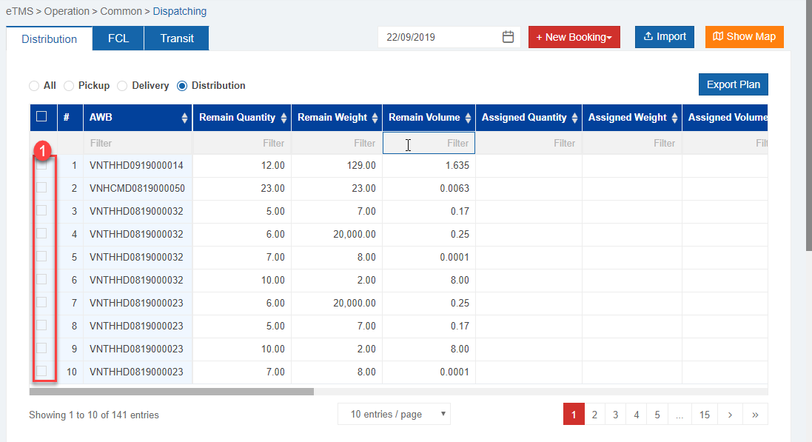

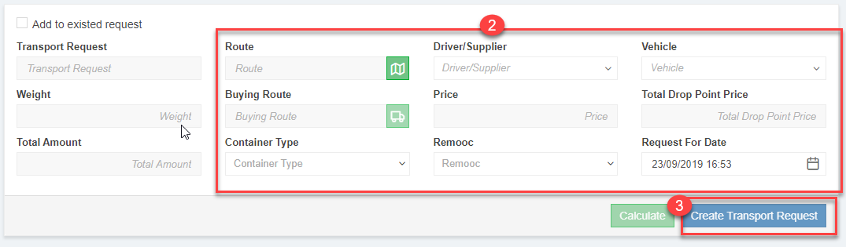

**Bước 1:** Chọn đơn hàng cần điều xe

**Bước 2:** Nhập thông tin vận chuyển: **Tuyến đường, tài xế/cung cấp, nếu chọn nhà cung cấp chọn tuyến thuê ngoài...**

**Bước 3:** Nếu chọn thuê ngoài sau khi nhập thông tin chọn **Caculate** để tính giá, sau đó chọn Tạo lệnh vận chuyển

**Lưu ý:** Có thể chọn thêm lệnh vận chuyển từ lệnh đã có.

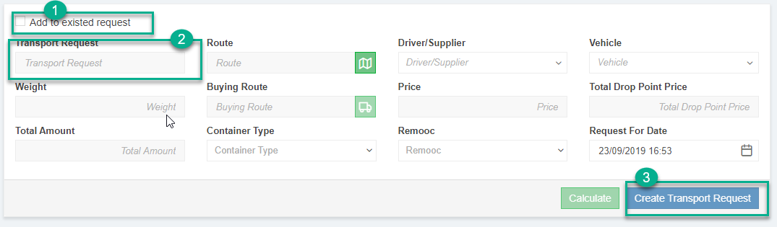

**Bước 1:** Tích chọn thêm mới từ lệnh đã có

**Bước 2:** Nhập lệnh vận chuyển đã có

**Bước 3:** Chọn tạo lệnh vận chuyển

**Lưu ý**: Để đơn hàng được chuyển qua danh sách điều xe, đơn hàng cần đảm bảo số lượng hàng trong danh mục **Pickup** bằng số lượng hàng trong danh mục **Delivery**

##### 8.3.2 Quản lý danh sách lệnh điều xe

Quản lý danh sách lệnh điều xe cho đơn hàng phân phối

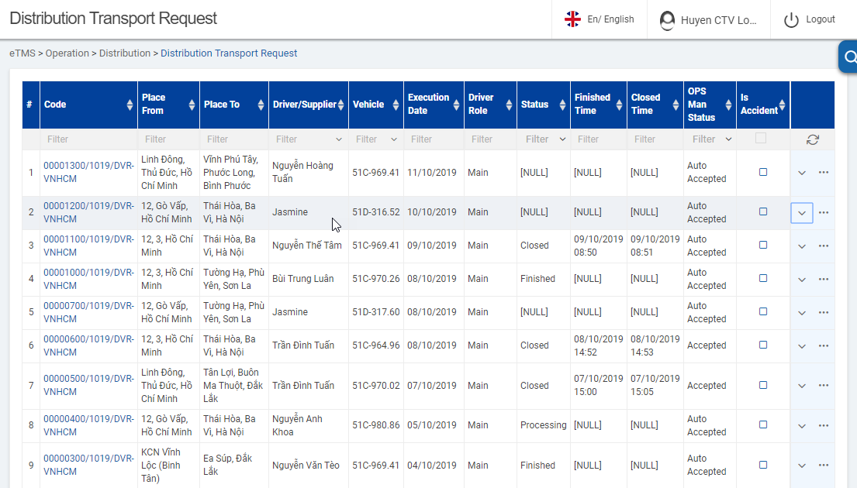

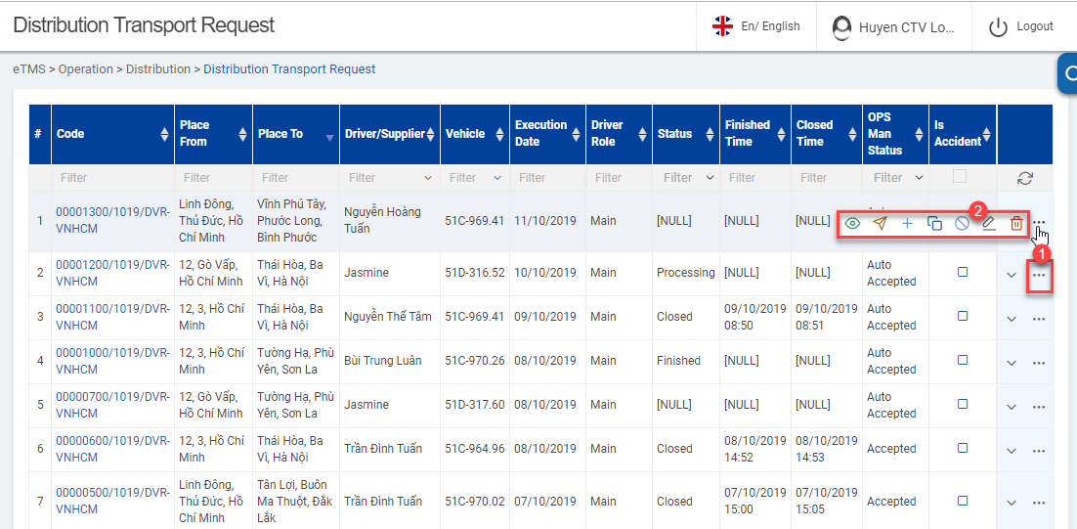

**Quy trình thực hiện thao tác với lệnh điều xe:**

**Bước 1:** Chọn vào nút 

**Bước 2:** Chọn chức năng muốn thực hiện

(Xem trước lệnh điều xe), (Gửi thông báo cho tài xế), (Thêm tài xế phụ), ( Sao chép lệnh vận chuyển),  (Mở trang đóng lệnh vận chuyển),  (Chỉnh sửa lệnh vận chuyển),  (Xóa lệnh vận chuyển)



##### 8.3.3 Đóng lệnh hàng loạt

Bộ phận Điều độ có thể đóng nhanh các lệnh mà tài xế đã hoàn thành bằng cách sử dụng tính năng Đóng lệnh hàng loạt theo các bước sau:

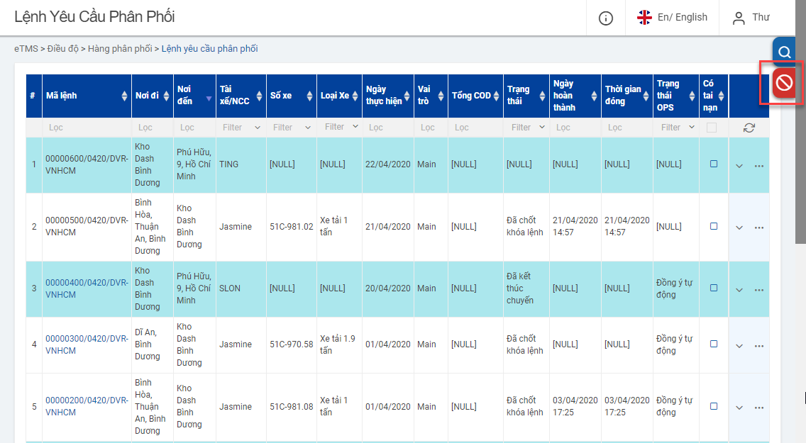

Tại màn hình Lệnh yêu cầu phân phối, click nút Đóng lệnh hàng loạt  để mở tính năng.

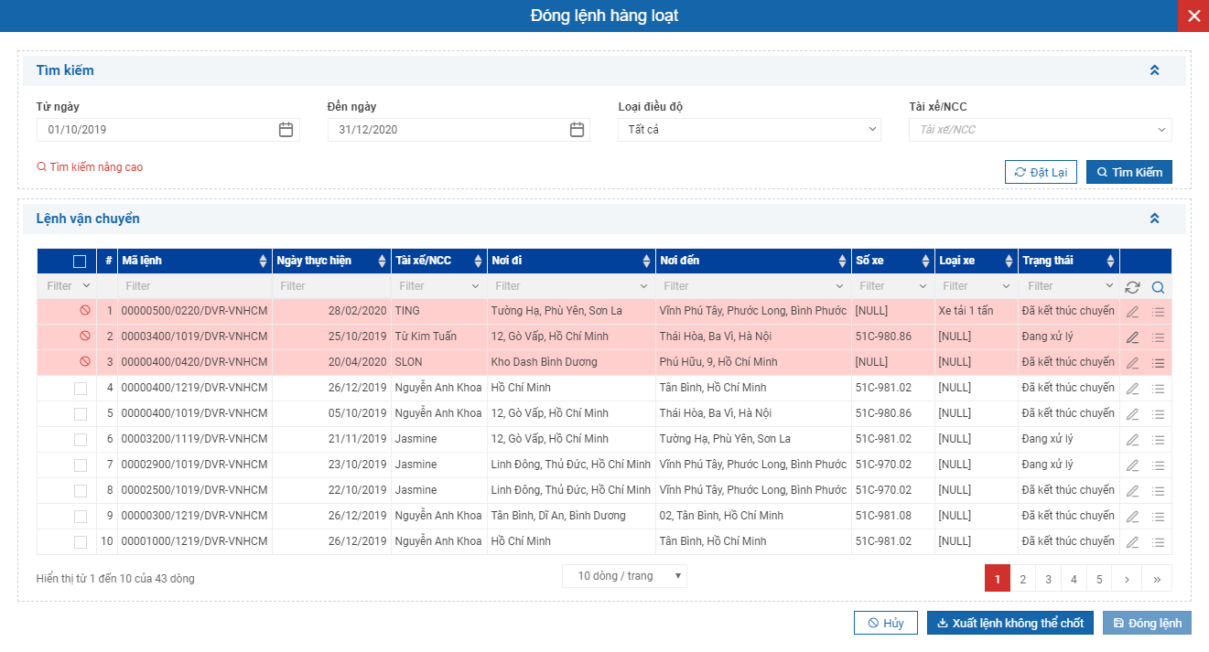

###### Quy trình thực hiện thao tác đóng lệnh hàng loạt

**Bước 1:** Tìm kiếm dữ liệu lệnh vận chuyển:

* Người dùng nhập/chọn các điều kiện tìm kiếm theo ngày, loại vận chuyển và tài xế

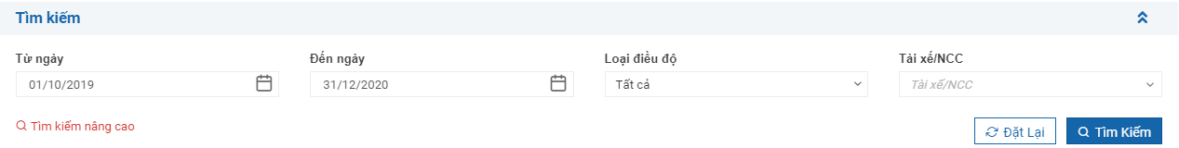

* Ngoài ra, người dùng có thể click vào để tìm kiếm thêm theo Khách hàng và AWB/So No

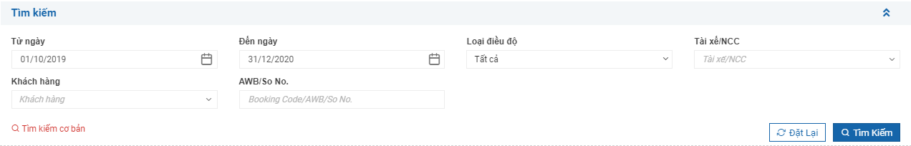

* Sau khi đã nhập xong điều kiện tìm kiếm, click vào nút  để thực hiện việc tìm kiếm lệnh theo điều kiện đã nhập

Trường hợp muốn xóa điều kiện tìm kiếm và trở lại điều kiện tìm kiếm mặc định ban đầu thì click vào nút 

Kết quả tìm kiếm sẽ hiển thị tại lưới Lệnh vận chuyển (chỉ hiển thị các lệnh có trạng thái là Đang xử lý hoặc Đã kết thúc chuyến)

**Bước 2:** Tại lưới Lệnh vận chuyển, tick chọn dòng dữ liệu hợp lệ hoặc có thể click vào nút chọn tất cả  trên góc trái của lưới để chọn nhanh tất cả các dòng hợp lệ của trang đang thao tác:

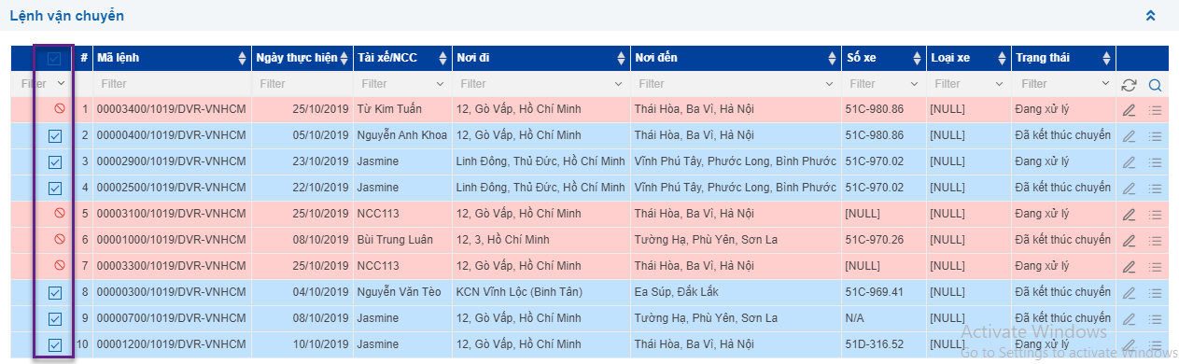

Lưu ý:

* Một số lệnh chưa có “Ngày hoàn thành” sẽ hiển thị cảnh báo bằng biểu tượng màu vàng  , đối với những lệnh này người dùng vẫn có thể tick chọn để đóng lệnh. Nếu người dùng đồng ý đóng lệnh, hệ thống sẽ tự động gán giá trị cho Ngày hoàn thành bằng với thời gian giao hàng của bill cuối cùng của lệnh đó.
* Các trường hợp dữ liệu không hợp lệ sẽ hiển thị biểu tượng màu đỏ , để kiểm tra các lỗi này vui lòng xem hướng dẫn tại mục “Một số lưu ý cho các lệnh không đóng được”.

**Bước 3:** Click vào nút  để đóng các lệnh đã chọn. Sau khi đóng lệnh thành công, màn hình sẽ hiển thị thông báo và các dòng lệnh đã đóng sẽ được tô màu xanh như hình bên dưới:

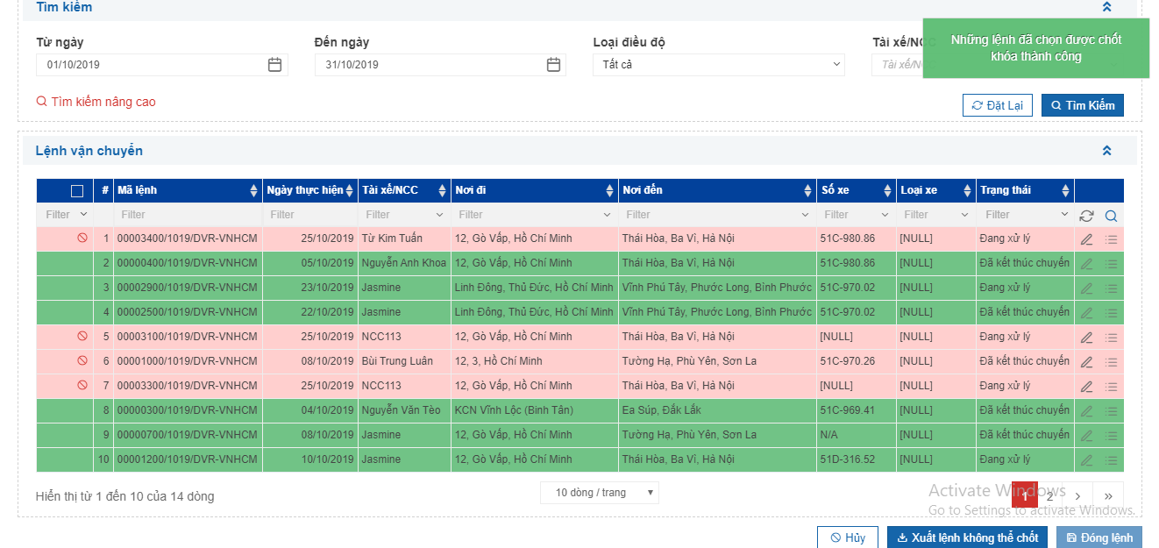

Ngoài ra để xem danh sách các lệnh không đóng được, người dùng click vào nút  để tải file excel về máy. File excel sẽ có mẫu như hình bên dưới và người dùng có thể xem lỗi tại cột Error Message, Warning Message:

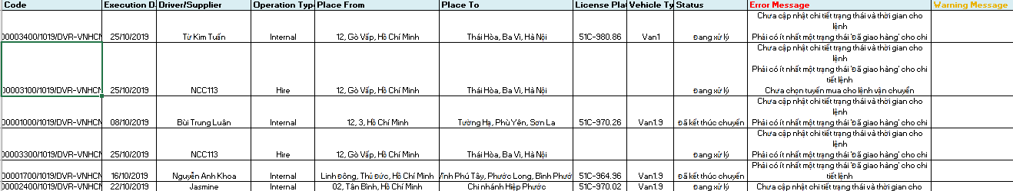

###### Một số lưu ý cho các lệnh không đóng được

Tại lưới Lệnh vận chuyển, đối với các dòng lệnh bị tô đỏ, người dùng di chuyển chuột vào biểu tượng  trên mỗi dòng để xem lỗi:

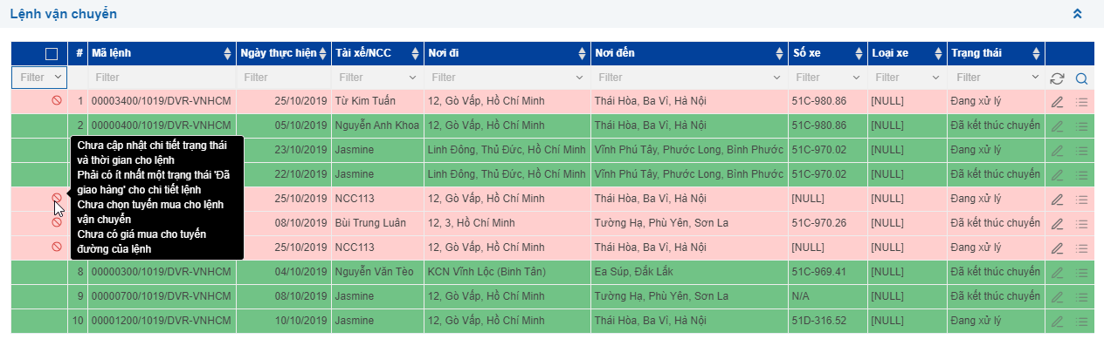

Trường hợp thông báo lỗi là *“Chưa cập nhật chi tiết trạng thái và thời gian cho lệnh”* hoặc *“Phải có ít nhất một trạng thái ‘Đã giao hàng’ cho chi tiết lệnh”*:

* Khi thông báo trên, người dùng click vào nút  nằm bên phải tại dòng lệnh đó để mở popup cập nhật trạng thái và thời gian:

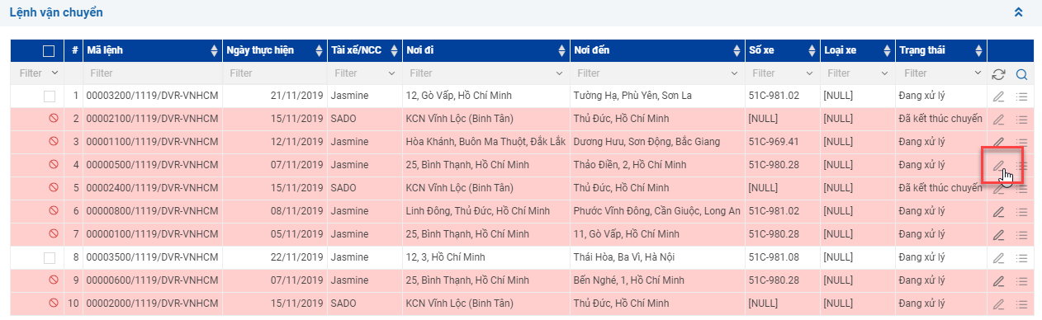

* Tại popup vừa mở, người dùng update thông tin trạng thái ‘Đã giao hàng’, thời gian lấy hàng và thời gian giao hàng cho từng bill của lệnh:

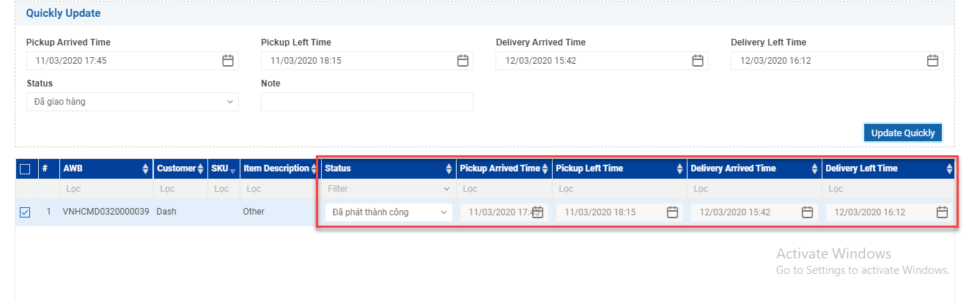

* Sau khi đã update thông tin xong, click vào nút  để lưu dữ liệu (có thể click vào nút  nếu muốn đóng lệnh luôn).
* Sau khi lưu dữ liệu thành công, người dùng click vào nút  để trở lại màn hình Đóng lệnh hàng loạt. Lúc này dòng lệnh vừa được chỉnh sửa sẽ không báo lỗi nữa.

Trường hợp thông báo lỗi là *“Chưa có bảng giá cho booking”*:

* Với trường hợp này, người dùng click vào nút  bên phải tại dòng lệnh đó để xem chi tiết lỗi:

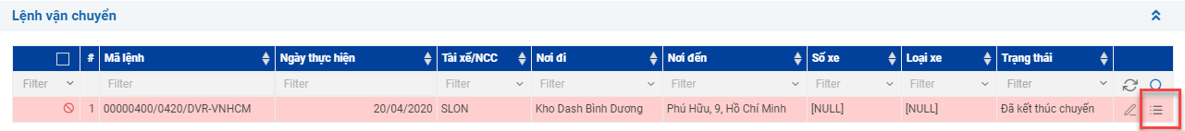

* Dựa vào nội dung chi tiết lỗi hiển thị như bên dưới, người dùng kiểm tra và thêm bảng giá tương ứng cho booking của lệnh:

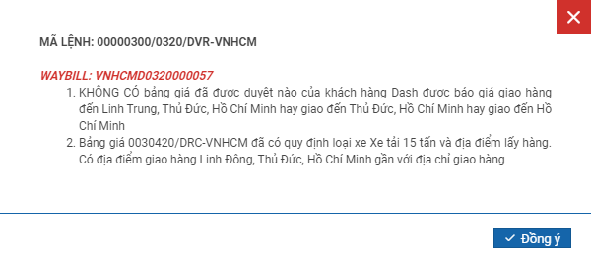

Trường hợp thông báo lỗi là *“Chưa có giá mua cho tuyến đường của lệnh”*: người dùng liên hệ bộ phận Pricing bổ sung giá mua cho nhà cung cấp có tuyến đường tương ứng với thông tin trên lệnh.

Trường hợp thông báo lỗi là *“Chưa chọn tuyến mua cho lệnh vận chuyển”*: người dùng vào chỉnh sửa lệnh và cập nhật tuyến mua cho lệnh đó.

## Cập nhật phụ phí thực tế

Khi tài xế đã kết thúc chuyến vận chuyển, OPS thực hiện kết thúc chuyến. Sau đó CS phí có nhiệm vụ cập nhập những phụ phí, khoản thu, khoản chi phát sinh trên tuyến đường vận chuyển vào mục phụ phí tuyến đường.

### 9.1 Phụ phí/ Thu chi hộ FCL

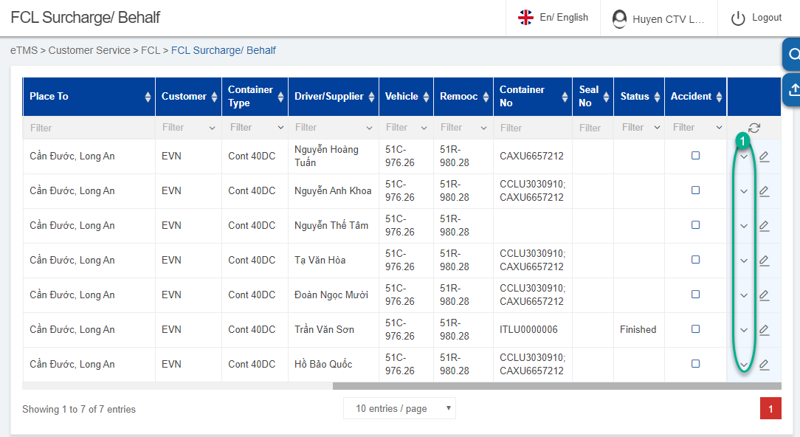

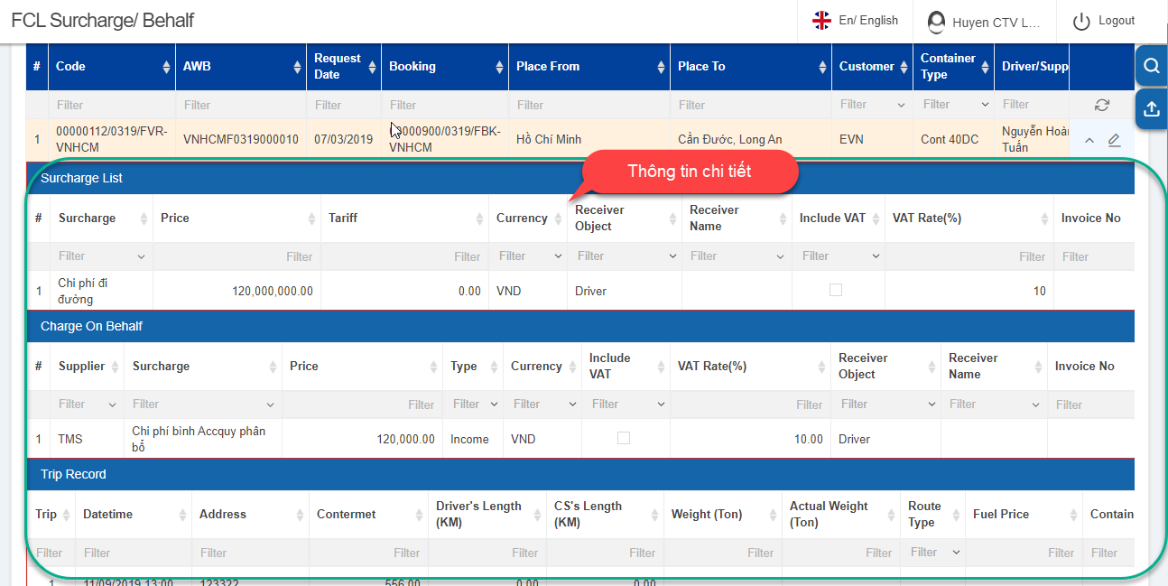

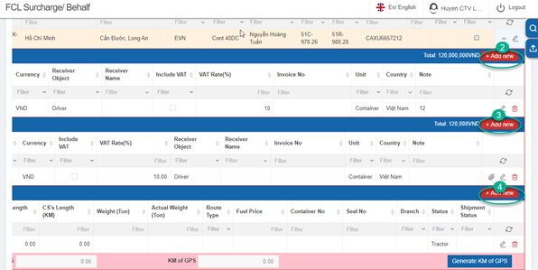

**Quy trình thêm phụ phí cho lệnh điều xe:**

**Bước 1**: Chọn  để xem thông tin phụ phí

**Bước 2**: Chọn Thêm mới để thêm mới chi phí chi ra

**Bước 3**: Thêm mới chi phí thu vào

**Bước 4:** Thêm mới thông tin các chuyến

**Lưu ý:**

### 9.2 Phụ phí/Thu chi hộ LCL

##### 9.2.1. **Chi phí theo lệnh vận chuyển**

Giống với hàng phân phối (xem tại đây)

##### 9.2.2. **Chi phí/ Thu chi hộ theo đơn hàng**

Cho phép quản lý các phụ phí phải bỏ ra trong quá trình vận hành theo đơn hàng (nhập ở lưới Surcharge) và các phụ phí hay chi hộ để thu tiền khách hàng (nhập ở lưới Behalf)

* **Quy trình tìm kiếm đơn hàng:**

**Bước 1:** Chọn điều kiện lọc

**Bước 2:** Nhập thông tin tìm kiếm

**Bước 3:** Chọn tìm kiếm thông tin

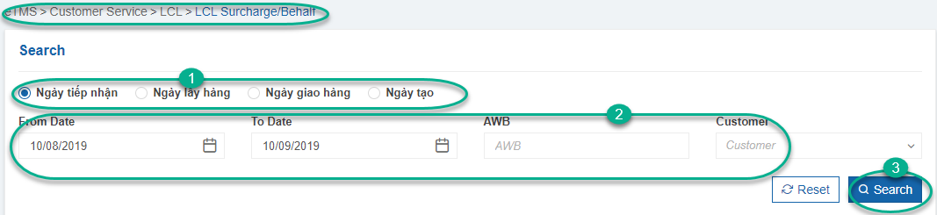

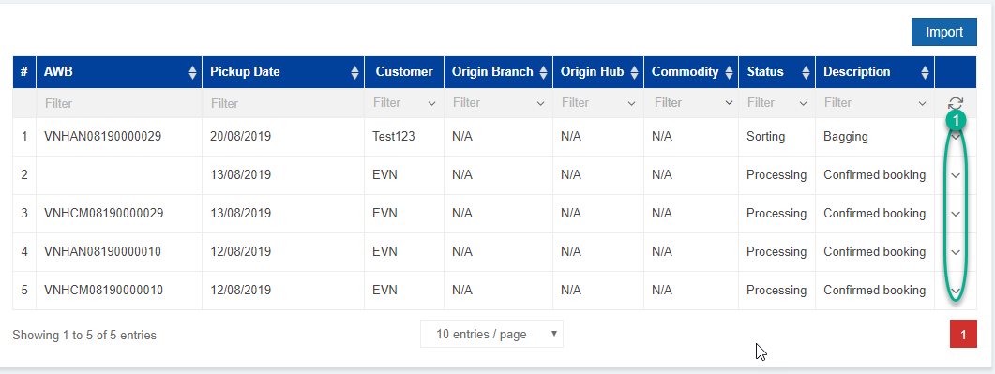

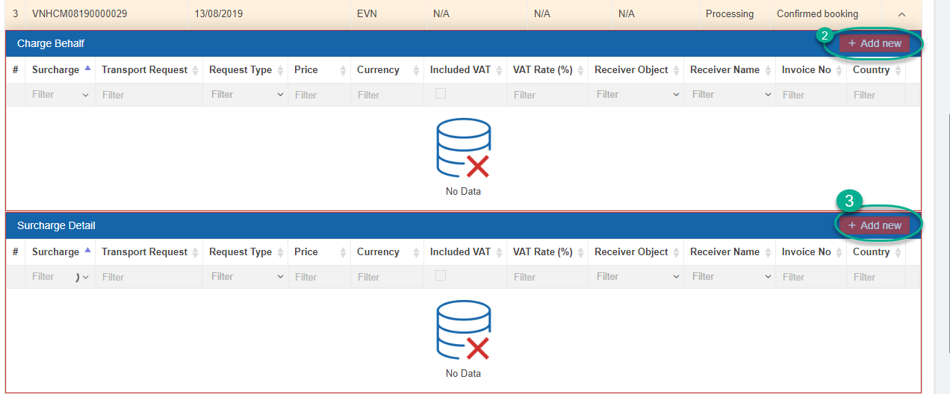

* **Quy trình cập nhật phí:**

**Bước 1**: Chọn vào nút  để xem thông tin phụ phí/ phí thu khách hàng đã có

**Bước 2:** Tùy từng loại phụ phí là chi ra hay thu khách hàng mà Thêm mới tại lười Surcharge Detail hay Charge Behalf

### 9.3 Phụ phí/ Thu chi hộ phân phối

##### 9.3.1. Chi phí theo lệnh vận chuyển

Quản lý các chi phí phải bỏ ra trong khi thực hiện một lệnh vận chuyển. Chi phí này sẽ được tính theo tỷ lệ cho các đơn hàng mà lệnh đang tha tác vận chuyển.

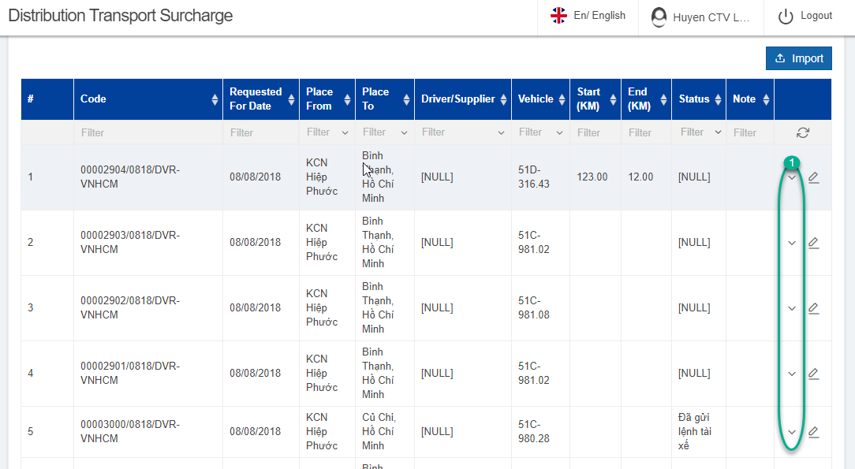

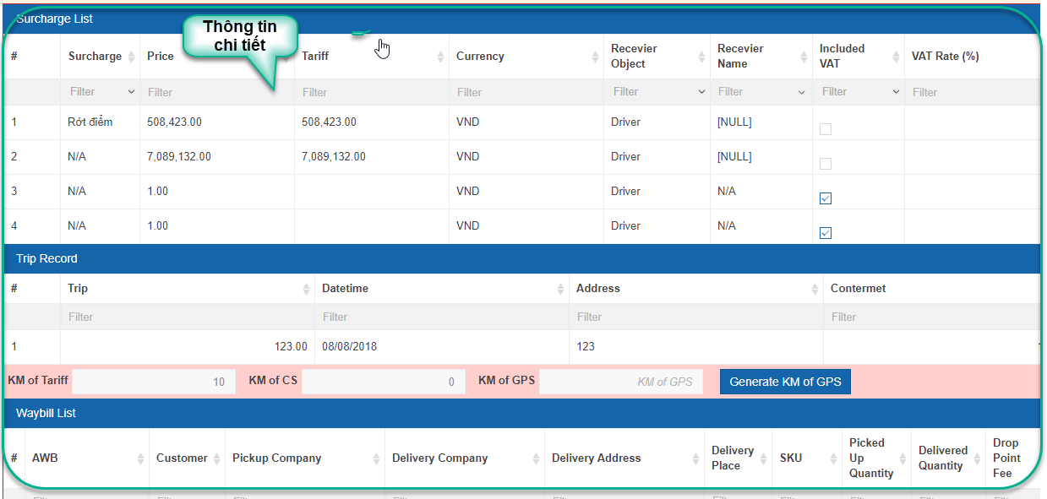

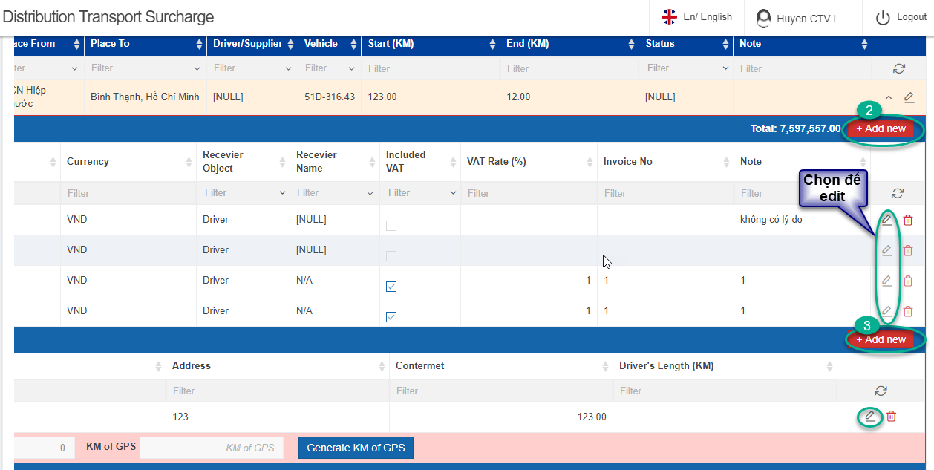

**Quy trình cập nhật phụ phí:**

**Bước 1:** Chọn vào nút 

**Bước 2:** Chọn thêm mới phí chi ra. Nhập thông tin vào Form thêm mới phí

**Bước 3:** Chọn thêm mới thông tin các tuyến. Nhập thông tin vào Form thêm mới tuyến

**Bước 4:** Cập nhật thông tin danh sách vận đơn

##### 9.3.2. Chi phí/ Thu chi hộ theo đơn hàng

###### Quy trình cập nhật phụ phí giống với hàng LCL (xem tại đây).

###### Quy trình sinh phụ phí cho khách hàng

Chức năng cho phép sinh phụ phí tương ứng với giá trị đã khai báo từ bảng giá khách hàng cho cùng lúc nhiều đơn hàng (Để tạo phụ phí cho bảng giá thì xem tại đây).

Vào menu: Dịch vụ khách hàng 🡪 Hàng phân phối 🡪 Phụ Phí/Thu chi hộ

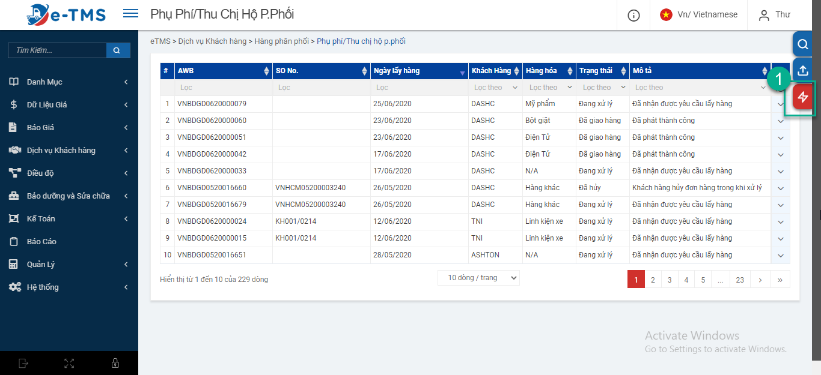

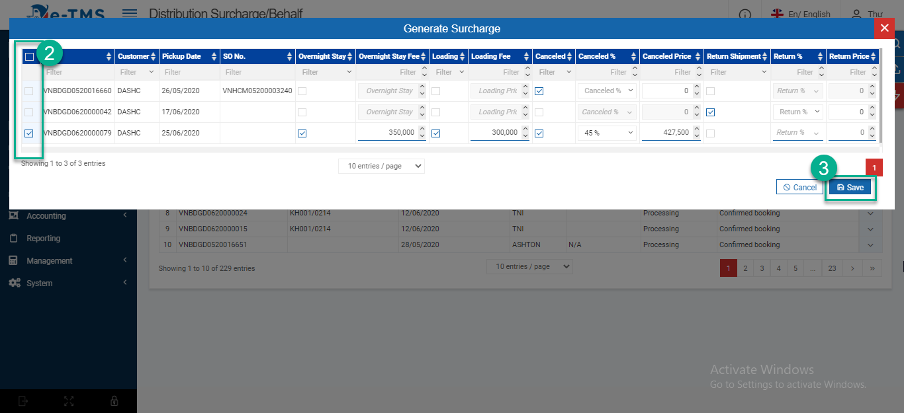

**Bước 1:** Người dùng nhấn vào nút sinh phí  tại màn hình Phụ phí/Thu chi hộ

**Bước 2:** Tại popup vừa mở, từng đơn hàng sẽ có các phụ phí khác nhau:

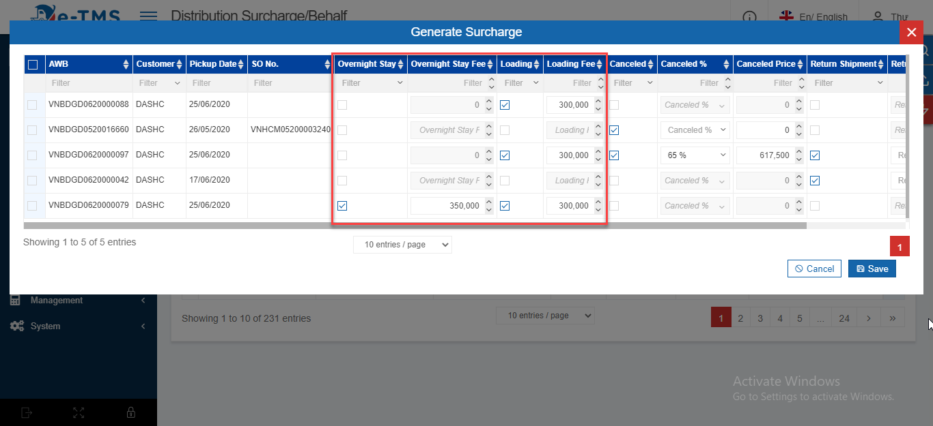

* Đối với đơn hàng có phí qua đêm (*) thì cột “Overnight Stay” sẽ được checked. Phí qua đêm mặc định lấy từ bảng giá khách hàng và hiển thị tại cột “Overnight Stay Fee”.
* Đối với đơn hàng có phí bốc xếp(*): tương tự như phí qua đêm ở trên

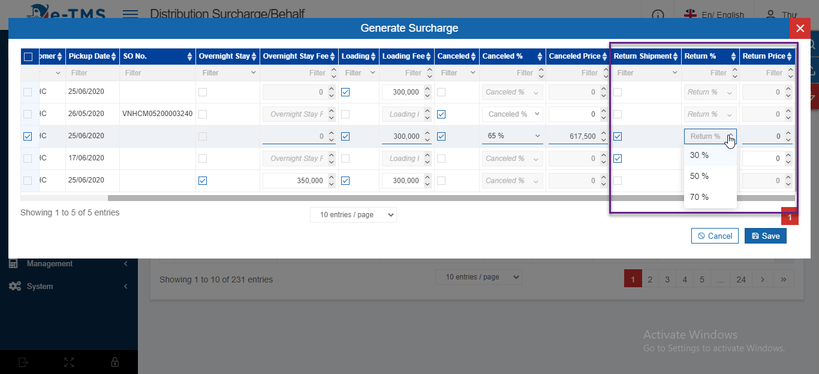

* Đối với đơn hàng hoàn trả thì cột “Return Shipment” sẽ được checked. Khi đó người dùng vào cột “Return %” chọn giá trị %. Cột “Return Price” sẽ hiển thị phí thu hồi hàng tương ứng với % đã chọn.

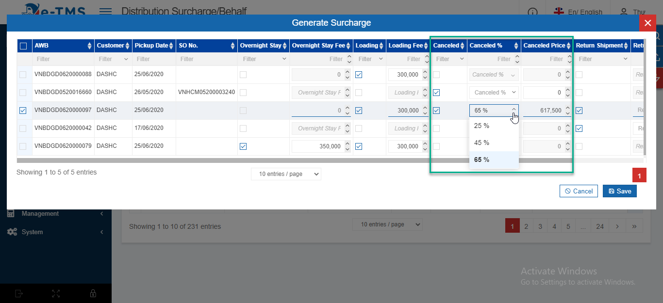

* Đối với đơn hàng bị hủy thì cột “Canceled” sẽ được checked. Khi đó người dùng vào cột “Canceled %” chọn giá trị%. Cột “Canceled Price” sẽ hiển thị phí thu hồi hàng tương ứng với % đã chọn.

**Bước 3:** Sau khi đã kiểm tra đầy đủ thông tin phí, người dùng tick chọn các đơn hàng cần sinh phí hoặc có thể nhấn vào nút chọn tất cả  trên góc trái của lưới để chọn nhanh tất cả các đơn.

**Bước 4:** Nhấn vào nút  để thực hiện sinh phí hàng loạt cho các đơn hàng đã chọn.

**Lưu ý (*):**

Việc xác định một đơn hàng được vận chuyển có qua đêm, bốc xếp hay không được Điều độ chọn lúc đóng lệnh vận chuyển. Tại popup đóng lệnh, Điều độ tick chọn vào 1 trong 2 cột tương ứng là “Overnight Stay” hoặc “Has Loading”.

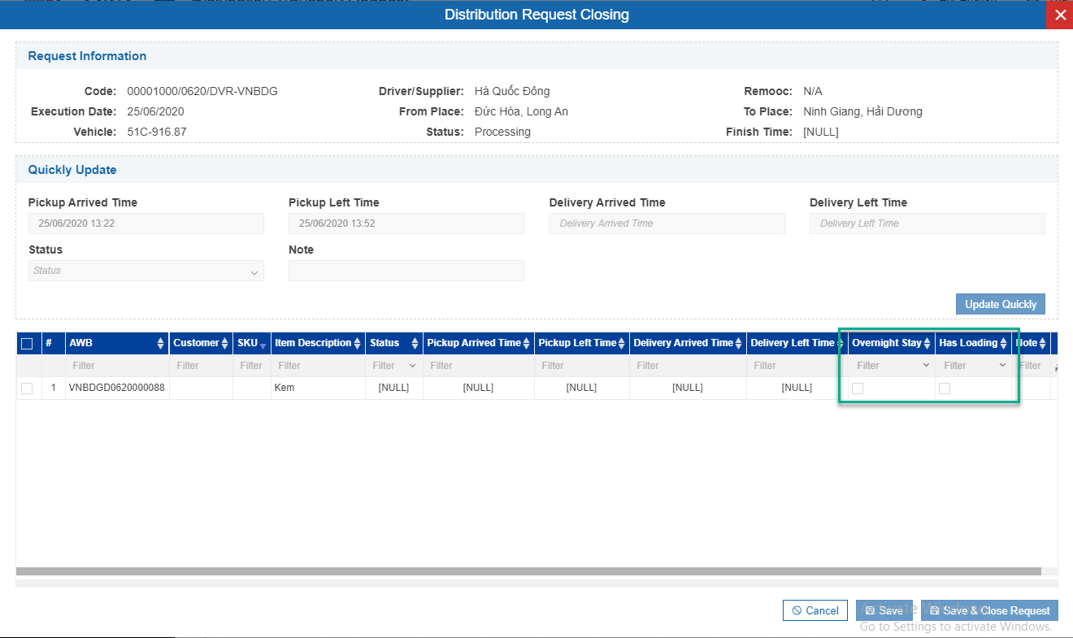

## Quy trình dầu

### 10.1. Cập nhật giá dầu

Khi có sự thay đổi về giá dầu, CS dầu có nhiệm vụ vào Page tham số (Fuel price) để cập nhật lại giá.

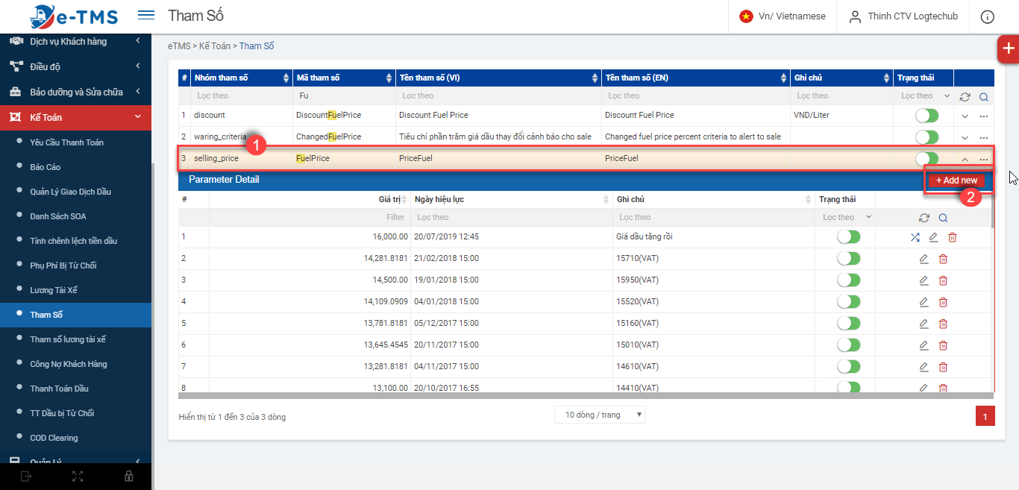

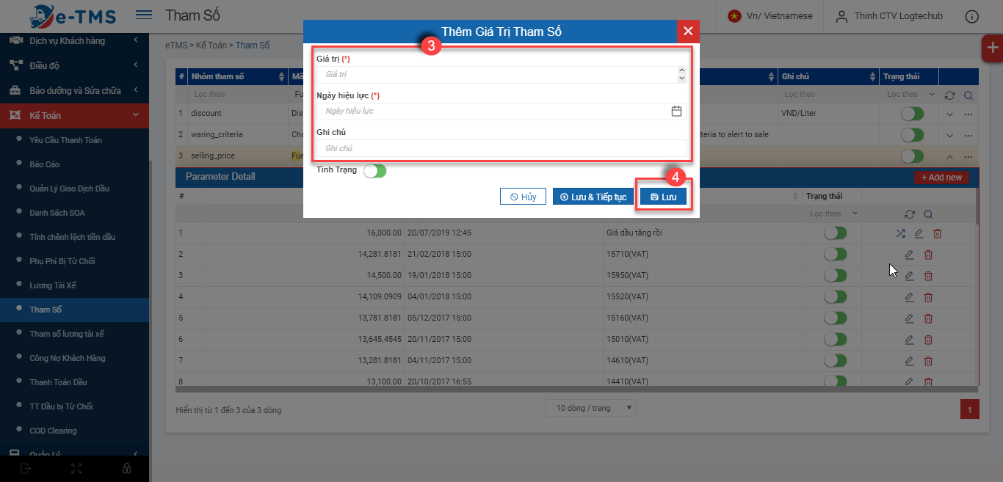

Chọn Menu để thực hiện: Kế toán 🡪 Tham số

Quy trình cập nhật:

Bước 1: Tìm tham số PriceFuel trên thanh tìm kiếm 🡪 Chọn giá trị PriceFuel

Bước 2: Nhấn nút thêm mới

Bước 3: Nhập đầy đủ thông tin vào Popup thêm giá trị tham số

Bước 4: Clicl Lưu hoặc Lưu và tiếp tục (Giá dầu vừa được thêm sẽ nằm trên cùng của lưới chi tiết tham số, cập nhật ngày hiệu lực phải đúng với thời gian giá dầu thay đổi từng giờ từng phút)

**Lưu ý**

* Giá dầu sẽ phụ thuộc vào thời gian thực hiện vận chuyển.
* Hệ thống sẽ cập nhật lại toàn bộ giá dầu ở các Page liên quan
* Khi có giá dầu thay đổi, bên cửa hàng xăng dầu (CHXD) của Petrolimex sẽ gửi mail thông báo cho CS dầu, lúc đó CS vào cập nhật giá dầu mới hoặc CS dầu sẽ chủ động vào trang chủ của Petrolimex cập nhập thông tin.
* Tất cả các xe ở BU đều sử dụng loại dầu Điozen 0,05 S, cả ba chi nhánh đều là vùng 1, giá dầu đã bao gồm VAT.

### 10.2. Quản lý giao dịch đổ dầu

* **Trường hợp tài xế đổ dầu bằng phiếu**

CS dầu có nhiệm vụ cung cấp phiếu dầu cho tài xế trước khi tài xế thực hiện chuyến.

Cấp dầu cho tài xế theo quy trình:

Kế toán 🡪 Quản lý giao dịch dầu 🡪 Add new 🡪 Cập nhật thông tin trong Popup Add new fuel transaction (Phương thức: Phiếu) 🡪 nhấn Lưu hoặc Lưu và tiếp tục🡪 Mass Print (Phiếu dầu sẽ có 2 liên, khi đổ dầu tài xế sẽ đưa cho cửa hàng xăng dầu 1 liên còn lại 1 liên tài xế giữ mục đích đối chiếu, rà soát).

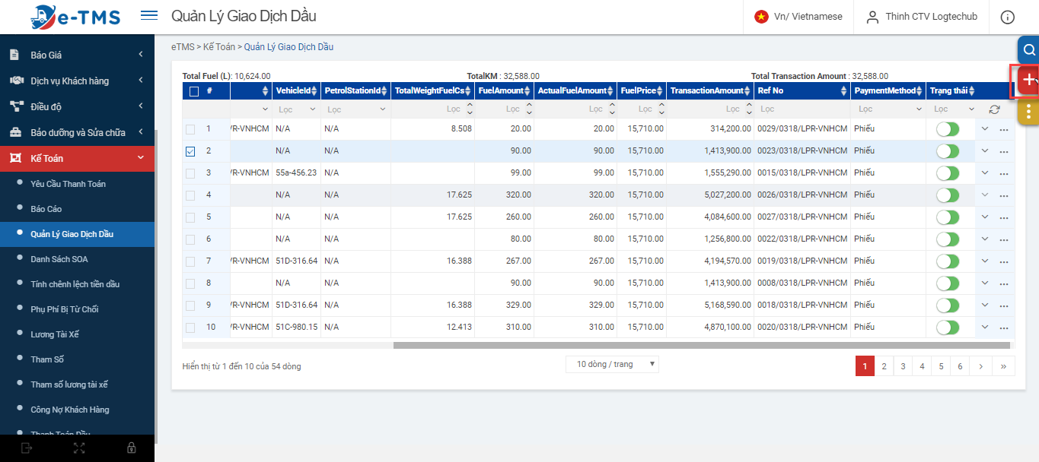

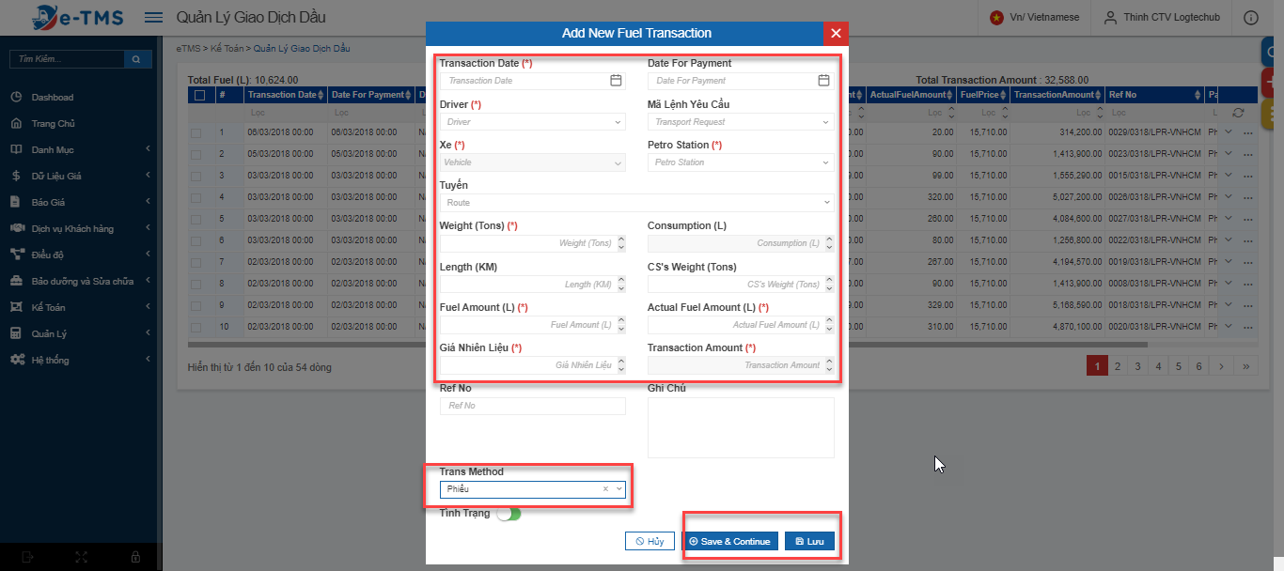

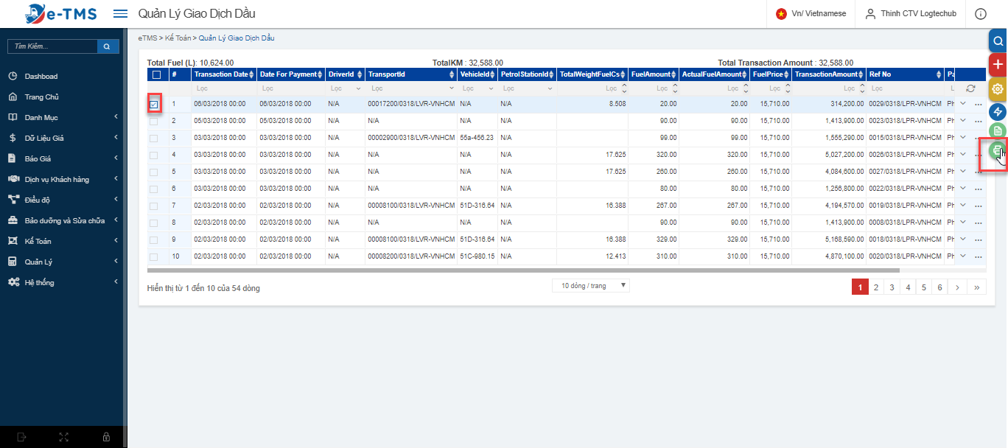

* **Trường hợp tài xê đổ dầu bằng thẻ**

Sau khi tài xế đổ dầu bằng thẻ, hàng tháng cửa hàng xăng dầu sẽ gửi mail danh sách các giao dịch đổ dầu của tài xế hệ thống sẽ match các giao dịch đó lên page quản lý giao dịch dầu với phương thức là Email.

Trường hợp mail không gửi được thì có thể import dữ liệu từ cửa hàng xăng dầu với phương thức Import. Bên cạnh đó CS vào tạo lệnh giao dịch đổ dầu thì hệ thống tự mặc định là phương thức CS.

Trường <Thẻ> là số tiền trong thẻ của CS hiện có, nếu số dư này nhỏ hơn 50 triệu thì trường <Số dư khả dụng hiện thời> sẽ báo đỏ🡪kế toán sẽ nạp tiền vào thẻ cho CS.

Khi tài xế thực hiện thanh toán dầu bằng thẻ thì tiền thanh toán sẽ được trừ trực tiếp vào thẻ chính của CS.

* **Trường hợp tài xế đổ dầu bằng tiền mặt**

Trong quá trình vận chuyển tài xế đổ dầu bằng tiền mặt, sau khi kết thúc lệnh vận chuyển, tài xế trở về đem hóa đơn thanh toán dầu về. Lúc này bộ phận CS dựa vào hóa đơn để cập nhập giao dịch lên hệ thống.( Hệ thống sẽ tự cập nhập mã ref bằng mã hóa đơn).

Có các loại báo cáo: **Báo cáo dầu theo tuần, báo cáo dầu theo tháng và báo cáo tổng hợp tiền dầu theo tháng**. Các loại báo cáo này có chức năng để rà soát, quản lý và thanh toán dầu cho tài xế.

### 10.3. Chốt dầu và tính chênh lệch dầu cho tài xế

Khi tài xế muốn thanh toán thì bộ phận CS có nhiệm vụ tính chênh lệch dầu và chốt dầu để thực hiện thanh toán cho tài xế.

**Tính chênh lệch** đối với những lệnh **đã ký dầu**, trong thời gian **1 tháng có hai giá dầu khác nhau.**

**Lưu ý chốt dầu**: Bắt buộc phải chốt dầu theo từng tháng, tháng nào phải chốt của tháng đó.

**Tính chênh lệch**: Tính được giá dầu đích danh trong 1 tháng mà tài xế đó chạy ( từ những giao dịch đổ dầu có giá khác nhau).

Quy trình tính chênh lệch:

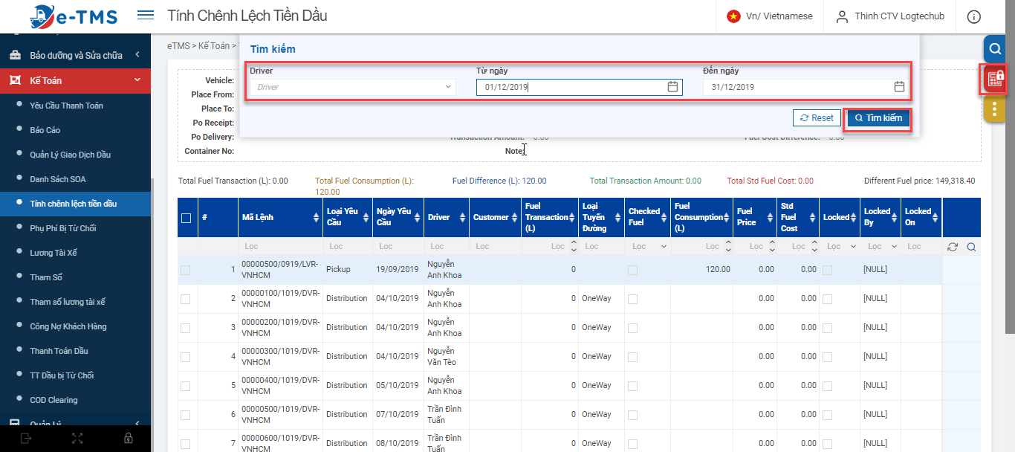

Chọn Tài xế 🡪 Thời gian (khoảng thời gian 1 tháng) 🡪 Click tìm kiếm 🡪 Hệ thống sẽ hiển thị tất cả các giao dịch đổ dầu của tài xế 🡪 chọn tính chênh lệch hoặc khóa dầu 🡪 Xem giá tại giao dịch mới nhất so với chênh lệch tiền/ Chênh lệch thực tế.

* Nếu đúng 🡪 xuất báo cáo đưa tài xế kiểm tra 🡪 thực hiện chốt dầu 🡪 Thanh toán dầu
* Nếu sai 🡪 kiểm tra lại các đơn giá dầu đã đúng hay chưa, nếu hai lệnh xe đi cùng một ngày thì phải xác định rõ thông tin của hai lệnh hay kiểm tra lại đủ số lít dầu đã đổ chưa.

Sau đó in báo cáo dầu cho tài xế, trường hợp nếu âm dầu thì in sheet 2 trên bảng kê cho tài xế thanh toán cho BU. Trường hợp dương dầu thì thực hiện Payment cho tài xế

### 10.4. Quy trình thanh toán cho cửa hàng cây xăng dầu và tài xế

Sau khi thực hiện chốt dầu cho tài xế, CS vào thực hiện thanh toán dầu cho tài xế hay cửa hàng xăng dầu.

Chọn các Menu để thực hiện: Kế toán 🡪Thanh toán dầu

**Quy trình:**

New🡪 Chọn đối tượng thanh toán 🡪 Bước tiếp theo 🡪 chọn thời gian và tick lệnh cần thanh toán. 🡪 Lưu hoặc Lưu và tiếp tục

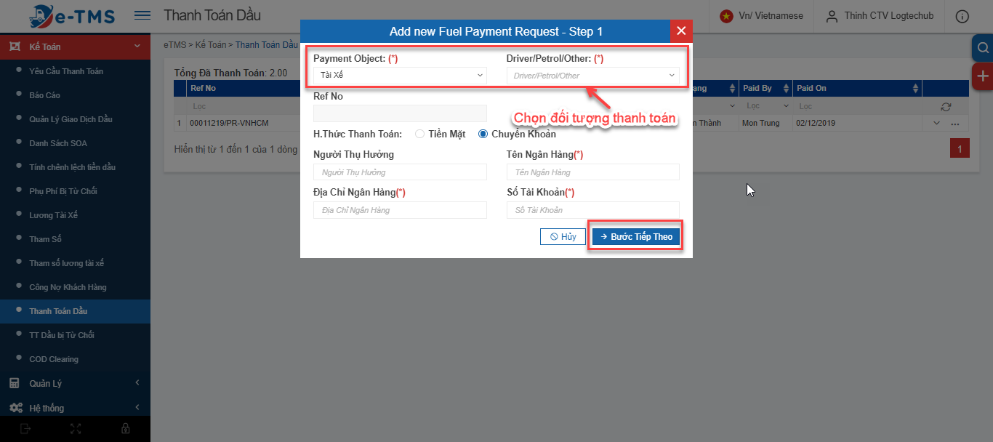

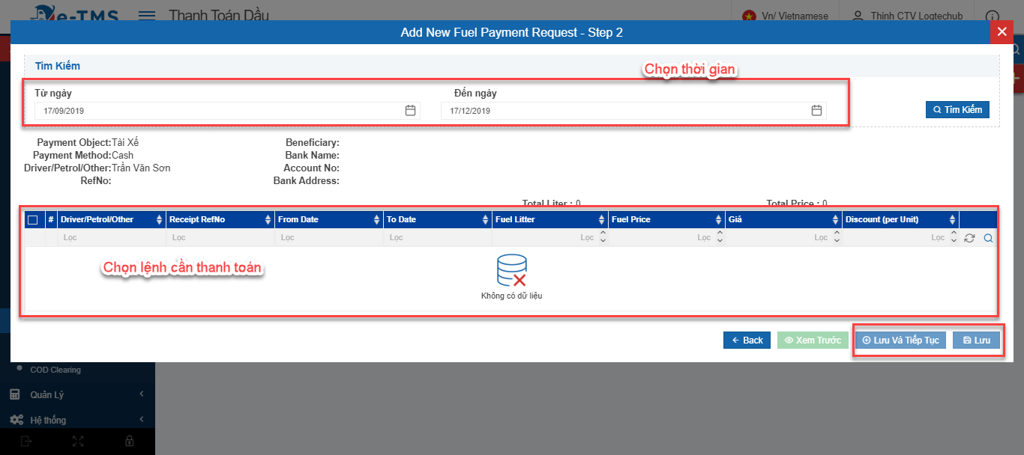

Lệnh cần thanh toán sẽ được lưu vào danh sách thanh toán dầu(đang tiến trình đợi OPS Manager, Kế toán chi và kế toán trưởng vào phê duyệt).

Sau khi lệnh thanh toán đã được phê duyệt thì CS vào thực hiện thao tác giải chi cho tài xế bằng cách: Chọn  ở lệnh cần thanh toán 🡪 Click  (thanh toán)

**Trường hợp các cấp phê duyệt từ chối lệnh thanh toán:**

Các lệnh thanh toán dầu bị từ chối sẽ được convert đến Page Thanh toán dầu bị từ chối. CS dầu có nhiệm vụ thực hiện chỉnh sửa lại lệnh thanh toán dầu bị từ chối.

**Trường hợp CHXD có chiết khấu**

Thực hiện cập nhật chiết khấu như sau: Chọn Menu: Kế toán🡪 Tham số 🡪 Discount🡪 Sau đó cập nhập giá chiết khấu ( Số tiền chiết khấu/ lít)

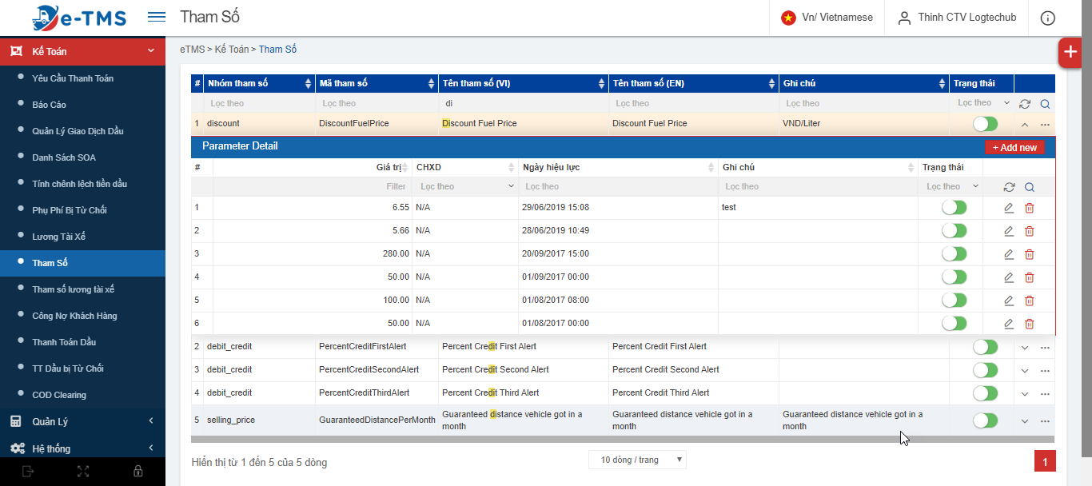

## Quyết toán chuyến

Quản lý việc quyết toán chuyến cho tài xế nội bộ bao gồm tất cả các lệnh của FCL, LCL, DNT.

**Lưu ý:** những lệnh của FCL chỉ được hiển thị trong trang này khi đã hoàn thành, đối với lệnh của LCL và DNT thì khi đã đóng lệnh

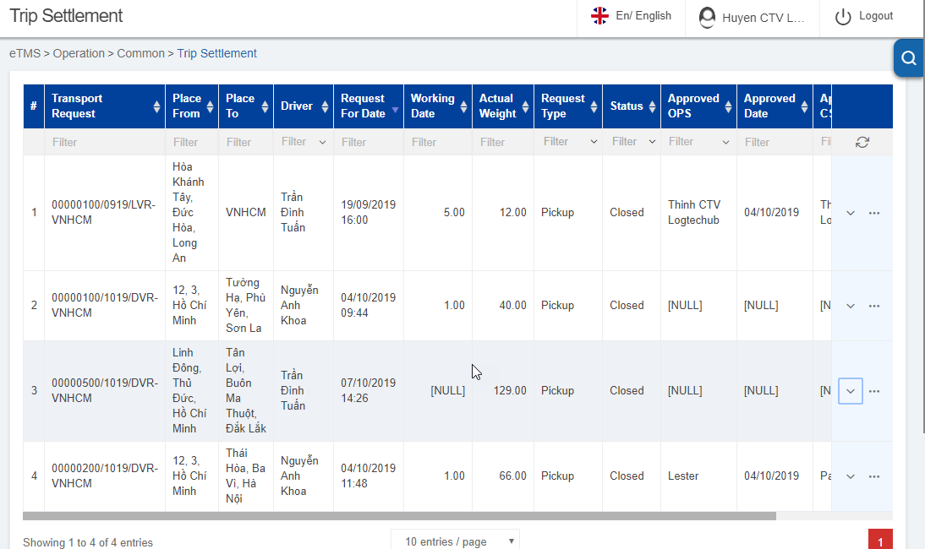

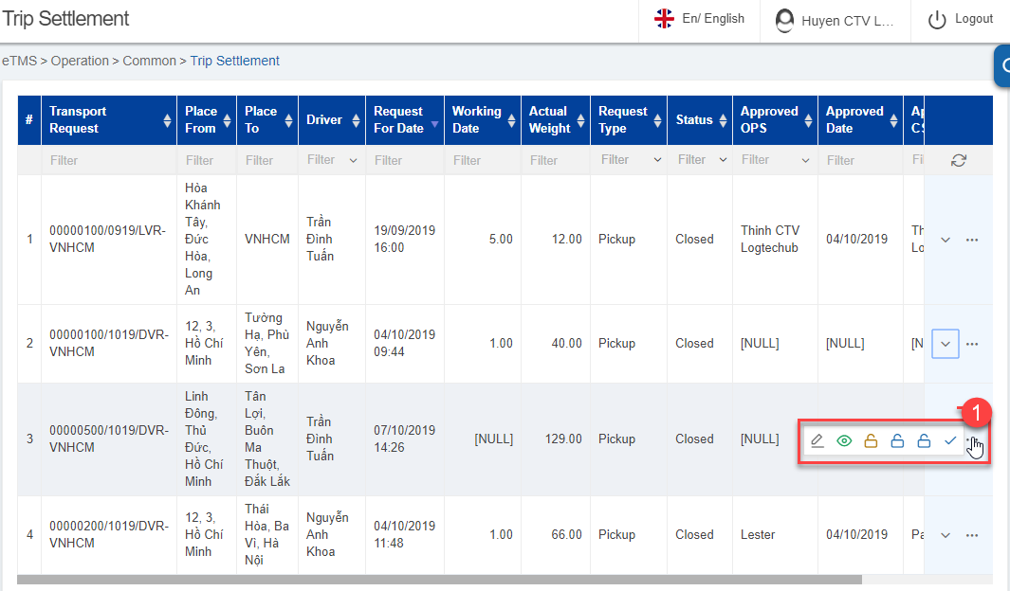

### 11.1. Quy trình ký quyết toán chuyến:

**Bước 1:** OPS kiểm tra thông tin của lệnh vận chuyển, nhập số ngày làm việc và trọng tải thực tế

**Bước 2:** OPS chọn vào nút để ký quyết toán chuyến.

### 11.2. Quy trình phê duyệt phụ phí cho lệnh vận chuyển:

Sau khi lệnh vận chuyển được OPS ký xác nhận, CS tiến hành phê duyệt phụ phí cho lệnh vận chuyển.

**Bước 1:** CS kiểm tra thông tin phụ phí cần phê duyệt

**Bước 2:** Chọn những phụ phí cần phê duyệt

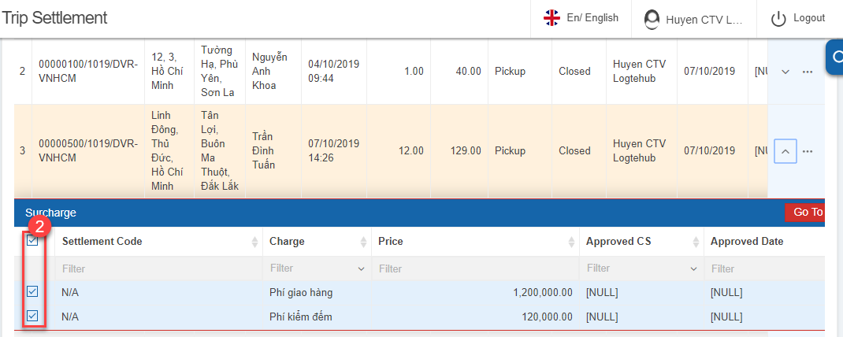**Bước 3:** Chọn vào nút  để xác nhận phê duyệt phụ phí

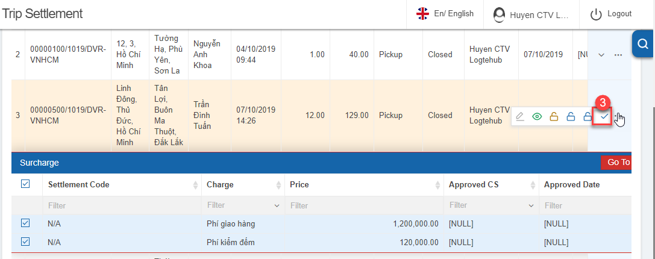

### 11.3. Quy trình ký quyết toán chuyến hàng loạt:

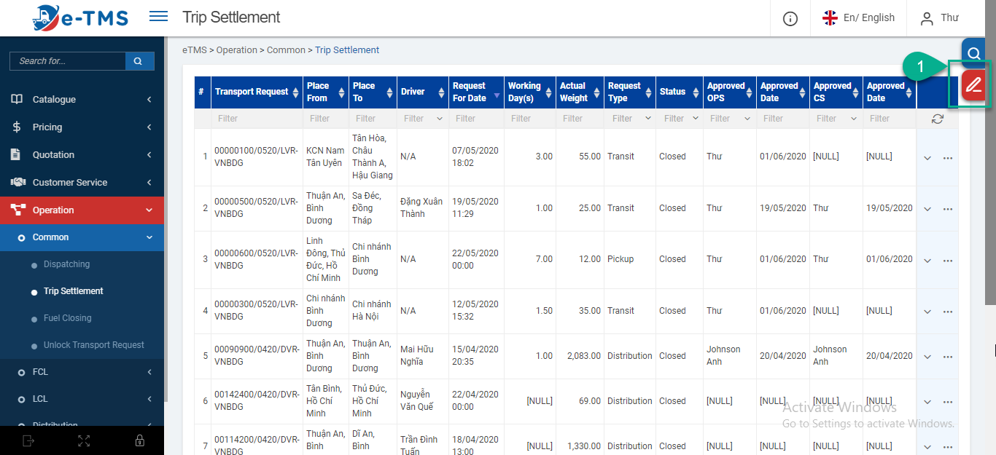

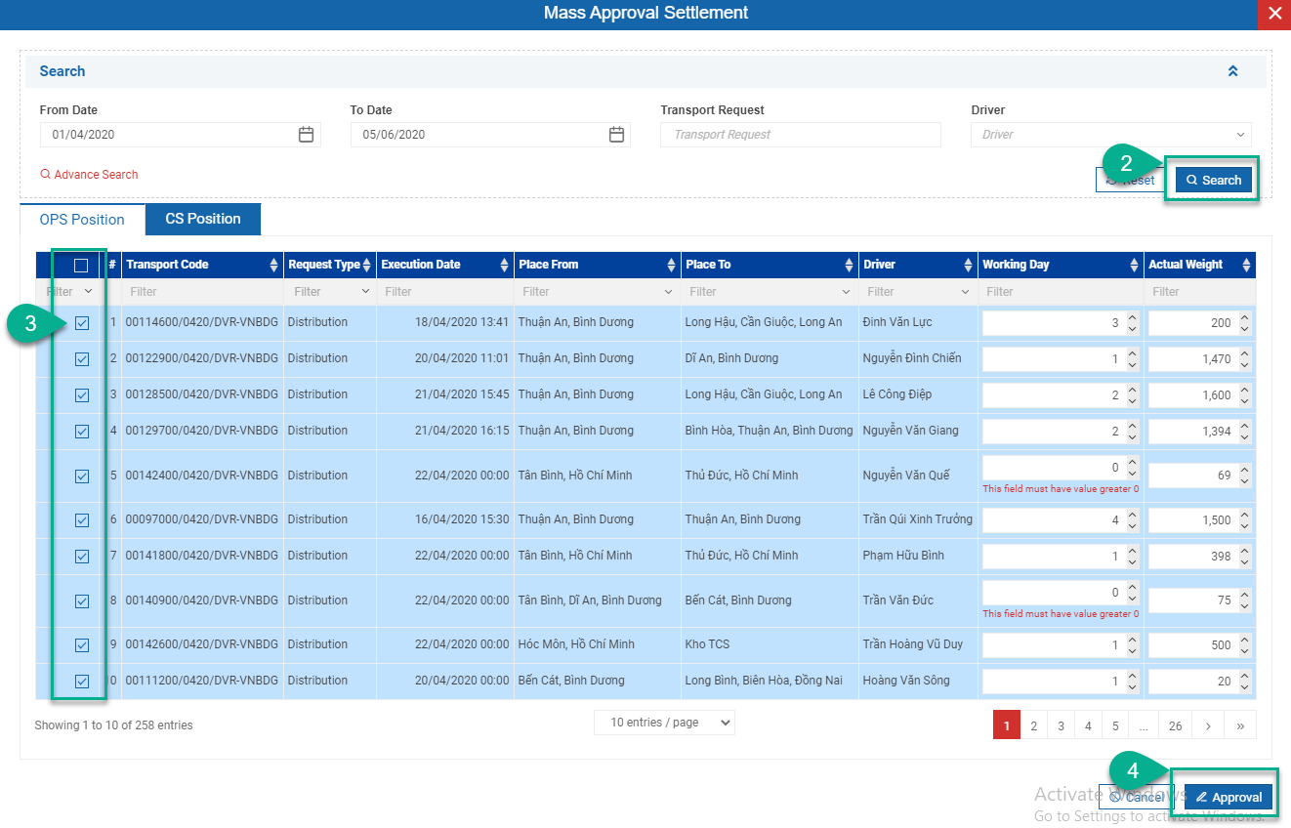

**Bước 1:** Nhấn vào nút  để mở popup quyết toán chuyến hàng loạt

**Bước 2:** Tại popup vừa mở, người dùng tìm kiếm dữ liệu theo thời gian, mã lệnh hoặc tài xế. Ngoài ra, có thể tìm kiếm nâng cao theo loại lệnh và loại xe.

**Bước 3:** Tùy vào từng vị trí phân quyền mà người dùng có thể thấy tab [OPS Position] hoặc [CS Position]. Trường hợp có cả 2 quyền OPS và CS thì sẽ thấy được tab [OPS Position] và [CS Position]:

* Tại tab [OPS Position], OPS tick chọn các mã lệnh cần ký hoặc có thể click vào nút chọn tất cả  trên góc trái của lưới để chọn nhanh tất cả các lệnh, tiếp theo OPS nhập số ngày làm việc và trọng tải thực tế rồi click vào nút 
* Những lệnh OPS ký xong sẽ hiển thị tại tab [CS Position], CS vào tab này để kiểm tra thông tin và chọn phụ phí cần duyệt rồi click vào nút 

Lưu ý:

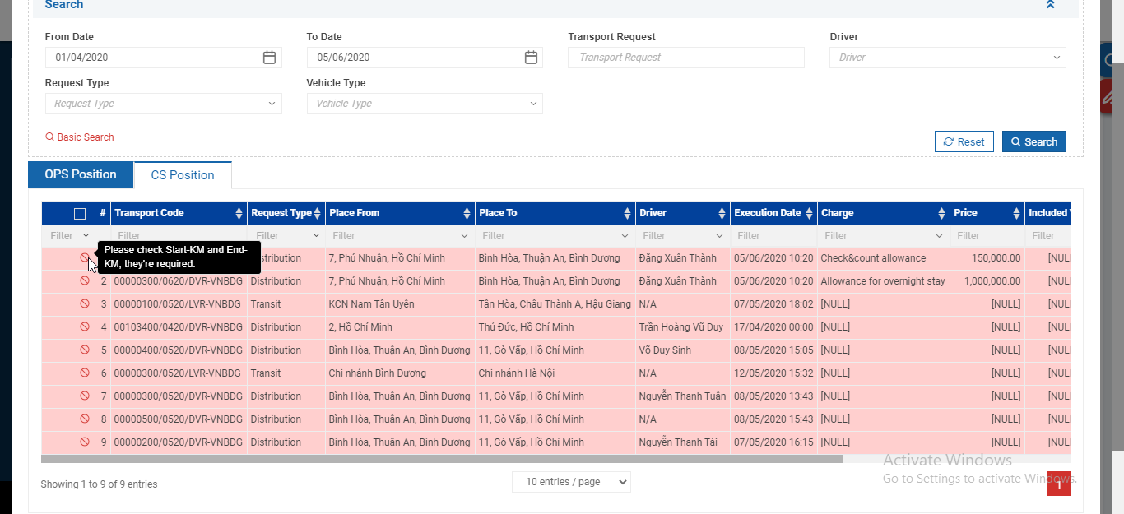

Khi CS duyệt phụ phí, trường hợp không thành công sẽ xuất hiện các dòng màu đỏ, người dùng di chuyển chuột vào biểu tượng  trên từng dòng để xem thông báo lỗi.

Các thông tin lỗi như: CS Dầu chưa ký dầu, Thông tin đã bị thay đổi (đã ký bởi người khác)

## Mở khóa lệnh

Cho phép tạo và quản lý yêu cầu chỉnh sửa thông tin lệnh vận chuyển đã bị khóa (các lệnh tháng trước đã đóng sau ngày 15 hằng tháng, các lệnh có đơn hàng đã tạo SOA,…), bao gồm hàng LCL, FCL và Phân phối.

Chọn menu để thực hiện: Điều Độ 🡪 Chung 🡪 Mở lệnh

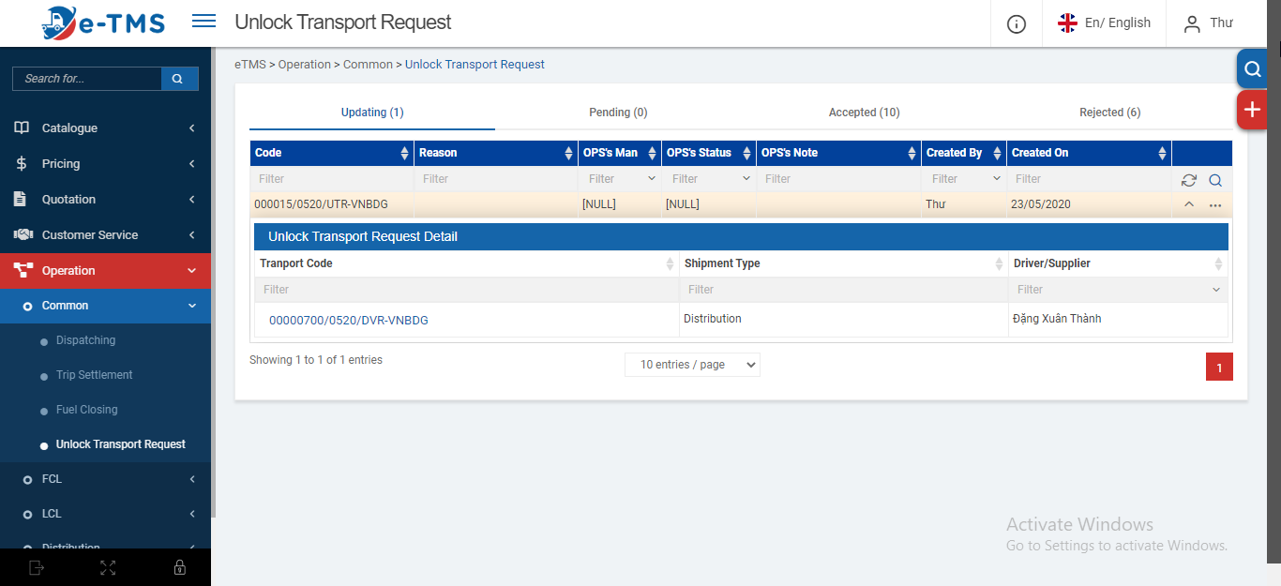

Quy trình: OPS tạo yêu cầu 🡪 OPS gửi yêu cầu phê duyệt 🡪 OPS Manager phê duyệt.



### 12.1. Các bước tạo yêu cầu mở khóa lệnh:

**Bước 1:** Chọn thêm mới  để tạo yêu cầu🡪 Nhập mã lệnh 🡪 Click vào nút 

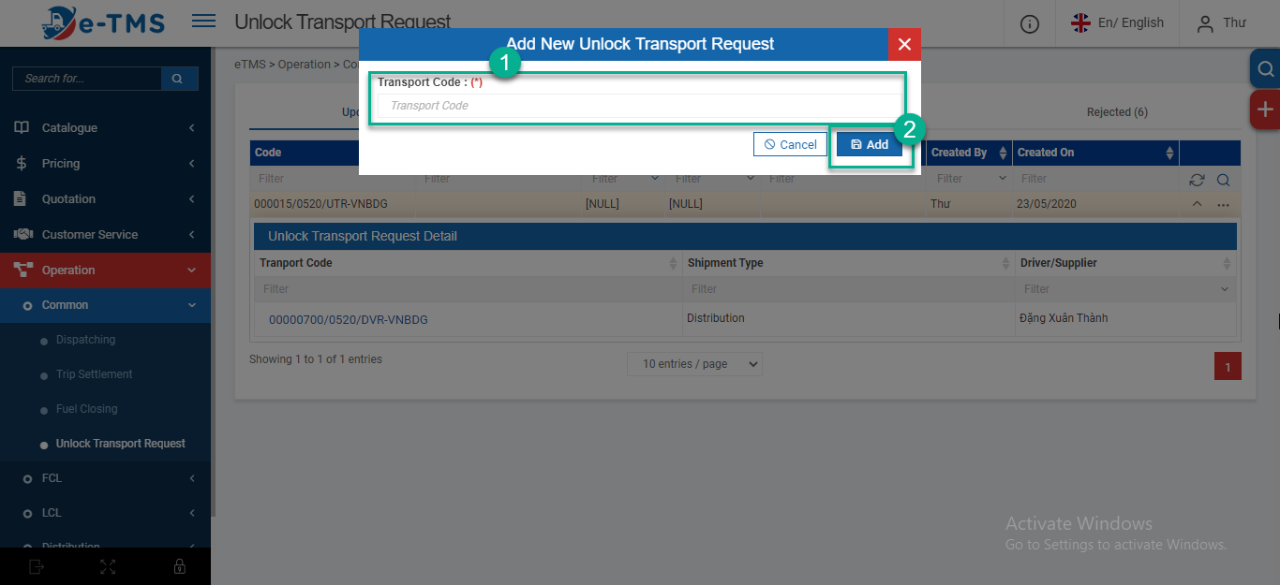

**Bước 2:** Chỉnh sửa thông tin trên lệnh và lưu lại dữ liệu đã thay đổi. Người dùng có thể thao tác lại bước 1 và 2 để thêm những lệnh khác vào cùng 1 yêu cầu mở khóa.

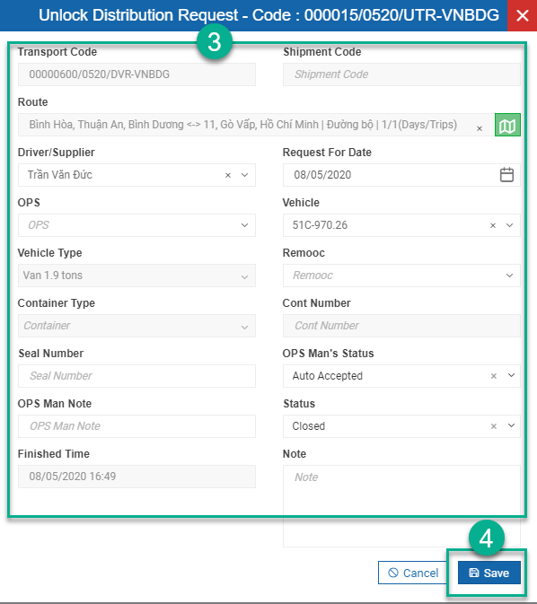

**Bước 3:** Nhập lý do và gửi yêu cầu phê duyệt.

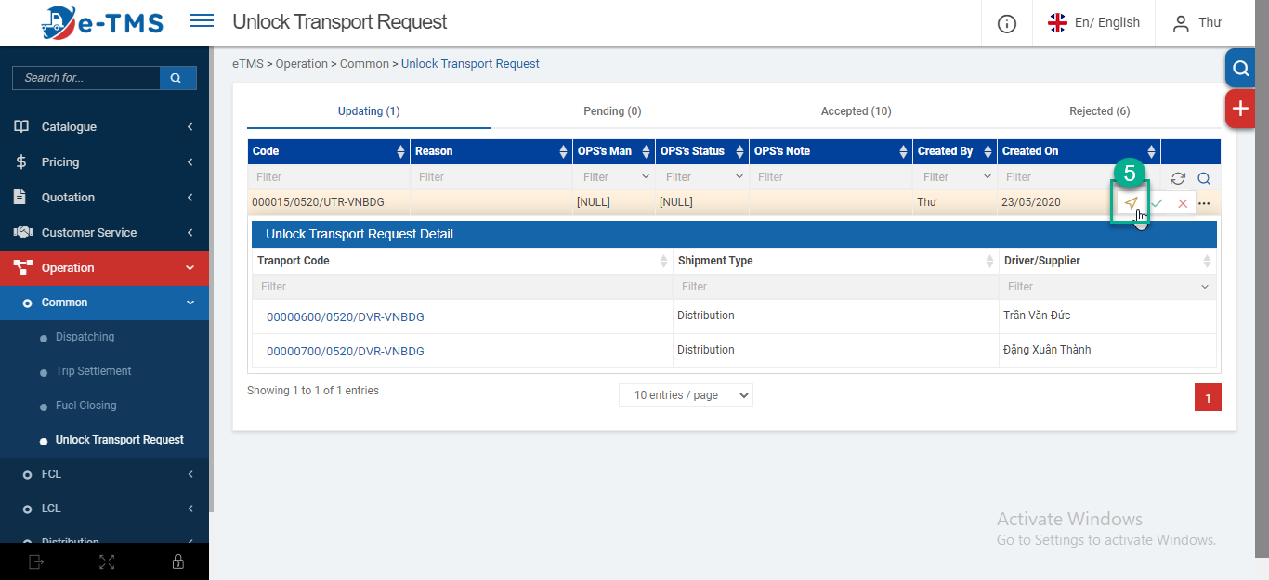

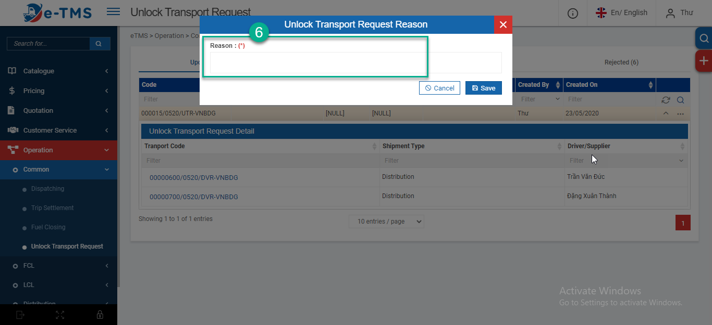

### 12.2. Các bước phê duyệt yêu cầu mở khóa:

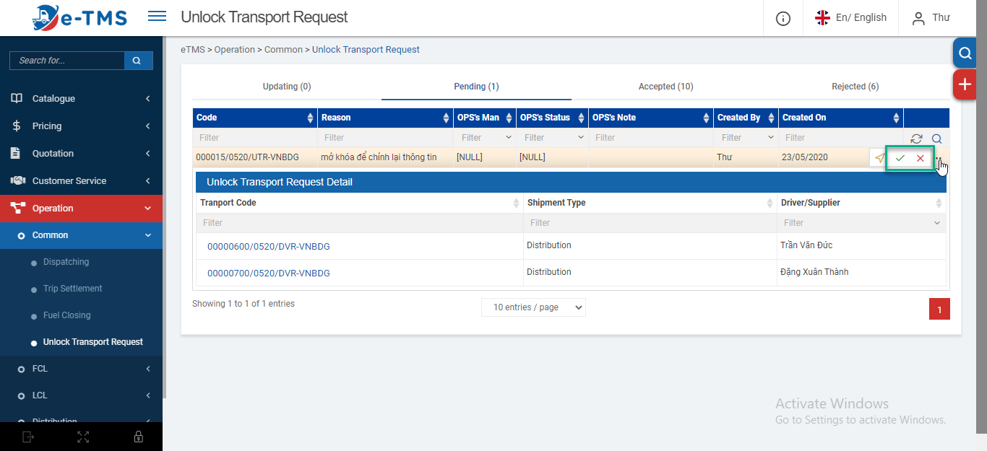

Sau khi nhận yêu cầu mở khóa, người dùng có quyền phê duyệt vào tab Pending để xem các yêu cầu đang chờ.

Để xem thông tin chi tiết từng điều chỉnh, người dùng nhấp chuột vào từng mã lệnh trong lưới Chi tiết. Các trường được thay đổi sẽ có biểu tượng , di chuyển chuột vào để xem giá trị cũ.

Sau khi xem xét thông tin điều chỉnh, tại lưới Yêu cầu 🡪 click vào biểu tượng đồng ý  hoặc từ chối  để duyệt yêu cầu đó.

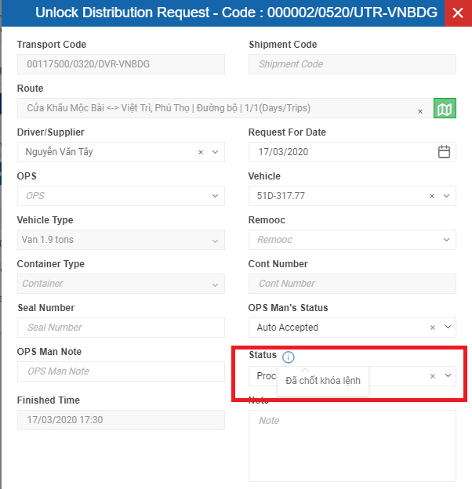

# V. Kế toán

## 1. Tạo yêu cầu thanh toán

Quản lý tạo và giải chi cho tài xế, nhà thầu phụ hay đối tượng khác các chi phí mà được được nhập theo lệnh vận chuyển hoặc theo đơn hàng.

**Quy trình thêm mới yêu cầu giải chi**

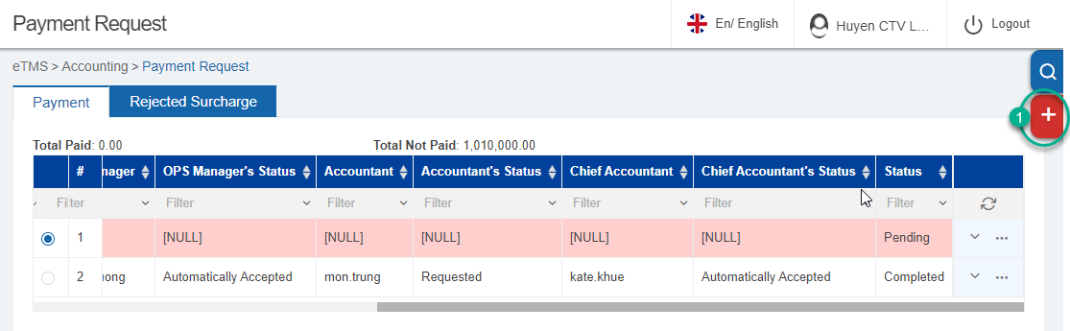

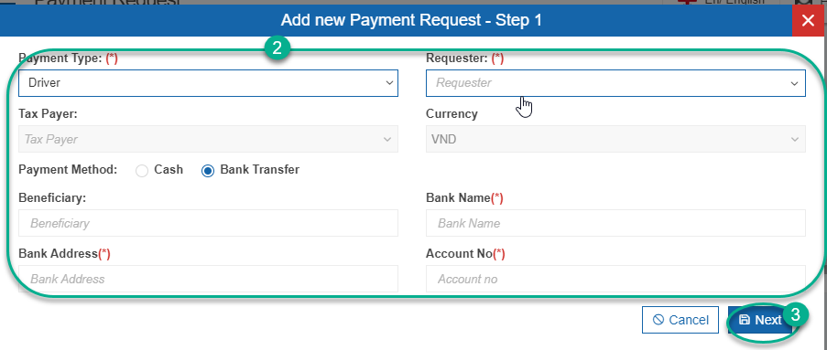

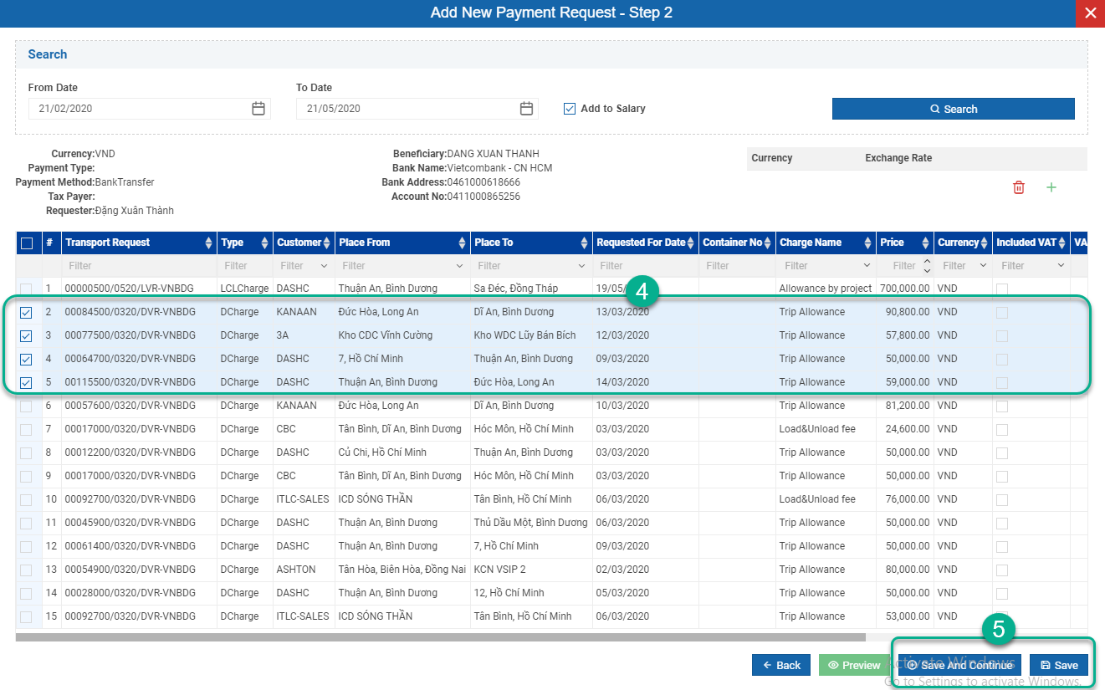

**Bước 1**: Chọn thêm mới yêu cầu

**Bước 2**: Tại Step 1, người dùng nhập thông tin tài xế/nhà thầu rồi click vào nút tiếp tục 

**Bước 3**: Tại Step 2, chọn lệnh vận chuyển cần giải chi

**Lưu ý:**

* Có thể tìm kiếm các chi phí phát sinh theo khoảng thời gian (thực hiện lệnh hay thực hiện đơn hàng).
* Để tạo thanh toán cho các chi phí thanh toán theo lương cho tài xế/Nhân viên OPS (chi phí lương chuyến, bốc xếp, trợ cấp theo chuyến, ….), cần chọn lọc ***“Thêm vào lương”*** .

Sau khi đã nhập điều kiện tìm kiếm xong thì click vào  để thực hiện tìm kiếm.

Có thể xem trước bản Yêu cầu thanh toán bằng cách chọn ***“Xem trước”***

**Bước 4**: Click vào nút  để hoàn thành tạo phiếu giải chi

**Quy trình phê duyệt yêu cầu giải chi**

Trạng thái của phiếu giải chi sẽ thay đổi theo trình tự

Peding=> OPS Man duyệt=> Suggested=> Accountant duyệt=> Requested => Chief Man duyệt=> Accepted=> Chọn Pay=> Paid or Partial Paid

**Để duyệt bảng giá thực hiện theo các bước sau:**

Bước 1: Chọn yêu cầu thanh toán cần phê duyệt

Bước 2: Nhấn  🡪 chọn  để đồng ý hoặc  để từ chối phê duyệt tất cả các chi phí.

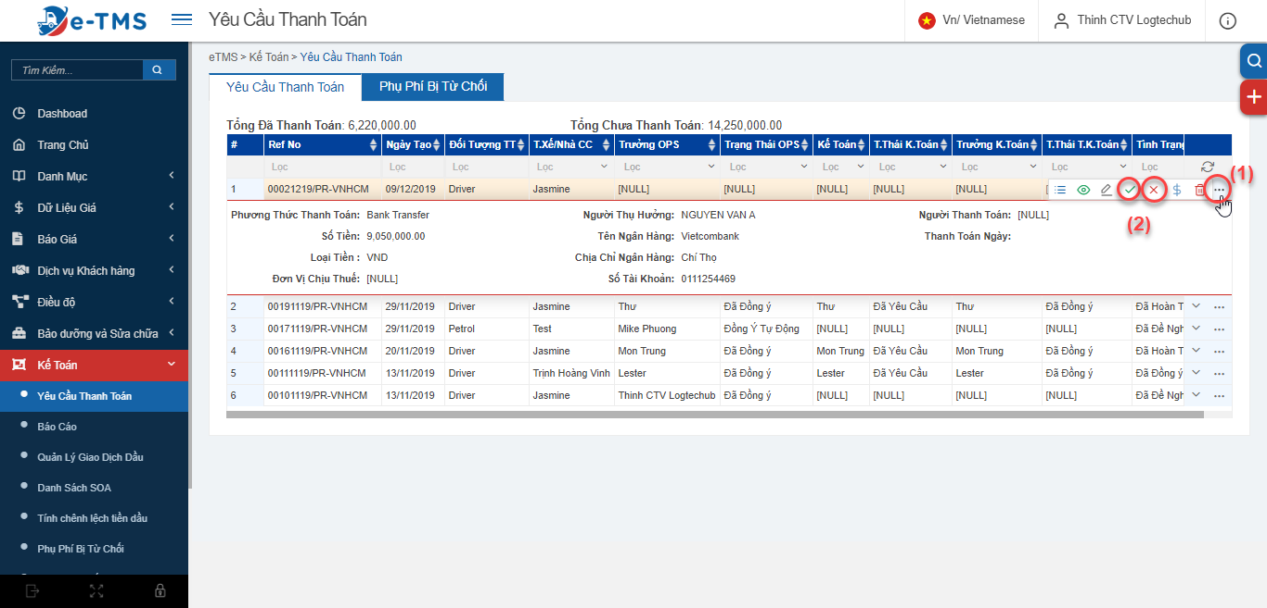

Ngoài ra, với trường hợp đồng ý giải chi trước một số các phụ phí thì người phê duyệt chỉ đồng ý các phí đó và từ chối các phí còn lại thì thực hiện các bước như sau:

Bước 1: Chọn yêu cầu thanh toán cần phê duyệt

Bước 2: Nhấn  🡪 chọn  để hiển thị chi tiết yêu cầu thanh toán

Bước 3: Chọn mã lệnh cần đồng ý hay từ chối

Bước 4: Lựa chọn trạng thái phê duyệt và thêm ghi chú cho lệnh cần phê duyệt 🡪 nhấn nút Cập nhật nhanh

Trạng thái sẽ được cập nhật theo vị trí của người phê duyệt.

Bước 5: Nhấn nút lưu để hoàn thành các thao tác

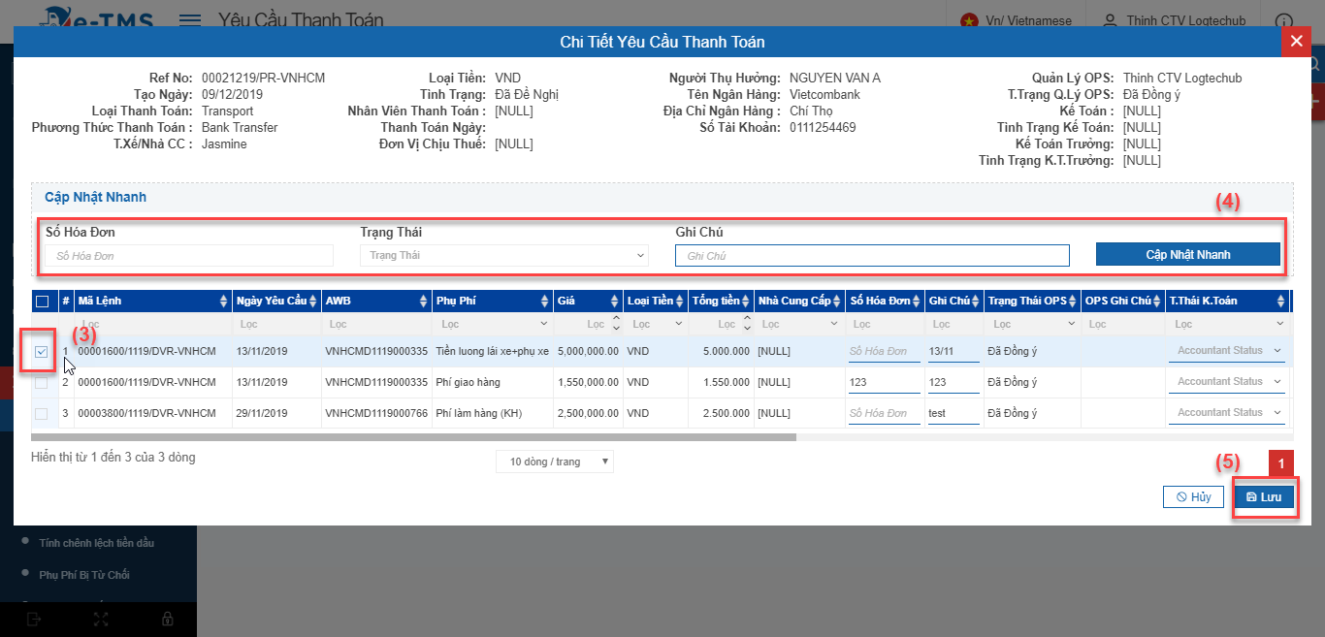

**Lưu ý:** Các chi phí bị từ chối sẽ được chuyển sang Tab Phụ phí bị từ chối, CS phí có nhiệm vụ chỉnh sửa lại các trường thông tin phụ phí bị từ chối. Thao tác như sau:

Các phí bị từ chối 🡪 Edit 🡪 điều chỉnh lại phí 🡪 Save 🡪 Click Done để gửi lại yêu cầu phê duyệt (hoặc nhấn Save and Done để lưu và gửi đồng thời) 🡪 Lúc này lệnh thanh toán sẽ được convert về lại Tab Yêu cầu thanh toán để được các cấp phê duyệt.

*Trường hợp Done những phí chưa cập nhật thì hiện popup confirm "Có phí chưa được cập nhật, bạn có chắc muốn hoàn thành không?"*

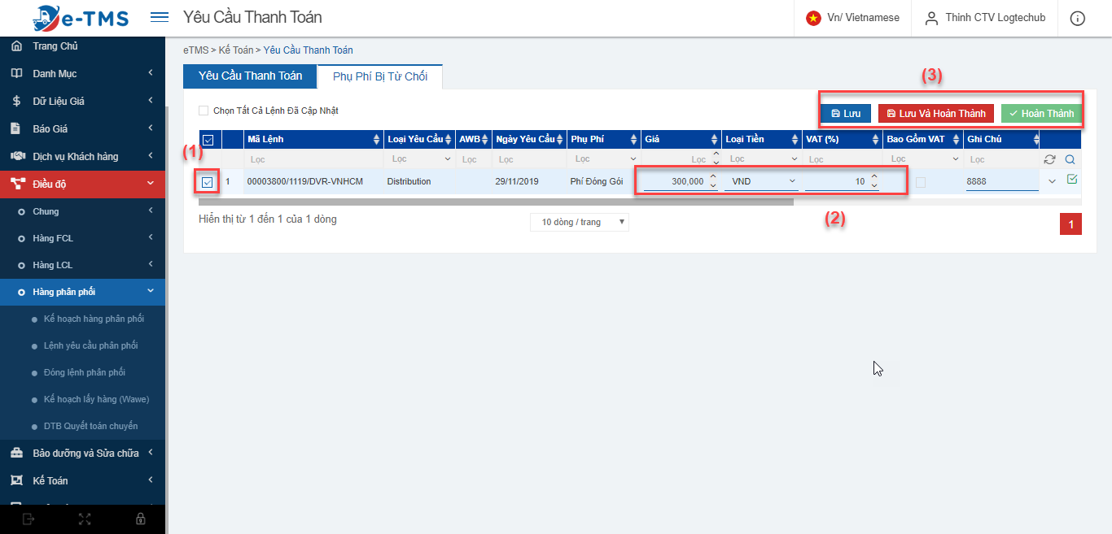

## Quản lý SOA

Quản lý bảng kê của khách hàng bao gồm tất cả các loại dịch vụ: FCL, LCL, DNT.

**Quy trình tạo bảng kê:**

Sale xác nhận bảng kê => Gửi kế toán/AR kiểm tra => Sale/Kế toán/AR gửi khách hàng =>khách hàng xác nhận => khách hàng thanh toán =>Kế toán nhập số Invoice =>AR xóa công nợ

### 2.1. Quy trình tạo bảng kê trên hệ thống:

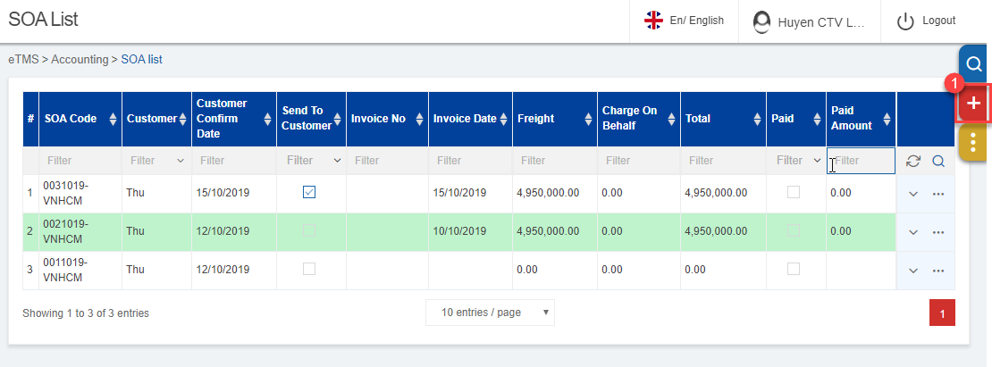

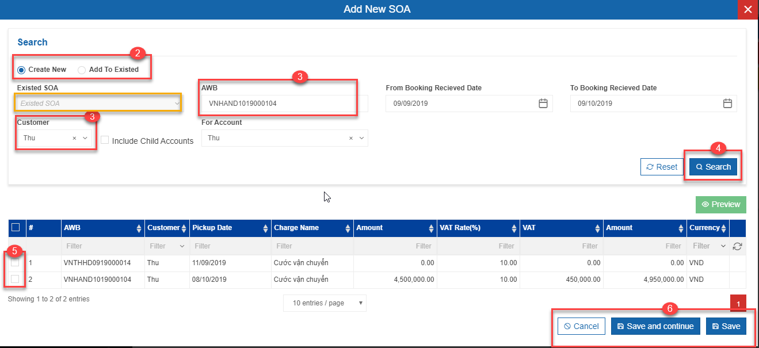

**Bước 1:** Chọn vào nút để mở trang thêm mới

**Bước 2:** Chọn thêm mới bảng kê hoặc thêm đơn hàng vào bảng kê đã có. Nếu chọn thêm vào bảng kê đã có nhập mã bảng kê vào mục trường khoanh màu vàng

**Bước 3:** Nhập thông tin mã đơn hàng, khách hàng

**Bước 4:** Chọn tìm kiếm để tìm những đơn hàng thỏa điều kiện ở bước 3

**Bước 5:** Tích chọn những đơn hàng muốn tạo bảng kê

**Bước 6:** Chọn **lưu** bảng kê

**Lưu ý:** Những đơn hàng đã được tạo lệnh vận chuyển và được OPS đóng lệnh mới có thể tạo SOA

### 2.2. Quy trình thao tác với bảng kê:

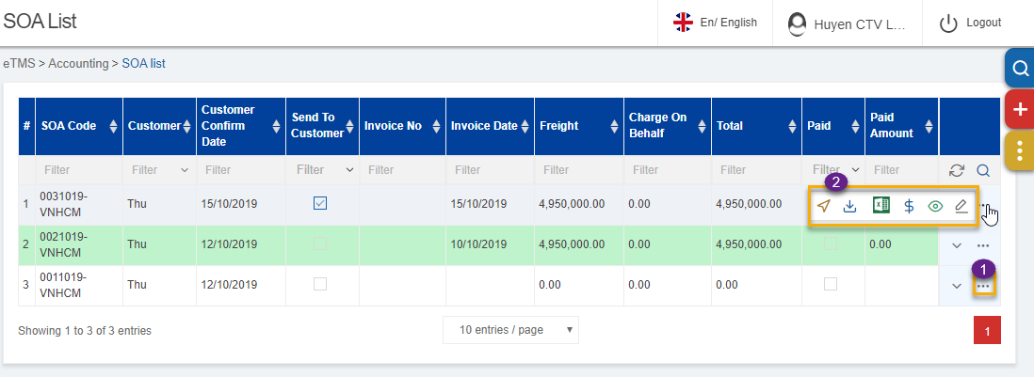

**Bước 1:** Chọn vào nút 

**Bước 2:** Chọn thao tác muốn thực hiện:

: Gửi bảng kê cho khách hàng, chỉ gửi khi đã khóa tất cả bảng kê



: Xuất chi tiết bảng kê ra file



: Xuất chi tiết bảng kế ra file excel



: Tính tổng



: Xem trước bảng kê



 : Chỉnh sửa bảng kê

### 2.3. Báo cáo SOA (Chức năng của bộ phận AR)

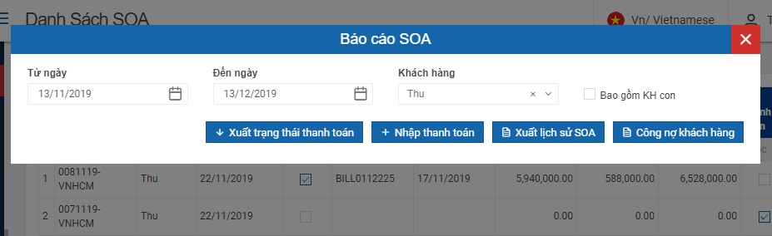

Lựa chọn ngày, khách hàng và thực hiện các chức năng sau:

* + - * + Xuất trạng thái thanh toán: được bộ phận AR sử dụng cập nhật thông tin thanh toán để thực hiện import vào hệ thống
        + Nhập thanh toán : thực hiện Import tự động thông tin thanh toán của khách hàng vào hệ thống
        + Xuất lịch sử SOA: xuất báo cáo để xem được những lịch sử thanh toán của SOA
        + Công nợ khách hàng: Bảng kê cập nhật công nợ cho khách hàng

## Quản lý tham số

Quản lý danh sách tham số.

**Quy trình thêm mới một tham số**.

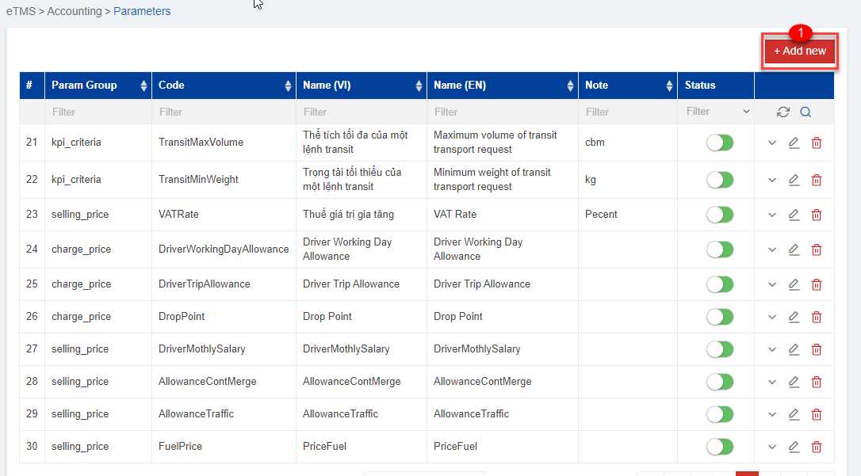

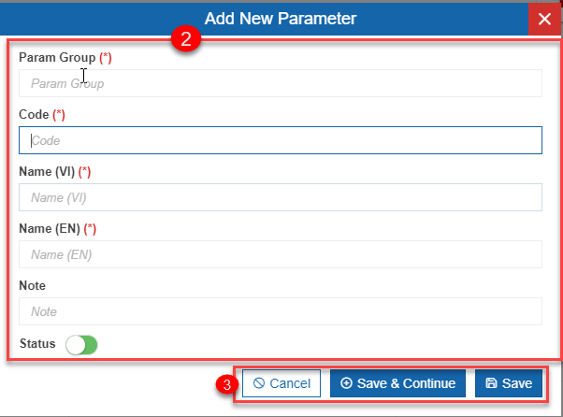

**Bước 1:** Chọn thêm mới tham số

**Bước 2:** Nhập thông tin tham số

**Bước 3:** Chọn lưu tham số để lưu và trở về trang chính, chọn lưu và tiếp tục để lưu tham số và tiếp tục thêm mới (hệ thống sẽ xóa dữ liệu đã nhập), chọn thoát để hủy thêm mới

**Quy trình thêm một giá trị cho một tham số.**

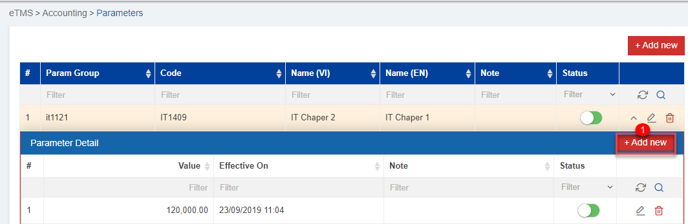

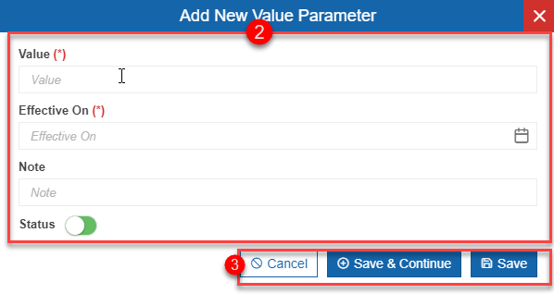

**Bước 1:** Chọn thêm giá trị mới cho tham số

**Bước 2:** Nhập thông tin value

**Bước 3:** Chọn lưu value để lưu và trở về trang chính, chọn lưu và tiếp tục để lưu value và tiếp tục thêm value mới (hệ thống sẽ xóa dữ liệu đã nhập), chọn thoát để hủy thêm mới.

## Công nợ khách hàng

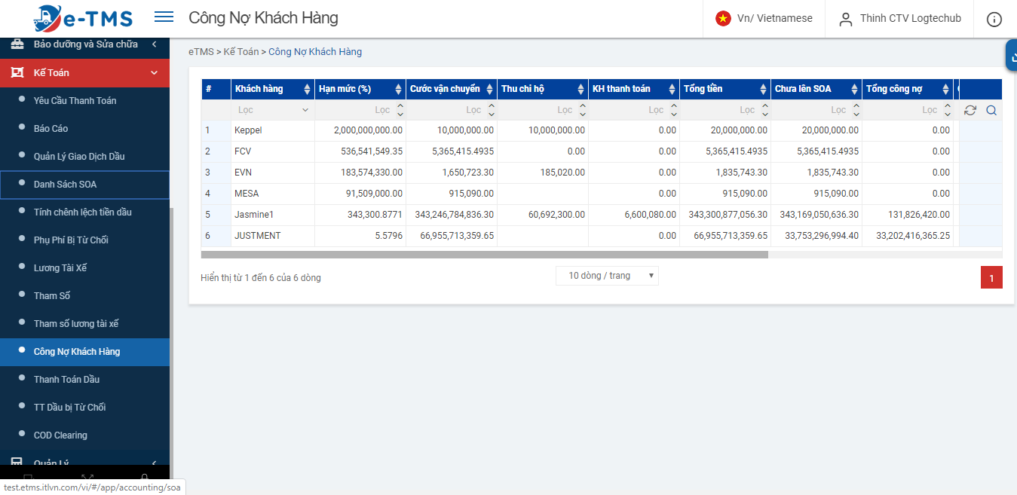

Thể hiện tổng công nợ mà khách hàng đang nợ và tổng số tiền đã thanh toán cho khách hàng. Dựa vào những thông tin này hệ thống sẽ tính được phần trăm hạn mức cho từng khách hàng.

**% Hạn mức = (Tổng tiền công nợ/Số tiền hạn mức)*100%**

Trường hợp % hạn mức rơi vào các khoảng 70%, 100%, 120% thì hệ thống sẽ gửi mail để cảnh báo cho khách hàng. Đặc biệt trường hợp lớn hơn hay bằng 120% thì hệ thống sẽ lock thông tin khách hàng để không cho tạo booking.

Ngoài ra, nếu khách hàng thanh toán chậm trễ hệ thống sẽ gửi mail cảnh báo cho khách hàng với 3 trường hợp quá hạn 30 ngày, quá hạn 45 ngày và quá hạn 60 ngày( trường hợp này hệ thống cũng tự động lock thông tin của khách hàng và không cho khách hàng tạo booking.

## Báo cáo

Page này được dùng để xuất nhanh các báo cáo để BU có thể quản lý và sử dụng.

Để xuất báo cáo thực hiện lựa chọn báo cáo cần xuất 🡪 Lựa chọn điều kiện thời gian (nếu yêu cầu) 🡪 nhấn nút Download để xuất báo cáo.

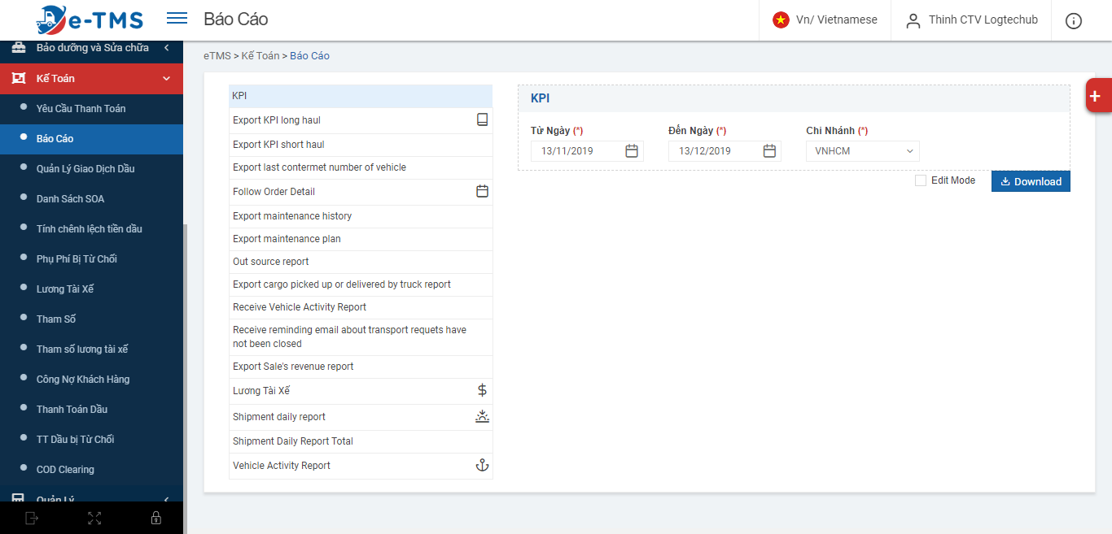

Thực hiện cập nhật báo cáo nhấn vào Edit Mode 🡪 thực hiện chức năng chỉnh sửa hoặc xóa theo yêu cầu.

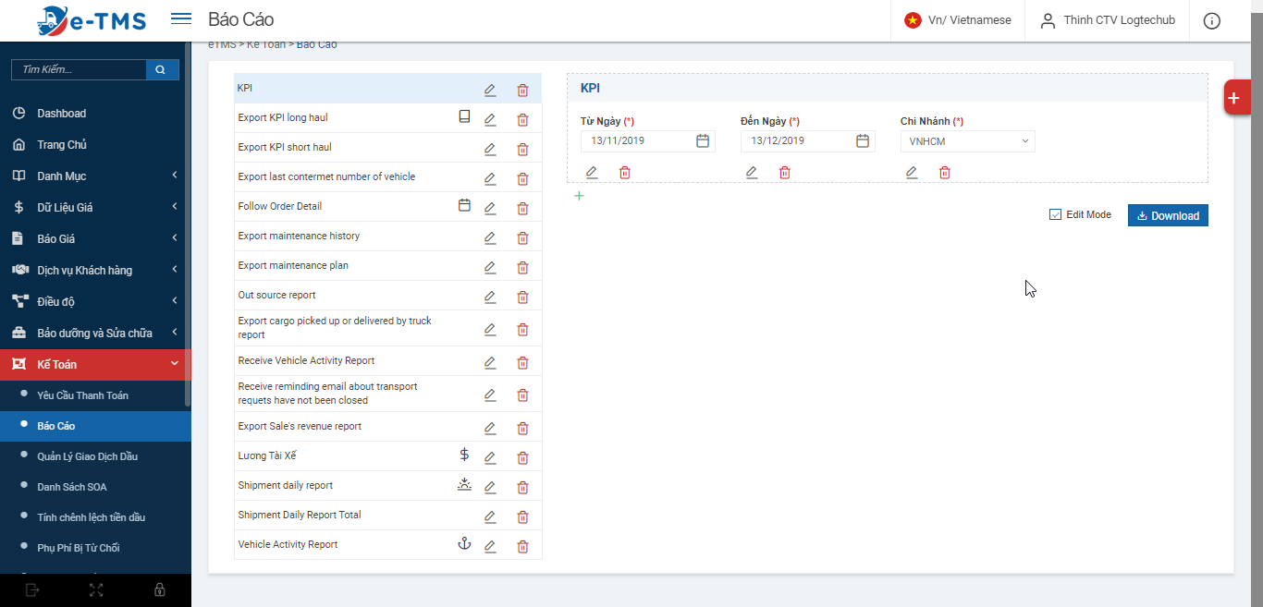

Để thêm báo cáo nhấn vào nút  🡪 nhập đầy đủ thông tin vào Popup Add New Report 🡪 nhấn nút Save hoặc Save and Continue

